UNIVERSIDAD AUTÓNOMA JUAN MISAEL SARACHO
FACULTAD DE CIENCIAS Y TECNOLOGÍA
CARRERA DE INGENIERÍA INFORMÁTICA


“MEJORAMIENTO DEL PROCESO DE ANÁLISIS FORENSE Y GEORREFERENCIACIÓN DE TRÁFICO DE CELDAS TELEFÓNICAS PARA EL ITCUP DEL MUNICIPIO DE TARIJA (CERCADO), APLICANDO LAS TIC.”

POR: RODRIGO CALLE MAYDANA

Trabajo de grado presentado a consideración de la “UNIVERSIDAD AUTÓNOMA JUAN MISAEL SARACHO”, como requisito para optar por el Grado Académico de Licenciatura en Ingeniería Informática.

Gestión 2026
Tarija – Bolivia

El tribunal del presente trabajo no se solidariza con la forma, términos, modos y expresiones vertidas en el mismo, siendo únicamente responsabilidad del autor.

Agradecimiento
Agradezco en primer lugar a Dios, por darme fortaleza y a mi familia, por su amor y comprensión, que hicieron posible la realización de esta tesis.

RESUMEN
El presente proyecto surge ante la necesidad de mejorar el proceso de análisis forense y georreferenciación de tráfico de celdas telefónicas en el Instituto de Tecnologías de la Comunicación y Unidades Periciales (ITCUP) del municipio de Tarija (Cercado), debido a que actualmente gran parte del procesamiento de la información proveniente de las operadoras telefónicas se realiza de forma manual. Esta situación genera demoras en el análisis, dificultades para normalizar la información, errores durante la transcripción de datos y limitaciones en la generación oportuna de reportes técnicos utilizados en las investigaciones.
Con el objetivo de optimizar estos procesos y fortalecer las actividades desarrolladas por el ITCUP, se planteó como solución el desarrollo de un sistema informático web que permita automatizar la gestión, procesamiento y análisis de la información de tráfico de celdas telefónicas, facilitando la georreferenciación de antenas, el análisis de movilidad, la generación de reportes técnicos y la administración de los casos de investigación, contribuyendo a mejorar la eficiencia, precisión y confiabilidad de los resultados obtenidos.
Componente 1: Desarrollo de sistema informático web para la gestión, procesamiento y análisis de información de tráfico de celdas telefónicas en el ITCUP
Se desarrolló un sistema informático web orientado a automatizar los procesos de análisis forense y georreferenciación de tráfico de celdas telefónicas. El sistema permite administrar usuarios, roles, casos de investigación, análisis, permisos, antenas y comunicaciones, además de procesar la información proveniente de operadoras telefónicas y generar reportes técnicos. El desarrollo fue realizado considerando los requerimientos definidos bajo la norma IEEE 830, garantizando funcionalidad, eficiencia, seguridad y un adecuado manejo de la información mediante las Tecnologías de Información y Comunicación (TIC).
Componente 2: Capacitación a los usuarios en el uso del sistema informático web
Este componente comprende la capacitación de los usuarios responsables del manejo del sistema informático web del ITCUP, mediante sesiones teóricas y prácticas orientadas al conocimiento de sus funcionalidades. La capacitación permitió fortalecer las competencias de los usuarios para la administración de casos, procesamiento de información, análisis de registros telefónicos y generación de reportes, garantizando la correcta utilización y aprovechamiento de la solución tecnológica implementada.

INDICE DE CONTENIDO

INDICE DE TABLA

INDICE DE FIGURA

Introducción
El presente proyecto tiene como finalidad poner en contexto a los involucrados, presentando de forma clara y precisa los aspectos principales del mismo. En este documento se describe el desarrollo de un sistema web orientado al mejoramiento del proceso de análisis forense y georreferenciación de tráfico de celdas telefónicas, aplicado al Instituto de Tecnologías de la Comunicación y Unidades Periciales (ITCUP) del municipio de Tarija (Cercado), con el propósito de optimizar el tratamiento de información proveniente de operadoras telefónicas, reducir los tiempos de análisis y mejorar la calidad de los resultados obtenidos en investigaciones forenses.
El sistema busca apoyar a los peritos e investigadores en la gestión, procesamiento y análisis de datos relacionados con tráfico telefónico, permitiendo automatizar tareas repetitivas como la transcripción de información, normalización de registros, cálculo de permanencias, análisis de movilidad y generación de reportes técnicos y cartográficos, contribuyendo así a una mayor eficiencia en los procesos de investigación.

Capítulo I – Generalidades

I.1. Antecedentes
El Instituto de Tecnologías de la Comunicación y Unidades Periciales (ITCUP) se encuentra ubicado en el municipio de Cercado, ciudad de Tarija, y forma parte de las instituciones encargadas de apoyar técnicamente las investigaciones realizadas dentro del ámbito forense y criminalístico. Esta unidad tiene como objetivo principal proporcionar apoyo especializado en el análisis de información digital y tecnológica relacionada con procesos investigativos solicitados por el Ministerio Público y otras entidades competentes.
El ITCUP desarrolla actividades orientadas al análisis de datos provenientes de diferentes fuentes tecnológicas, entre ellas la información proporcionada por operadoras de telecomunicaciones, la cual es utilizada en investigaciones relacionadas con delitos como desapariciones de personas, feminicidios, secuestros, violaciones y otros hechos delictivos que requieren la reconstrucción de posibles movimientos de personas mediante el análisis de registros telefónicos.
Dentro de sus funciones principales se encuentra el procesamiento de información relacionada con tráfico de celdas telefónicas, la cual es solicitada mediante requerimientos fiscales u órdenes judiciales. Esta información permite realizar análisis de georreferenciación para determinar posibles ubicaciones aproximadas de dispositivos móviles en determinados periodos de tiempo, lo que contribuye a la reconstrucción de hechos dentro de una investigación.
A continuación, se presentan algunos estudios y trabajos relacionados que sirven como referencia para el desarrollo del presente proyecto (2018–2024):
Sistema de análisis de registros telefónicos para apoyo en investigaciones forenses (2020)
Este tipo de sistemas se enfoca en la organización y análisis de registros de llamadas y mensajes, permitiendo estructurar información como fechas, horas, antenas utilizadas y tipos de comunicación. Su objetivo principal es facilitar la reconstrucción de eventos dentro de investigaciones criminales mediante el procesamiento eficiente de grandes volúmenes de datos.
Plataforma de georreferenciación de datos móviles para análisis de movilidad (2021)
Este desarrollo propone el uso de sistemas de información geográfica para visualizar la ubicación de antenas de telefonía móvil y representar posibles trayectorias de dispositivos. Permite analizar patrones de desplazamiento basados en la conexión entre antenas y el tiempo de permanencia en cada una de ellas.
Sistema automatizado para el procesamiento de información de telecomunicaciones en análisis forense (2019)
Investigación orientada a reducir el tiempo de procesamiento de datos provenientes de operadoras telefónicas mediante la automatización de tareas como la normalización de registros, el filtrado de información relevante y el cálculo de indicadores de movilidad.
Implementación de técnicas OCR para digitalización de documentos en procesos forenses (2018)
Este trabajo se centra en la conversión de documentos físicos o escaneados a formatos digitales mediante el uso de reconocimiento óptico de caracteres, destacando los desafíos asociados a errores de lectura y la necesidad de validación humana en contextos críticos.

I.2. Justificación del Proyecto
El proyecto se justifica en base a los siguientes aspectos:
Tecnológico:
El Instituto de Tecnologías de la Comunicación y Unidades Periciales (ITCUP) cuenta actualmente con recursos tecnológicos básicos que permiten el procesamiento y análisis de información digital, tales como computadoras de escritorio, impresoras, acceso a internet y herramientas informáticas utilizadas por el personal técnico. Sin embargo, estos recursos no se encuentran integrados dentro de un sistema especializado que automatice el procesamiento de datos provenientes de operadoras telefónicas, lo que limita la eficiencia en el análisis forense de información de tráfico de celdas.
Económica:
Desde el punto de vista económico, la implementación del sistema representa una alternativa viable para el ITCUP, considerando que actualmente los procesos de análisis forense se realizan de forma manual, lo que implica un consumo elevado de tiempo de trabajo especializado. Esta situación genera costos indirectos asociados al uso de horas hombre en tareas repetitivas como la transcripción, organización y análisis de datos.

I.3. Planteamiento del problema
El proceso de análisis forense de tráfico de celdas telefónicas en el Instituto de Tecnologías de la Comunicación y Unidades Periciales (ITCUP) ha evidenciado diversas limitaciones en su funcionamiento actual. A pesar de contar con personal técnico especializado y acceso a información proveniente de operadoras de telecomunicaciones, el tratamiento de los datos continúa realizándose de manera predominantemente manual, lo cual genera demoras significativas y reduce la eficiencia en la obtención de resultados periciales.
Las actividades como la transcripción de información desde documentos físicos o archivos PDF, la organización de registros en hojas de cálculo, la identificación de antenas, el cálculo de permanencias y el análisis de movilidad se realizan sin el apoyo de herramientas automatizadas integradas, lo que incrementa la carga operativa del personal y aumenta la probabilidad de errores humanos durante el procesamiento de los datos.
Esta falta de automatización y estandarización ha derivado en problemas recurrentes, como inconsistencias en la interpretación de registros provenientes de distintas operadoras, dificultad en la normalización de formatos heterogéneos, errores en la transcripción de coordenadas o códigos técnicos, así como retrasos en la generación de informes periciales. Además, el uso de documentos escaneados y archivos no estructurados dificulta la extracción precisa de la información relevante para el análisis forense.
Por otro lado, el incremento en la cantidad de solicitudes de análisis ha generado una mayor presión sobre el personal técnico, el cual debe invertir una cantidad considerable de tiempo en tareas repetitivas que podrían ser automatizadas mediante sistemas informáticos especializados. Esto no solo impacta en la eficiencia del proceso, sino también en la oportunidad con la que se entregan los resultados a las autoridades competentes.
Finalmente, la ausencia de un sistema integrado que permita centralizar la gestión de datos, automatizar el procesamiento de información telefónica y facilitar la georreferenciación de antenas limita la capacidad del ITCUP para optimizar el análisis de movilidad y reconstrucción de eventos, afectando directamente la rapidez y precisión de los resultados obtenidos en las investigaciones.

I.4. Objetivos

I.4.1. Objetivo general
Mejorar del proceso de análisis forense y georreferenciación de tráfico de celdas telefónicas para el ITCUP del municipio de tarija (cercado), aplicando las TIC.

I.4.2. Objetivos específicos
- Desarrollar un sistema informático web para la gestión, procesamiento y análisis de información de tráfico de celdas telefónicas en el ITCUP
- Capacitar a los usuarios que tienen acceso al sistema informático web.

I.4.3. Metodología de Marco Lógico (MML)
En esta sección se presenta la Metodología de Marco Lógico, utilizada para estructurar de manera sistemática el análisis del proyecto. Se detallan los problemas, objetivos, recursos y actores involucrados, permitiendo establecer relaciones claras entre las acciones a implementar y los resultados esperados, asegurando una planificación coherente y eficiente

I.4.3.1. Cuadro de involucrados
Se identifican los principales actores vinculados de ITCUP, así como sus intereses, los problemas que enfrentan y los recursos disponibles. Este análisis permite comprender las interacciones entre los diferentes participantes y facilita la toma de decisiones estratégicas orientadas a optimizar la gestión y los procesos del proyecto.
Grupos | Intereses | Problemas Recibidos | Recursos y Mandatos
 | .
- Cuadro de involucrados
Fuente: Elaboración Propia

I.4.3.2. Árbol de problemas
Se describen los problemas identificados en el emprendimiento, presentando de manera estructurada las principales dificultades, limitaciones y conflictos que afectan la eficiencia de los procesos de georreferenciación.

- Árbol de problemas
Fuente: Elaboración Propia

I.4.3.3. Árbol de objetivos
Se describen los objetivos planteados para el proyecto, mostrando de manera organizada las metas y resultados esperados que permitirán optimizar los procesos internos, mejorar la gestión

- Árbol de objetivos
Fuente: Elaboración Propia

I.5. Matriz del marco lógico (MML)
Resumen Narrativo del Proyecto | Indicadores | Medios de Verificación | Supuestos
Fin  Contribuir al fortalecimiento y optimización de los procesos de análisis forense y georreferenciación de tráfico de celdas telefónicas en el ITCUP de Tarija (Cercado | Después de 2 años de la ejecución del proyecto, se logra el alto grado de satisfacción en el proceso de georreferenciación, respecto al año base (2026). | Generación de reportes anuales y comparación respecto al año base. | El ITCUP mantiene su operatividad institucional,
Objetivo General (Propósito)  Mejoramiento del proceso de análisis forense y georreferenciación de tráfico de celdas telefónicas para el ITCUP del municipio de tarija (cercado), aplicando las TIC. | Al finalizar el proyecto, se automatizará  en un 95% de los procesos de análisis forense y georreferenciación de tráfico de celdas telefónicas para el ITCUP, según la fórmula:  $$F=\frac{procesos automatizados}{total procesos }*100\%$$  $F=\frac{7}{8}*100\%=87.5\%$  1.- Iniciar sesión  2.- Gestionar Usuario  3.- Gestionar Rol  4.- Gestionar Caso  5.- Gestionar Analisis  6.- Gestionar Permisos  7.- Gestionar Antenas  8.- Gestionar comunicaciones | Carta formal de conformidad de parde del ITCUP | Disponibilidad de los recursos tecnológicos necesarios.  Los usuarios hacen uso del sistema web
Objetivos Específicos (Componentes)  C-1: Sistema informático web para la gestión, procesamiento y análisis de información de tráfico de celdas telefónicas en el ITCUP, desarrollado  C-2: Capacitación a los usuarios en uso del sistema web, capacitado. | A los 8 meses de iniciado el proyecto, se ha desarrollado un sistema informático web para los procesos de análisis forense y georreferenciación de tráfico de celdas telefónicas para el ITCUP, basado en los requerimientos expresados bajo la norma IEEE830.  Al finalizar el proyecto, se ah capacitado a los dos usuarios que tienen acceso al sistema informático web del ITCUP | Documento que certifique la finalización del desarrollo del software avalado por la docente de taller III.  - Lista de Asistencia con la firmada de los Asistentes.  - Fotografías Impresas. | Disposición del Perito Informático para brindar información necesaria.
Actividades  C-1 Sistema informático web para la gestión, procesamiento y análisis de información de tráfico de celdas telefónicas en el ITCUP, desarrollado  - Analizar, determinar los requisitos del sistema.  - Diseñar el sistema.  - Programación del sistema.  - Pruebas del sistema.  C-2: Capacitación a los usuarios en uso del sistema web.  - Planificación de la capacitación  - Elaboración de un manual  - Ejecución de la capacitación | Resumen presupuesto  1.- Componente 1: 8,780  2.- Componente 2: 4,000  Total Bs. 13,780 | Comprobantes de los ingresos y egresos. | El desembolso se realiza puntualmente por parte del ITCUP
- Matriz del marco lógico (MML)
Fuente: Elaboración Propia

I.6. Resultados esperados
- Sistema informático web para la gestión, procesamiento y análisis de información de tráfico de celdas telefónicas en el ITCUP, desarrollado.
- Capacitación a los usuarios en uso del sistema web, capacitado

I.7. Beneficiarios

I.7.1. Beneficiarios directos
- Peritos del ITCUP: Principales beneficiarios, ya que el sistema está diseñado para facilitar el procesamiento, análisis y georreferenciación de información de tráfico de celdas telefónicas, reduciendo tiempos y mejorando la precisión en los resultados.
- Investigadores forenses: Se benefician al contar con herramientas que permiten organizar, analizar y visualizar información de manera más eficiente, apoyando la toma de decisiones en los procesos investigativos.
- Personal técnico del ITCUP: Se beneficia al automatizar tareas repetitivas como la transcripción, normalización de datos y generación de reportes técnicos

I.7.2. Beneficiarios indirectos
- Los beneficiarios indirectos son las instituciones judiciales y el Ministerio Público, ya que obtienen informes periciales más rápidos, precisos y estructurados, lo que contribuye a mejorar la calidad de los procesos de investigación y administración de justicia.

I.8. Cronograma de Actividades
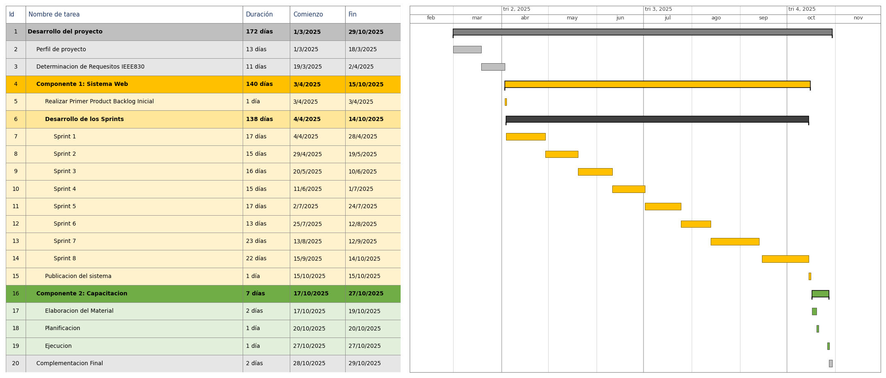

- Cronograma de Actividades
Fuente: Elaboración Propia

I.9. Marco teórico

I.9.1. Georreferenciación
La georreferenciación es el proceso mediante el cual se asigna una ubicación geográfica precisa a un objeto, lugar o evento mediante coordenadas en un sistema de referencia espacial. Esta técnica permite identificar, localizar y representar información sobre mapas digitales, facilitando el análisis espacial y la toma de decisiones en diferentes áreas como la cartografía, la seguridad, la investigación y la gestión territorial (Instituto Geográfico Nacional, 2023).

I.9.2. Celdas telefónicas
Las celdas telefónicas son áreas de cobertura geográfica proporcionadas por una estación base de telefonía móvil, que permiten la comunicación entre los dispositivos celulares y la red del operador. Cada celda registra información relacionada con la conexión de los equipos móviles, como la ubicación aproximada, la fecha, la hora y la identificación de la antena utilizada, datos que pueden ser empleados para el análisis de desplazamientos y la reconstrucción de eventos en investigaciones técnicas y judiciales (GSMA, 2024).

I.9.3. Análisis forense
El análisis forense es el proceso sistemático de identificación, preservación, recopilación, examen e interpretación de evidencias con el propósito de apoyar investigaciones y garantizar la validez de los resultados obtenidos. En el ámbito digital, este procedimiento permite recuperar, analizar y documentar información proveniente de dispositivos electrónicos, redes o sistemas informáticos, manteniendo la integridad de la evidencia para su posible presentación en procesos legales (NIST, 2024).

I.9.4. Tráfico de datos
El tráfico de datos es el flujo o intercambio de información digital que se transmite entre dispositivos a través de una red de telecomunicaciones o de Internet. Este proceso comprende el envío y la recepción de datos mediante diferentes protocolos de comunicación, permitiendo el funcionamiento de servicios como la navegación web, mensajería, llamadas, aplicaciones móviles y otras plataformas digitales. En el ámbito del análisis forense y las telecomunicaciones, el estudio del tráfico de datos facilita la identificación de patrones de comunicación, conexiones realizadas y actividades registradas en una red, contribuyendo a la obtención de evidencia técnica para procesos de investigación (Cisco, 2024).

I.9.5. Sistemas de información
Un sistema de información es un conjunto de componentes interrelacionados que recopilan, procesan, almacenan y distribuyen información para apoyar la toma de decisiones y el control en una organización. Los sistemas de información empresariales incluyen sistemas de procesamiento de transacciones (TPS), sistemas de información gerencial (MIS), sistemas de soporte a decisiones (DSS) y sistemas ejecutivos (ESS) (HubSpot, 2023).

I.9.6. Internet
Internet es una red global de computadoras interconectadas que permite la transmisión de datos y la comunicación entre usuarios de todo el mundo. Su evolución ha transformado diversos aspectos de la sociedad, incluyendo la economía, la educación y la comunicación, facilitando el acceso a información y servicios en línea (Wikipedia, 2023).

I.9.7. Sistemas web
Los sistemas web son aplicaciones informáticas que operan a través de navegadores de internet, permitiendo a los usuarios acceder a servicios y recursos desde cualquier dispositivo conectado a la red. Estos sistemas se caracterizan por su accesibilidad, escalabilidad y capacidad de integración con otras plataformas y servicios digitales (Microsoft, 2025).

I.9.9. Evolución de la Web
La evolución de la web refleja la transformación de Internet desde una plataforma estática de información hasta un entorno interactivo y dinámico que soporta aplicaciones empresariales, comercio electrónico y comunicación global. Esta evolución ha permitido mejorar la accesibilidad, la interactividad y la integración de servicios digitales, facilitando la gestión y operación de microempresas y emprendimientos (Berners-Lee, 2023).
Web 1.0 (década de 1990): Sitios estáticos de solo lectura; información unidireccional.
Web 2.0 (década de 2000): Plataformas interactivas, redes sociales, blogs y contenido generado por el usuario.
Web 3.0 (década de 2010): Web semántica, integración de datos y personalización de contenidos.
Web 4.0 (década de 2020): Inteligencia artificial, computación ubicua, interacción avanzada con aplicaciones móviles y sistemas empresariales.

I.9.10. Importancia de los sistemas integrados
Los sistemas integrados de administración son plataformas que combinan diversas funciones empresariales, como compras, ventas, inventarios y contabilidad, en un único sistema. Su implementación permite una gestión más eficiente, reduce la redundancia de datos y mejora la toma de decisiones al proporcionar una visión integral de las operaciones de la empresa (HubSpot, 2023).

1.9.11. Lenguaje Unificado de Modelado (UML)
El Lenguaje Unificado de Modelado (UML, por sus siglas en inglés Unified Modeling Language) es un estándar gráfico utilizado para visualizar, especificar, construir y documentar los componentes de un sistema de software. Su propósito es facilitar la comprensión y comunicación entre los diferentes actores involucrados en el desarrollo, como analistas, diseñadores y programadores, mediante representaciones visuales de los procesos y estructuras del sistema.
UML incluye diversos tipos de diagramas que abarcan tanto el comportamiento dinámico como la estructura estática del sistema, proporcionando una descripción integral y organizada del mismo (OMG, 2023).

1.9.11.1. Diagrama de Caso de Uso
El diagrama de casos de uso es una representación gráfica que muestra las interacciones entre los usuarios externos, denominados actores, y el sistema. Su objetivo es identificar y describir las funcionalidades principales que el sistema debe ofrecer desde la perspectiva del usuario.
Cada caso de uso representa una acción o servicio que el sistema proporciona, permitiendo definir los límites del sistema y comprender las necesidades funcionales a nivel general (Booch, Rumbaugh & Jacobson, 2022).

1.9.11.2. Diagrama de Actividad
El diagrama de actividad es un modelo de comportamiento que describe el flujo de control o de trabajo dentro de un proceso del sistema. Representa las actividades que se realizan, las decisiones que se toman y las transiciones entre estados o acciones.
Este tipo de diagrama es útil para visualizar procesos secuenciales, paralelos o condicionales, permitiendo identificar claramente las dependencias y la lógica del flujo operativo (Fowler, 2021).

1.9.11.3. Diagrama de Secuencia
El diagrama de secuencia es una herramienta de modelado dinámico que muestra la interacción entre los objetos o componentes del sistema a lo largo del tiempo. En él se representan los mensajes que se envían entre los objetos y el orden temporal en que ocurren.
Este diagrama ayuda a comprender cómo los objetos colaboran para cumplir un proceso o caso de uso, destacando la cronología y la comunicación entre los elementos participantes (Larman, 2020).

1.9.11.4. Diagrama de Clases
El diagrama de clases es un modelo estructural que describe las clases que componen el sistema, sus atributos, operaciones y las relaciones entre ellas. Este diagrama define la estructura estática del software, sirviendo como base para la programación orientada a objetos.
A través de la representación de asociaciones, herencias y composiciones, permite organizar y entender la arquitectura lógica del sistema (Dennis, Wixom & Tegarden, 2022).

1.9.11.5. Diagrama Entidad Relación
El diagrama Entidad–Relación (ERD) es una representación gráfica utilizada para modelar los datos de un sistema y las relaciones que existen entre ellos. Está compuesto por entidades (objetos o conceptos del mundo real), atributos (características de las entidades) y relaciones (vínculos entre entidades).
Este diagrama permite diseñar y estructurar bases de datos relacionales de manera clara, garantizando la integridad y coherencia de la información (Elmasri & Navathe, 2021).

I.10. Estado del arte
El Estado del Arte analiza las soluciones actuales que permiten resolver el problema planteado, identificando los métodos, herramientas y tecnologías utilizadas.

I.10.1. Perspectiva Tecnológica
El siguiente cuadro presenta las herramientas tecnológicas más utilizadas para el procesamiento y análisis de información proveniente de operadoras telefónicas en investigaciones forenses. Se analizan sus funciones principales, el tipo de solución, el aporte al análisis de información y las limitaciones que justifican la necesidad de desarrollar un sistema web especializado.
Herramienta | Funciones principales | Tipo de solución | Impacto en el análisis | Limitaciones
Microsoft Excel | Organización y análisis de registros telefónicos, elaboración de tablas y cálculos básicos | Computacional | Permite ordenar grandes volúmenes de datos y realizar análisis preliminares | Procesamiento manual, sin automatización ni georreferenciación integrada
Adobe Acrobat (PDF) | Visualización y revisión de documentos enviados por las operadoras telefónicas | Computacional | Facilita la consulta de la información contenida en archivos PDF | No permite extraer ni procesar automáticamente la información
Google Maps | Visualización de coordenadas y ubicación aproximada de antenas celulares | Web | Facilita la interpretación espacial de los registros telefónicos | La georreferenciación se realiza manualmente y no está integrada con el análisis de datos
Software OCR | Conversión de documentos escaneados a texto digital | Computacional | Reduce el tiempo de transcripción de documentos físicos o imágenes | Puede generar errores de reconocimiento y requiere validación manual

- Perspectiva Tecnológica
Fuente: Elaboración Propia

I.10.2. Perspectiva Conceptual
En esta sección se analizan los procesos actuales relacionados con el análisis forense de tráfico de celdas telefónicas, comparando la situación existente con la propuesta tecnológica planteada en el presente proyecto.
Procesos asignados | Situación actual | Propuesta del proyecto
Recepción de información telefónica | Los registros son recibidos en diferentes formatos (PDF, Excel o documentos escaneados), dificultando su procesamiento. | El sistema permitirá importar y organizar automáticamente la información proveniente de diferentes operadoras telefónicas.
Procesamiento de registros | La clasificación y organización de la información se realiza manualmente utilizando hojas de cálculo. | El sistema automatizará la normalización, clasificación y procesamiento de los registros telefónicos.
Georreferenciación de antenas | La ubicación de las antenas se consulta manualmente utilizando herramientas externas. | El sistema integrará la georreferenciación automática de las celdas telefónicas sobre mapas digitales.
Análisis de movilidad | El cálculo de permanencias y desplazamientos se realiza manualmente, demandando mucho tiempo. | El sistema calculará automáticamente tiempos de permanencia, rutas y patrones de movilidad de los dispositivos analizados.
Generación de informes periciales | Los reportes técnicos son elaborados manualmente, lo que incrementa el tiempo de entrega. | El sistema generará informes técnicos y cartográficos de forma automática, mejorando la rapidez y precisión de los resultados.

- Perspectiva Conceptual
Fuente: Elaboración Propia

Capítulo II – Componentes

II.1. Componente 1: Desarrollar sistema informático web para la gestión, procesamiento y analisis de información de tráfico de celdas telefónicas en el ITCUP

II.1.1 Plan de desarrollo
Para el desarrollo de los Componentes I correspondiente al sistema informático web se empleará la metodología ágil Scrum, debido a su flexibilidad, adaptabilidad a los cambios y orientación a la entrega continua de valor al cliente. Esta metodología facilita la gestión eficiente del proyecto, la comunicación constante entre los integrantes del equipo y la entrega de resultados funcionales en periodos cortos de tiempo.

II.1.1.1. Metodología Scrum
Scrum es una metodología ágil utilizada para gestionar y desarrollar proyectos de software de manera iterativa e incremental. Se basa en ciclos de trabajo denominados sprints, en los cuales se desarrollan y entregan partes funcionales del producto.
Su enfoque se centra en la colaboración del equipo, la transparencia de los procesos y la mejora continua, permitiendo responder eficazmente a los cambios en los requerimientos del proyecto.

II.1.1.2. Roles en Scrum

II.1.1.2.1 Product Owner
Es el responsable de definir y priorizar las funcionalidades del sistema mediante el Product Backlog. Representa los intereses del cliente y asegura que el desarrollo aporte valor a la institución.

II.1.1.2.2. Scrum Master
Facilita la correcta aplicación de la metodología Scrum. Se encarga de eliminar impedimentos, promover buenas prácticas ágiles y garantizar el cumplimiento del marco de trabajo durante cada sprint.
En este punto el rol de Scrum Master es asumido por mi persona, quien se encarga de organizar las tareas, aplicar la metodología y supervisar el avance del proyecto.

II.1.1.2.3. Development Team
Está conformado por los programadores, diseñadores y demás especialistas técnicos encargados de construir el producto. Es un equipo autogestionado, multidisciplinario y responsable de entregar incrementos funcionales al final de cada sprint.
En este punto el rol también es asumido por mi persona, realizando las funciones de análisis, diseño, desarrollo e implementación del sistema.

II.1.1.3. Artefactos de Scrum

II.1.1.3.1. Product Backlog
Es la lista priorizada de requisitos o funcionalidades que el sistema debe incluir. Se actualiza constantemente según las necesidades del cliente o los cambios en el entorno del proyecto.
Se utilizará Product Backlog para registrar tareas y las historias de usuario que estas fácilmente pueden ser los requerimientos funcionales o mejor aún los casos de uso específicos del sistema.

II.1.1.3.2. Sprint Backlog
Conjunto de tareas seleccionadas del Product Backlog que serán desarrolladas durante un sprint específico. Permite planificar y controlar el trabajo del equipo en cada iteración.
El Sprint Backlog se utilizará para organizar, priorizar y dar seguimiento a las tareas y a las historias de usuario seleccionadas del Product Backlog.

II.1.1.3.3 Incremento
Es el resultado tangible al final de cada sprint: una versión funcional del sistema que incorpora las nuevas características desarrolladas y puede ser presentada al cliente para su validación.
Se entregará un incremento final del componente I y el componente II al finalizar todos los sprints, una vez completadas todas las funcionalidades solicitadas por el encargado de ITCUP

II.1.1.4. Eventos en Scrum

II.1.1.4.1. Sprint
Un sprint es un ciclo de trabajo de duración fija, generalmente de dos a cuatro semanas, en el que el equipo desarrolla y entrega un incremento funcional del producto listo para ser probado.
Durante el sprint, los requerimientos priorizados del Product Backlog se descomponen en tareas claras, se estiman, se asignan y se realiza un seguimiento constante del progreso, asegurando resultados tangibles y verificables.
Un sprint puede ser cancelado si los objetivos planeados dejan de ser válidos, normalmente por decisión del Product Owner; en ese caso, las tareas incompletas se regresan al Product Backlog para ser replanificadas en futuros sprints.
Los sprints se implementarán como el marco principal de desarrollo de los componente I, permitiendo la organización y ejecución de las tareas e historias de usuario de forma iterativa y controlada.

II.1.1.4.2 Sprint Planning
Reunión inicial en la que el equipo define qué tareas del Product Backlog se abordarán durante el sprint y cómo se realizarán.
No se realizarán Sprint Planning Meeting para el desarrollo de este componente por la razón de que el equipo de desarrollo es de una sola persona.

II.1.1.4.3. Daily Scrum
Encuentro breve, de unos 15 minutos, donde el equipo comenta los avances, obstáculos y próximos pasos, fomentando la transparencia y la coordinación.
No se realizarán Daily Scrum para el desarrollo de este componente por la razón de que el equipo de desarrollo es de una sola persona.

II.1.1.4.4. Sprint Review
Reunión al finalizar el sprint para presentar el incremento desarrollado al Product Owner y evaluar los resultados obtenidos.
No se realizarán Sprint Review para el desarrollo de este componente.

II.1.1.4.5. Sprint Retrospective
Espacio de reflexión del equipo para identificar mejoras en el proceso de trabajo y aplicarlas en el siguiente sprint.
No se realizarán Sprint Retrospective para el desarrollo de este componente por la razón de que el equipo de desarrollo es de una sola persona.

II.1.2. Herramientas de construcción de software

II.1.2.1. Visual Studio Code
Es un entorno de desarrollo integrado (IDE) utilizado para la edición y gestión del código fuente. Se empleó para desarrollar tanto el backend como el frontend del sistema, facilitando la organización de los archivos y módulos del proyecto.

II.1.2.2. pgAdmin
Herramienta gráfica para la administración y gestión de bases de datos PostgreSQL.
Fue utilizada para crear, modificar y supervisar las tablas, relaciones y registros del sistema de Creaciones Lucianita.

II.1.2.3. Git
Sistema de control de versiones que permite gestionar los cambios realizados en el código. Se utilizó para mantener un historial del desarrollo y almacenar los avances del proyecto en repositorios locales y remotos.

II.1.2.4. Postman
Aplicación utilizada para realizar pruebas y validaciones de servicios API REST.
Se empleó para verificar la comunicación entre el servidor backend, asegurando el correcto funcionamiento de las peticiones HTTP.

II.1.2.5. Google Chrome
Navegador web utilizado para ejecutar, probar y visualizar el sistema desarrollado.
Permitió comprobar el comportamiento y la interfaz del sistema de manera local durante todo el proceso de desarrollo.

II.1.3. Tecnologías para el desarrollo del componente

II.1.3.1. Node.js
Entorno de ejecución para JavaScript del lado del servidor.
Se utilizó para construir la lógica del backend, manejar las peticiones del cliente y conectar con la base de datos.

II.1.3.2. Express.js
Framework de Node.js que facilita la creación de aplicaciones web y API.
Se utilizó para definir las rutas del sistema y gestionar los servicios de comunicación entre el frontend y la base de datos.

II.1.3.3. Sequelize
ORM (Object Relational Mapping) para Node.js que permite interactuar con bases de datos relacionales. Se utilizó para manejar las consultas SQL y las operaciones CRUD de forma estructurada y sencilla.

II.1.3.4. PostgreSQL
Sistema de gestión de bases de datos relacional de código abierto.
Fue la base de datos principal utilizada para almacenar la información del sistema, como productos, ventas y usuarios.

II.1.3.5. React
Framework de desarrollo frontend basado en TypeScript.
Se utilizó para construir la interfaz gráfica del sistema web, permitiendo una navegación dinámica y organizada.

II.1.3.6. HTML
Lenguaje de marcado que define la estructura y contenido de las páginas web.
Se empleó para crear la base estructural de las vistas del sistema.

II.1.3.7. TypeScript
Lenguaje basado en JavaScript que agrega tipado estático y mejor estructura al código.
Fue utilizado en el desarrollo del frontend con Angular para mejorar la legibilidad y mantenimiento del código.

II.1.3.8. CSS
Lenguaje de estilos utilizado para el diseño y presentación visual de las páginas web.
Se aplicó para definir los colores, tamaños, fuentes y disposición de los elementos del sistema.

II.1.3.9. Tailwind CSS
Framework de utilidades CSS que permite aplicar estilos de forma rápida y personalizable. Fue empleado para mejorar la apariencia visual del sistema y asegurar un diseño moderno y adaptable.

II.1.3.10. Animate.css
Librería CSS que proporciona animaciones predefinidas y ligeras.
Se utilizó para agregar efectos visuales y mejorar la experiencia de usuario en la interfaz del sistema.

II.1.4. Requisitos Funcionales

II.1.4.1. Iniciar Sesión
Número de requisito | RF1
Nombre de requisito | Iniciar Sesión
Descripción del requisito | Permite a los usuarios autorizados, iniciar sesión en el sistema SIGECETEL mediante sus credenciales personales.
Características del Requisito | RF1.1 El sistema permite ingresar su usuario y contraseña.  RF1.2 El sistema permite validar los datos ingresados  RF1.3 El sistema permite mostrar mensaje error  RF1.4: El sistema permite redirigir al usuario al panel de inicio, y con restricción según su rol
Requerimiento no Funcional | RNF12, RNF4, RNF5
Prioridad del Requisito | Alta

- Iniciar Sesión
Fuente: Elaboración Propia

II.1.4.2. Gestionar Usuario
Número de requisito | RF2
Nombre de requisito | Gestión Usuario
Descripción del requisito | Permite a los usuarios autorizados administrar la información de los usuarios del sistema SIGECETEL, controlando el registro, modificación, habilitación, deshabilitación y gestión de credenciales de acceso, de acuerdo con los permisos asignados según su rol.
Características del Requisito | RF2.1 El sistema permite registrar nuevos usuarios.  RF2.2 El sistema permite listar usuarios registrados.  RF2.3 El sistema permite actualizar los datos de los usuarios.  RF2.4 El sistema permite habilitar y deshabilitar usuarios.  RF2.5 El sistema permite buscar usuarios mediante diferentes criterios.  RF2.6 El sistema permite validar los datos ingresados en los formularios de registro y actualización.  RF2.7 El sistema permite registrar, modificar y restablecer credenciales de acceso.  RF2.8 El sistema permite listar usuarios por estado (activos e inactivos).  RF2.9 El sistema permite visualizar el rol asignado a cada usuario.  RF2.10 El sistema permite generar reportes de usuarios registrados en el sistema.
Requerimiento no Funcional | RNF9, RNF12
Prioridad del Requisito | Alta

- Gestionar Usuario
Fuente: Elaboración Propia

II.1.4.3. Gestionar Rol
Número de requisito | RF3
Nombre de requisito | Gestión Rol
Descripción del requisito | Permite a los usuarios autorizados administrar la información de los roles del sistema SIGECETEL, definiendo los diferentes tipos de usuarios que podrán acceder al sistema y establecer sus funciones de acuerdo con la estructura organizacional del ITCUP.
Características del Requisito | RF3.1 El sistema permite registrar nuevos roles.  RF3.2 El sistema permite listar los roles registrados.  RF3.3 El sistema permite actualizar la información de los roles.  RF3.4 El sistema permite eliminar roles que no se encuentren asignados a usuarios.  RF3.5 El sistema permite buscar roles mediante diferentes criterios.  RF3.6 El sistema permite validar los datos ingresados en los formularios de registro y actualización.  RF3.7 El sistema permite visualizar la cantidad de usuarios asignados a cada rol.  RF3.8 El sistema permite generar reportes de los roles registrados en el sistema.
Requerimiento no Funcional | RNF9, RNF12
Prioridad del Requisito | Alta

- Gestionar Rol
Fuente: Elaboración Propia

II.1.4.4. Gestionar Permiso
Número de requisito | RF4
Nombre de requisito | Gestión Permiso
Descripción del requisito | Permite a los usuarios autorizados administrar los permisos de acceso del sistema SIGECETEL, asignando o modificando los módulos, opciones y funcionalidades a las que podrá acceder cada usuario o rol, garantizando un control adecuado de la seguridad del sistema.
Características del Requisito | RF4.1 El sistema permite asignar permisos a los roles registrados.  RF4.2 El sistema permite asignar permisos específicos a usuarios.  RF4.3 El sistema permite listar los permisos asignados a usuarios y roles.  RF4.4 El sistema permite actualizar los permisos asignados.  RF4.5 El sistema permite revocar permisos previamente asignados.  RF4.6 El sistema permite buscar permisos mediante diferentes criterios.  RF4.7 El sistema permite validar la asignación de permisos evitando inconsistencias.  RF4.8 El s  istema controla el acceso a módulos, opciones, botones y funcionalidades de acuerdo con los permisos asignados.  RF4.9 El sistema permite generar reportes de los permisos configurados para usuarios y roles.
Requerimiento no Funcional | RNF9, RNF12
Prioridad del Requisito | Alta

- Gestionar Permiso
Fuente: Elaboración Propia

II.1.4.5. Gestionar Casos
Número de requisito | RF5
Nombre de requisito | Gestión Casos
Descripción del requisito | Permite a los usuarios autorizados administrar la información de los casos de investigación registrados en el sistema SIGECETEL, incluyendo el registro, actualización, consulta y seguimiento de los casos, así como la carga de documentación y archivos relacionados con el análisis de tráfico de celdas telefónicas.
Características del Requisito | RF5.1 El sistema permite registrar nuevos casos de investigación.  RF5.2 El sistema permite listar los casos registrados.  RF5.3 El sistema permite actualizar la información de los casos.  RF5.4 El sistema permite buscar casos mediante diferentes criterios.  RF5.5 El sistema permite cambiar el estado de un caso.  RF5.6 El sistema permite validar los datos ingresados en los formularios de registro y actualización.  RF5.7 El sistema permite cargar archivos asociados al caso, como documentos PDF y archivos Excel.  RF5.8 El sistema permite procesar la información contenida en los archivos cargados para su posterior análisis.  RF5.9 El sistema permite asociar uno o varios análisis a un caso de investigación.  RF5.10 El sistema permite generar reportes de los casos registrados en el sistema.
Requerimiento no Funcional | RNF9, RNF12
Prioridad del Requisito | Alta

- Gestionar Caso
Fuente: Elaboración Propia

II.1.4.6. Gestionar Analisis
- Gestionar Analisis
Fuente: Elaboración Propia

II.1.4.7. Gestionar Antena
- Gestionar Antena
Fuente: Elaboración Propia

II.1.5. Requisitos no funcionales

II.1.5.1. Rendimiento
RNF1: El sistema debe responder en menos de 2 segundos con múltiples usuarios concurrentes en operaciones críticas, manteniendo estabilidad sin errores bajo carga moderada.
RNF2: El sistema debe mantener estabilidad y consistencia ante la carga máxima esperada o picos de usuarios, evitando fallos críticos.
RNF3: El sistema debe soportar un incremento de al menos 30% de usuarios concurrentes sobre la carga base, manteniendo estabilidad y tiempos de respuesta aceptables.

II.1.5.2. Seguridad
RNF4: El sistema utilizará JWT para la autenticación y el token expirará después de 30 minutos de inactividad, requiriendo que el usuario vuelva a ingresar sus credenciales.
RNF5: Los usuarios serán redireccionados a las pantallas y funcionalidades correspondientes según su rol
RNF12: Los datos sensibles, como contraseñas y datos personales, deben estar encriptados con AES-256.

II.1.5.3. Fiabilidad
RNF6: Disponibilidad del 99.9% con mecanismos de recuperación ante fallos y respaldos automáticos con creación de backup de la base de datos cada 3 días.

II.1.5.4. Disponibilidad
RNF7: El sistema debe garantizar una disponibilidad del 99.5% durante todo el mes.
Mantenibilidad
RNF8: El sistema debe ser fácil de mantener y actualizar, con un código bien documentado.
RNF9: La interfaz debe ser intuitiva, con menús accesibles en no más de tres niveles jerárquicos.

II.1.5.5. Portabilidad
RNF11: El sistema web será compatible con los navegadores Chrome, Firefox y Edge.

II.1.6. Lenguaje Unificado de Modelado (UML)
El Lenguaje Unificado de Modelado (UML) se emplea en el sistema web y para organizar y representar gráficamente la estructura y el comportamiento de los componentes del sistema, facilitando la planificación y desarrollo de ambos entornos.

II.1.6.1 Caso de Uso General
El diagrama de casos de uso fue empleado en el sistema web con el objetivo de modelar las funcionalidades principales y las interacciones entre los actores y el sistema.
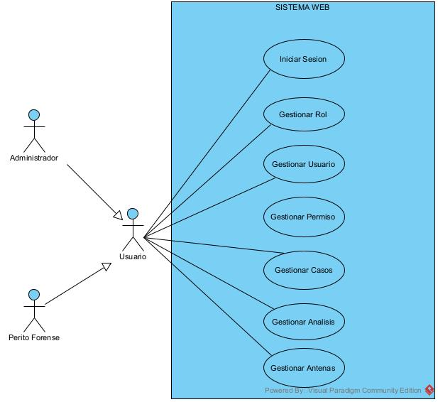
- Caso de Uso General sistema web
Fuente: Elaboración Propia

II.1.6.2 Desglose de Casos de uso
Se realiza el detalle de cada caso de uso identificado en el diagrama general, describiendo las acciones y pasos que los actores realizan para completar cada función dentro del sistema. Este desglose permite visualizar de manera más precisa el flujo de operaciones y los requerimientos de cada funcionalidad en la plataforma web. También se aplica para la aplicación móvil.

II.1.6.2.1 Caso de Uso Iniciar sesión
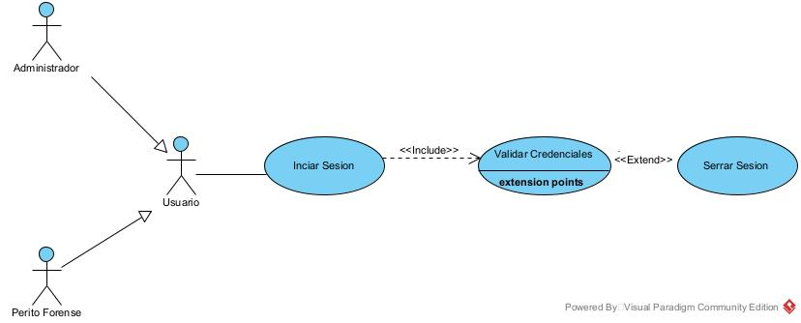
- Caso de Uso Iniciar sesión
Fuente: Elaboración Propia

II.1.6.2.2 Caso de Uso Gestionar Usuario
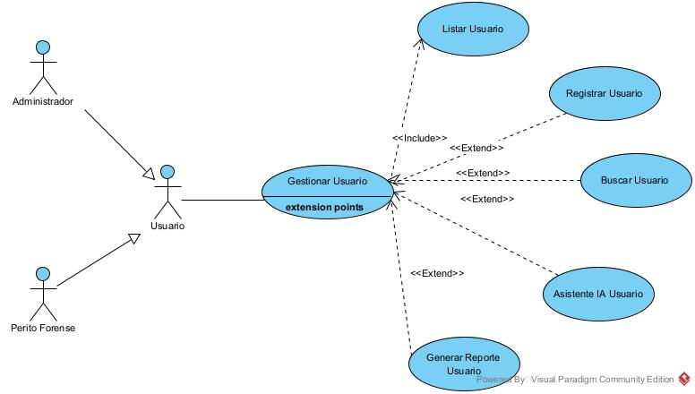
- Caso de Uso Gestionar Usuario
Fuente: Elaboración Propia

II.1.6.2.3 Caso de Uso Gestionar Rol
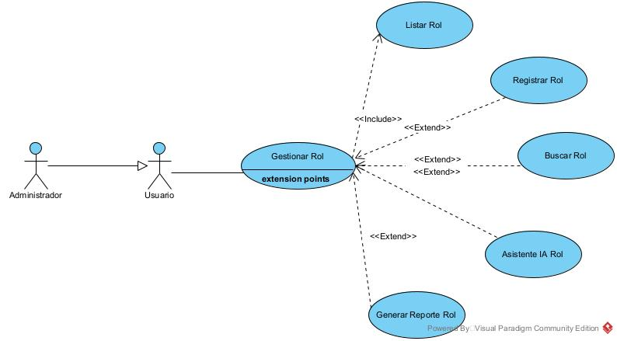
- Caso de Uso Gestionar Rol
Fuente: Elaboración Propia

II.1.6.2.4 Caso de Uso Gestionar Permisos
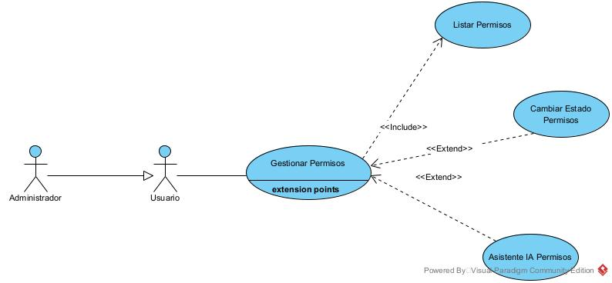
- Caso de Uso Gestionar Permisos
Fuente: Elaboración Propia

II.1.6.2.5 Caso de Uso Gestionar Casos
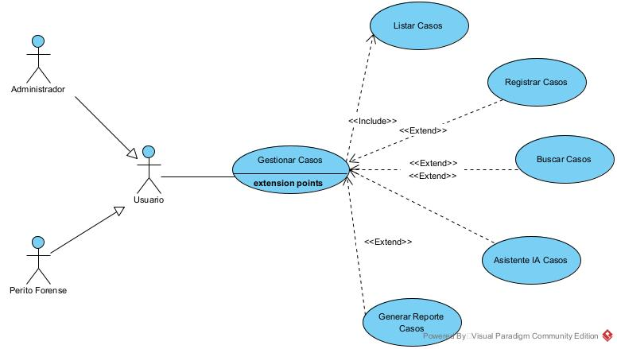
- Caso de Uso Gestionar Casos
Fuente: Elaboración Propia

II.1.6.2.6 Caso de Uso Gestionar Analisis

- Caso de Uso Gestionar Analisis
Fuente: Elaboración Propia

II.1.6.2.7 Caso de Uso Gestionar Antena

- Caso de Uso Gestionar Antena
Fuente: Elaboración Propia

II.1.6.3 Especificaciones Casos de Uso
En esta sección se detallan las especificaciones de cada caso de uso identificado previamente, indicando los actores involucrados, el propósito, precondiciones, curso normal y alternativo de eventos, así como los resultados esperados. El objetivo es documentar de manera clara y precisa cómo se ejecuta cada funcionalidad dentro del sistema, asegurando que los procesos se comprendan y puedan implementarse correctamente.

II.1.6.3.1. Caso de Uso Iniciar Sesión
Caso de Uso | Iniciar Sesión
Actores | Administrador y Perito Forense
Tipo | Primario
Propósito | Ingresar al sistema web (SIGECETEL)
Resumen | El sistema despliega la interfaz “P-Login” para que los actores ingresen sus credenciales para iniciar sesión dentro del sistema.
Precondición | El usuario debe estar registrado en el sistema y tener una cuenta activa.
Postcondición | Menú del sistema web
Curso Normal de Eventos
Acción del Actor | Respuesta del Sistema
1. El caso de uso primario “Iniciar Sesión” comienza cuando el actor ingresa al sistema. | 2. El sistema despliega la interfaz “P-Login”.
3. El actor introduce sus credenciales.
4. El actor presiona el botón “Iniciar Sesión”. | 5. El sistema verifica las credenciales realizando una consulta a la tabla “Credenciales” de la base de datos.
 | 6A. Si las credenciales ingresadas son correctas, el sistema despliega la interfaz “P-Inicio”.
Curso Alternativo de Eventos
6B. Si las credenciales ingresadas son incorrectas, el sistema despliega el mensaje: “Usuario o contraseña incorrecto, inténtalo otra vez”.
6C. Si el actor fue bloqueado, el sistema despliega el mensaje: “Su cuenta fue bloqueada, no puede acceder”.
6D. Si el actor no tiene un rol permitido, el sistema despliega el mensaje: “Acceso denegado, rol no autorizado”.

- Caso de Uso Iniciar Sesión
Fuente: Elaboración Propia

II.1.6.3.2. Caso de Uso Gestionar Usuario
Caso de Uso | Gestionar Usuario
Actores | Administrador y Perito Forense
Tipo | Primario
Propósito | Gestionar los usuarios en el sistema SIGECETEL
Resumen | El sistema despliega la interfaz “P-Usuario” para gestionar los usuarios con sus diferentes casos de uso: “Listar Usuario, Registrar Usuario, Buscar Usuario, Asistente IA Usuario y Generar Reporte Usuario”.
Precondición | El actor debe estar autenticado y en la interfaz “P-Inicio”.
Curso Normal de Eventos
Acción del Actor | Respuesta del Sistema
1. El caso de uso primario “Gestionar Usuario” comienza cuando el actor se encuentra en la interfaz “P-Inicio” y presiona el botón “Usuarios”. | 2. El sistema despliega la interfaz “P-Usuario” y muestra la lista de usuarios obtenida de las tablas “Persona” y “Credenciales” de la base de datos, con todas sus características para los diferentes casos de uso.
Curso Alternativo de Eventos
3. El actor presiona el botón “Cerrar Sesión”; el sistema cerrará su sesión y lo redirigirá a la interfaz “P-Login”.
4. Si el actor utiliza el “Asistente IA Usuario”, el sistema habilita la ventana de prompt para realizar las operaciones de consulta, registro o modificación mediante lenguaje natural.

- Caso de Uso Gestionar Usuario
Fuente: Elaboración Propia

II.1.6.3.3. Caso de Uso Listar Usuario
Caso de Uso | Listar Usuario
Actores | Administrador y Perito Forense
Tipo | Incluido
Propósito | Listar todos los usuarios registrados en la base de datos
Resumen | El sistema despliega en la interfaz “P-Usuario” una vista con la información de los usuarios registrados.
Curso Normal de Eventos
Acción del Actor | Respuesta del Sistema
1. El caso de uso “Listar Usuario” comienza cuando el actor está en la interfaz “P-Usuario”. | 2A. El sistema obtiene los datos de las tablas “Persona” y “Credenciales” de la base de datos y despliega la lista con la información relevante de cada usuario, incluyendo estado, nombres, cédula, correo, rol y teléfono.
Curso Alternativo de Eventos
2B. El sistema no mostrará ningún usuario si no existe ningún dato en la tabla “Persona”.

- Caso de Uso Listar Usuario
Fuente: Elaboración Propia

II.1.6.3.4. Caso de Uso Registrar Usuario
Caso de Uso | Registrar Usuario
Actores | Administrador y Perito Forense
Tipo | Extendido
Propósito | Registrar un nuevo usuario en la base de datos
Resumen | El sistema permite registrar un nuevo usuario mediante la interfaz “PM-Registrar Usuario”.
Curso Normal de Eventos
Acción del Actor | Respuesta del Sistema
1. El caso de uso “Registrar Usuario” comienza cuando el actor está en la interfaz “P-Usuario” y presiona el botón “Registrar Usuario”. | 2. El sistema despliega la interfaz “PM-Registrar Usuario” con el formulario correspondiente.
3. El actor ingresa los datos requeridos del nuevo usuario. | 4. El sistema verifica que todos los campos obligatorios estén correctos y que ciertos campos no contengan valores ya registrados en otros usuarios. Si la validación es exitosa, habilita el botón “Guardar”.
5. El actor presiona el botón “Guardar”. | 6. El sistema encripta la contraseña y guarda el nuevo usuario en las tablas “Persona” y “Credenciales” de la base de datos.
 | 7. El sistema muestra el mensaje: “Registro exitoso” y redirige a la interfaz “P-Usuario”.
Curso Alternativo de Eventos
8. Si el actor presiona el botón “Cancelar”, el sistema despliega el mensaje: “No se realizó ninguna operación” y regresa a la interfaz “P-Usuario”.

- Caso de Uso Registrar Usuario
Fuente: Elaboración Propio

II.1.6.3.5. Caso de Uso Buscar Usuario
Caso de Uso | Buscar Usuario
Actores | Administrador y Perito Forense
Tipo | Extendido
Propósito | Buscar un usuario específico en la base de datos
Resumen | El sistema permite buscar usuarios desde la interfaz “P-Usuario” mediante un campo de búsqueda, filtrando los resultados en tiempo real.
Curso Normal de Eventos
Acción del Actor | Respuesta del Sistema
1. El caso de uso “Buscar Usuario” comienza cuando el actor está en la interfaz “P-Usuario” e introduce un criterio de búsqueda (nombre, cédula o correo) en el campo “Buscar”. | 2A. El sistema consulta las tablas “Persona” y “Credenciales” de la base de datos y despliega únicamente los usuarios que coinciden con el criterio ingresado.
Curso Alternativo de Eventos
2B. Si ningún usuario coincide con el criterio de búsqueda, el sistema despliega el mensaje: “No se encontraron resultados”.

- Caso de Uso Buscar Usuario
Fuente: Elaboración Propia

II.1.6.3.6. Caso de Uso Asistente IA Usuario
Caso de Uso | Asistente IA Usuario
Actores | Administrador y Perito Forense
Tipo | Extendido
Propósito | Gestionar los usuarios mediante instrucciones en lenguaje natural a través del Asistente IA
Resumen | El sistema despliega la ventana de prompt “PM-Asistente IA” en la interfaz “P-Usuario”, donde el actor escribe una instrucción en lenguaje natural y el Asistente IA ejecuta la operación solicitada. El Asistente IA tiene acceso completo al módulo, pudiendo consultar, buscar, registrar y modificar usuarios en las tablas “Persona” y “Credenciales”.
Curso Normal de Eventos
Acción del Actor | Respuesta del Sistema
1. El caso de uso “Asistente IA Usuario” comienza cuando el actor está en la interfaz “P-Usuario” y presiona el botón “Asistente IA”. | 2. El sistema despliega la ventana de prompt “PM-Asistente IA”.
3. El actor escribe la instrucción en lenguaje natural (por ejemplo: consultar, buscar, registrar o modificar un usuario) y la envía. | 4. El Asistente IA interpreta la instrucción, identifica la operación solicitada y la ejecuta sobre las tablas “Persona” y “Credenciales” de la base de datos.
 | 5A. El sistema muestra el resultado de la operación en la ventana de prompt y actualiza la lista de la interfaz “P-Usuario”. Si la operación fue de registro o modificación, muestra el mensaje: “Registro exitoso”.
Curso Alternativo de Eventos
5B. Si el Asistente IA no puede interpretar la instrucción, el sistema despliega el mensaje: “No se pudo procesar la solicitud, reformule su instrucción”.

- Caso de Uso Asistente IA usuario
Fuente: Elaboración Propia

II.1.6.3.7. Caso de Uso Gestionar Rol
Caso de Uso | Gestionar Rol
Actores | Administrador
Tipo | Primario
Propósito | Gestionar los roles en el sistema SIGECETEL
Resumen | El sistema despliega la interfaz “P-Rol” para gestionar los roles con sus diferentes casos de uso: “Listar Rol, Registrar Rol, Buscar Rol, Asistente IA Rol y Generar Reporte Rol”.
Precondición | El actor debe estar autenticado y en la interfaz “P-Inicio”.
Curso Normal de Eventos
Acción del Actor | Respuesta del Sistema
1. El caso de uso primario “Gestionar Rol” comienza cuando el actor se encuentra en la interfaz “P-Inicio” y presiona el botón “Roles”. | 2. El sistema despliega la interfaz “P-Rol” y muestra la lista de roles obtenida de la tabla “Rol” de la base de datos, con todas sus características para los diferentes casos de uso.
Curso Alternativo de Eventos
3. El actor presiona el botón “Cerrar Sesión”; el sistema cerrará su sesión y lo redirigirá a la interfaz “P-Login”.
4. Si el actor utiliza el “Asistente IA Rol”, el sistema habilita la ventana de prompt para realizar las operaciones de consulta, registro o modificación mediante lenguaje natural.

- Caso de Uso Gestionar Rol
Fuente: Elaboración Propia

II.1.6.3.8. Caso de Uso Listar Rol
Caso de Uso | Listar Rol
Actores | Administrador
Tipo | Incluido
Propósito | Listar todos los roles registrados en la base de datos
Resumen | El sistema despliega en la interfaz “P-Rol” una vista con la información de los roles registrados.
Curso Normal de Eventos
Acción del Actor | Respuesta del Sistema
1. El caso de uso “Listar Rol” comienza cuando el actor está en la interfaz “P-Rol”. | 2A. El sistema obtiene los datos de la tabla “Rol” de la base de datos y despliega la lista con la información relevante de cada rol, incluyendo nombre, descripción y estado.
Curso Alternativo de Eventos
2B. El sistema no mostrará ningún rol si no existe ningún dato en la tabla “Rol”.

- Caso de Uso Listar Rol
Fuente: Elaboración Propia

II.1.6.3.9. Caso de Uso Registrar Rol
Caso de Uso | Registrar Rol
Actores | Administrador
Tipo | Extendido
Propósito | Registrar un nuevo rol en la base de datos
Resumen | El sistema permite registrar un nuevo rol mediante la interfaz “PM-Registrar Rol”.
Curso Normal de Eventos
Acción del Actor | Respuesta del Sistema
1. El caso de uso “Registrar Rol” comienza cuando el actor está en la interfaz “P-Rol” y presiona el botón “Registrar Rol”. | 2. El sistema despliega la interfaz “PM-Registrar Rol” con el formulario correspondiente.
3. El actor ingresa los datos requeridos del nuevo rol. | 4. El sistema verifica que todos los campos obligatorios estén correctos y que el nombre del rol no se encuentre ya registrado. Si la validación es exitosa, habilita el botón “Guardar”.
5. El actor presiona el botón “Guardar”. | 6. El sistema guarda el nuevo rol en la tabla “Rol” de la base de datos.
 | 7. El sistema muestra el mensaje: “Registro exitoso” y redirige a la interfaz “P-Rol”.
Curso Alternativo de Eventos
8. Si el actor presiona el botón “Cancelar”, el sistema despliega el mensaje: “No se realizó ninguna operación” y regresa a la interfaz “P-Rol”.

- Caso de Uso Registrar Rol
Fuente: Elaboración Propia

II.1.6.3.10. Caso de Uso Asistente IA Rol
Caso de Uso | Asistente IA Rol
Actores | Administrador
Tipo | Extendido
Propósito | Gestionar los roles mediante instrucciones en lenguaje natural a través del Asistente IA
Resumen | El sistema despliega la ventana de prompt “PM-Asistente IA” en la interfaz “P-Rol”, donde el actor escribe una instrucción en lenguaje natural y el Asistente IA ejecuta la operación solicitada. El Asistente IA tiene acceso completo al módulo, pudiendo consultar, buscar, registrar y modificar roles en la tabla “Rol”.
Curso Normal de Eventos
Acción del Actor | Respuesta del Sistema
1. El caso de uso “Asistente IA Rol” comienza cuando el actor está en la interfaz “P-Rol” y presiona el botón “Asistente IA”. | 2. El sistema despliega la ventana de prompt “PM-Asistente IA”.
3. El actor escribe la instrucción en lenguaje natural (por ejemplo: consultar, buscar, registrar o modificar un rol) y la envía. | 4. El Asistente IA interpreta la instrucción, identifica la operación solicitada y la ejecuta sobre la tabla “Rol” de la base de datos.
 | 5A. El sistema muestra el resultado de la operación en la ventana de prompt y actualiza la lista de la interfaz “P-Rol”. Si la operación fue de registro o modificación, muestra el mensaje: “Registro exitoso”.
Curso Alternativo de Eventos
5B. Si el Asistente IA no puede interpretar la instrucción, el sistema despliega el mensaje: “No se pudo procesar la solicitud, reformule su instrucción”.

- Caso de Uso Asistente IA Rol
Fuente: Elaboración Propia

II.1.6.3.11. Caso de Uso Gestionar Permisos
Caso de Uso | Gestionar Permisos
Actores | Administrador
Tipo | Primario
Propósito | Gestionar los permisos en el sistema SIGECETEL
Resumen | El sistema despliega la interfaz “P-Permisos” para gestionar los permisos con sus diferentes casos de uso: “Listar Permisos, Cambiar Estado Permisos y Asistente IA Permisos”.
Precondición | El actor debe estar autenticado y en la interfaz “P-Inicio”.
Curso Normal de Eventos
Acción del Actor | Respuesta del Sistema
1. El caso de uso primario “Gestionar Permisos” comienza cuando el actor se encuentra en la interfaz “P-Inicio” y presiona el botón “Permisos”. | 2. El sistema despliega la interfaz “P-Permisos” y muestra la lista de permisos obtenida de la tabla “Permisos” de la base de datos, indicando el acceso de cada rol a los módulos del sistema.
Curso Alternativo de Eventos
3. El actor presiona el botón “Cerrar Sesión”; el sistema cerrará su sesión y lo redirigirá a la interfaz “P-Login”.
4. Si el actor utiliza el “Asistente IA Permisos”, el sistema habilita la ventana de prompt para realizar las operaciones de consulta o cambio de estado mediante lenguaje natural.

- Caso de Uso Gestionar Permisos
Fuente: Elaboración Propia

II.1.6.3.12. Caso de Uso Listar Permisos
Caso de Uso | Listar Permisos
Actores | Administrador
Tipo | Incluido
Propósito | Listar todos los permisos registrados en la base de datos
Resumen | El sistema despliega en la interfaz “P-Permisos” una vista con la información de los permisos registrados, indicando qué roles tienen acceso a cada módulo del sistema.
Curso Normal de Eventos
Acción del Actor | Respuesta del Sistema
1. El caso de uso “Listar Permisos” comienza cuando el actor está en la interfaz “P-Permisos”. | 2A. El sistema obtiene los datos de la tabla “Permisos” de la base de datos y despliega la lista de permisos por rol y módulo, indicando el estado de cada uno (habilitado o deshabilitado).
Curso Alternativo de Eventos
2B. El sistema no mostrará ningún permiso si no existe ningún dato en la tabla “Permisos”.

- Caso de Uso Listar Permisos
Fuente: Elaboración Propia

II.1.6.3.13. Caso de Uso Cambiar estado Permiso
Caso de Uso | Cambiar Estado Permisos
Actores | Administrador
Tipo | Extendido
Propósito | Cambiar el estado de un permiso específico en la base de datos
Resumen | El sistema permite cambiar el estado de un permiso (habilitado o deshabilitado) desde la interfaz “P-Permisos” mediante un control, determinando si un rol puede o no acceder a un módulo del sistema.
Curso Normal de Eventos
Acción del Actor | Respuesta del Sistema
1. El caso de uso “Cambiar Estado Permisos” comienza cuando el actor está en la interfaz “P-Permisos” y presiona el control de estado del permiso. | 2. El sistema cambia automáticamente el estado del permiso: si estaba habilitado, pasa a deshabilitado; si estaba deshabilitado, pasa a habilitado. El control se muestra como ON para habilitado y OFF para deshabilitado, y actualiza la tabla “Permisos” de la base de datos.
 | 3. Si el estado cambia a habilitado, el sistema muestra el mensaje: “Permiso habilitado: el rol tiene acceso al módulo”. Si el estado cambia a deshabilitado, el sistema muestra: “Permiso deshabilitado: el rol no podrá acceder al módulo”.
Curso Alternativo de Eventos

- Caso de Uso Cambiar Estado Permiso
Fuente: Elaboración Propia

II.1.6.3.14. Caso de Uso Gestionar Casos
Caso de Uso | Gestionar Casos
Actores | Administrador y Perito Forense
Tipo | Primario
Propósito | Gestionar los casos en el sistema SIGECETEL
Resumen | El sistema despliega la interfaz “P-Casos” para gestionar los casos con sus diferentes casos de uso: “Listar Casos, Registrar Casos, Buscar Casos, Asistente IA Casos y Generar Reporte Casos”.
Precondición | El actor debe estar autenticado y en la interfaz “P-Inicio”.
Curso Normal de Eventos
Acción del Actor | Respuesta del Sistema
1. El caso de uso primario “Gestionar Casos” comienza cuando el actor se encuentra en la interfaz “P-Inicio” y presiona el botón “Casos”. | 2. El sistema despliega la interfaz “P-Casos” y muestra la lista de casos obtenida de la tabla “Casos” de la base de datos, con todas sus características para los diferentes casos de uso.
Curso Alternativo de Eventos
3. El actor presiona el botón “Cerrar Sesión”; el sistema cerrará su sesión y lo redirigirá a la interfaz “P-Login”.
4. Si el actor utiliza el “Asistente IA Casos”, el sistema habilita la ventana de prompt para realizar las operaciones de consulta, registro o modificación mediante lenguaje natural.

- Caso de Uso Gestionar Casos
Fuente: Elaboración Propia

II.1.6.3.15. Caso de Uso Registrar Casos
Caso de Uso | Registrar Casos
Actores | Administrador y Perito Forense
Tipo | Extendido
Propósito | Registrar un nuevo caso en la base de datos
Resumen | El sistema permite registrar un nuevo caso mediante la interfaz “PM-Registrar Caso”.
Curso Normal de Eventos
Acción del Actor | Respuesta del Sistema
1. El caso de uso “Registrar Casos” comienza cuando el actor está en la interfaz “P-Casos” y presiona el botón “Registrar Caso”. | 2. El sistema despliega la interfaz “PM-Registrar Caso” con el formulario correspondiente.
3. El actor ingresa los datos requeridos del nuevo caso. | 4. El sistema verifica que todos los campos obligatorios estén correctos. Si la validación es exitosa, habilita el botón “Guardar”.
5. El actor presiona el botón “Guardar”. | 6. El sistema guarda el nuevo caso en la tabla “Casos” de la base de datos.
 | 7. El sistema muestra el mensaje: “Registro exitoso” y redirige a la interfaz “P-Casos”.
Curso Alternativo de Eventos
8. Si el actor presiona el botón “Cancelar”, el sistema despliega el mensaje: “No se realizó ninguna operación” y regresa a la interfaz “P-Casos”.

- Caso de Uso Registrar Casos
Fuente: Elaboración Propia

II.1.6.3.16. Caso de Uso Listar Casos
Caso de Uso | Listar Casos
Actores | Administrador y Perito Forense
Tipo | Incluido
Propósito | Listar todos los casos registrados en la base de datos
Resumen | El sistema despliega en la interfaz “P-Casos” una vista con la información de los casos registrados.
Curso Normal de Eventos
Acción del Actor | Respuesta del Sistema
1. El caso de uso “Listar Casos” comienza cuando el actor está en la interfaz “P-Casos”. | 2A. El sistema obtiene los datos de la tabla “Casos” de la base de datos y despliega la lista con la información relevante de cada caso, incluyendo código, descripción, fecha, estado y responsable.
Curso Alternativo de Eventos
2B. El sistema no mostrará ningún caso si no existe ningún dato en la tabla “Casos”.

- Caso de Uso Listar Casos
Fuente: Elaboración Propia

II.1.6.3.17. Caso de Uso Buscar Casos
Caso de Uso | Buscar Casos
Actores | Administrador y Perito Forense
Tipo | Extendido
Propósito | Buscar un caso específico en la base de datos
Resumen | El sistema permite buscar casos desde la interfaz “P-Casos” mediante un campo de búsqueda, filtrando los resultados en tiempo real.
Curso Normal de Eventos
Acción del Actor | Respuesta del Sistema
1. El caso de uso “Buscar Casos” comienza cuando el actor está en la interfaz “P-Casos” e introduce un criterio de búsqueda (código, descripción o responsable) en el campo “Buscar”. | 2A. El sistema consulta la tabla “Casos” de la base de datos y despliega únicamente los casos que coinciden con el criterio ingresado.
Curso Alternativo de Eventos
2B. Si ningún caso coincide con el criterio de búsqueda, el sistema despliega el mensaje: “No se encontraron resultados”.

- Caso de Uso Buscar Casos
Fuente: Elaboración Propia

II.1.6.3.18. Caso de Uso Asistente IA Casos
Caso de Uso | Asistente IA Casos
Actores | Administrador y Perito Forense
Tipo | Extendido
Propósito | Gestionar los casos mediante instrucciones en lenguaje natural a través del Asistente IA
Resumen | El sistema despliega la ventana de prompt “PM-Asistente IA” en la interfaz “P-Casos”, donde el actor escribe una instrucción en lenguaje natural y el Asistente IA ejecuta la operación solicitada. El Asistente IA tiene acceso completo al módulo, pudiendo consultar, buscar, registrar y modificar casos en la tabla “Casos”.
Curso Normal de Eventos
Acción del Actor | Respuesta del Sistema
1. El caso de uso “Asistente IA Casos” comienza cuando el actor está en la interfaz “P-Casos” y presiona el botón “Asistente IA”. | 2. El sistema despliega la ventana de prompt “PM-Asistente IA”.
3. El actor escribe la instrucción en lenguaje natural (por ejemplo: consultar, buscar, registrar o modificar un caso) y la envía. | 4. El Asistente IA interpreta la instrucción, identifica la operación solicitada y la ejecuta sobre la tabla “Casos” de la base de datos.
 | 5A. El sistema muestra el resultado de la operación en la ventana de prompt y actualiza la lista de la interfaz “P-Casos”. Si la operación fue de registro o modificación, muestra el mensaje: “Registro exitoso”.
Curso Alternativo de Eventos
5B. Si el Asistente IA no puede interpretar la instrucción, el sistema despliega el mensaje: “No se pudo procesar la solicitud, reformule su instrucción”.

- Caso de Uso Asistente IA Casos
Fuente: Elaboración Propia

II.1.6.3.19. Caso de Uso Gestionar Analisis
- Caso de Uso Gestionar Analisis
Fuente: Elaboración Propia

II.1.6.3.20. Caso de Uso Gestionar Antena
- Caso de Uso Gestionar Antena
Fuente: Elaboración Propia

II.1.6.4. Diagrama de Actividad
El diagrama de actividad fue utilizado en el sistema web y la aplicación móvil para representar el flujo de procesos, las decisiones y la secuencia lógica de acciones que conforman cada operación.

II.1.6.4.1. Diagrama de Actividad Iniciar Sesión
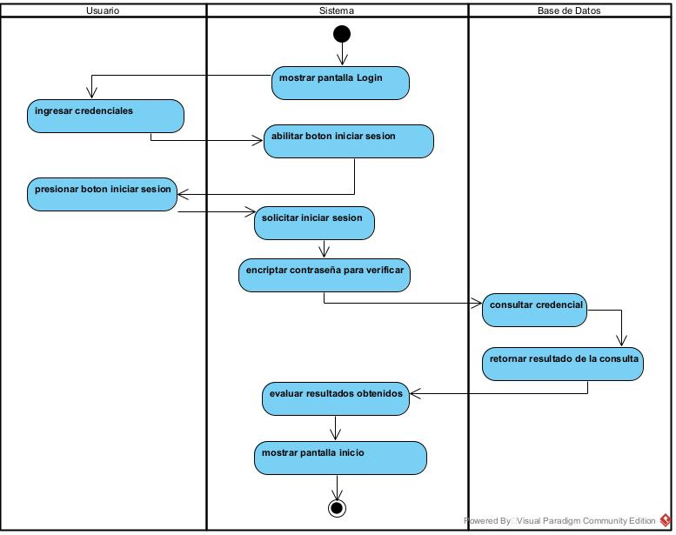
- Diagrama de Actividad Iniciar Sesión
Fuente: Elaboración Propia

II.1.6.4.2. Diagrama de Actividad Listar Usuario
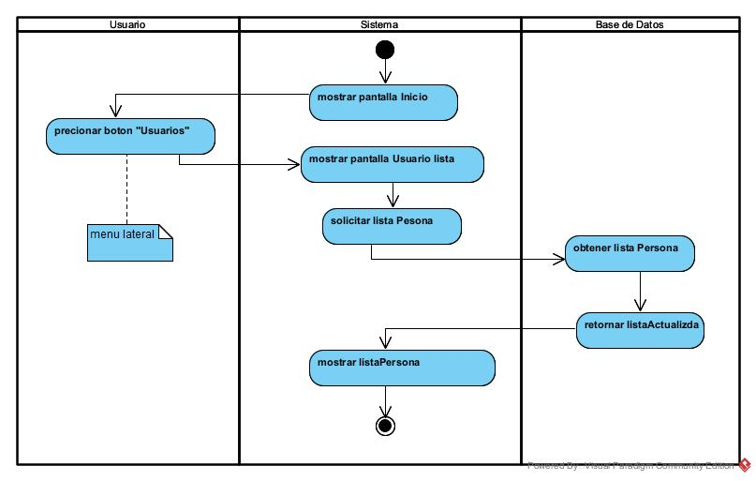
- Diagrama de Actividad Listar Usuario
Fuente: Elaboración Propia

II.1.6.4.3. Diagrama de Actividad Registrar Usuario
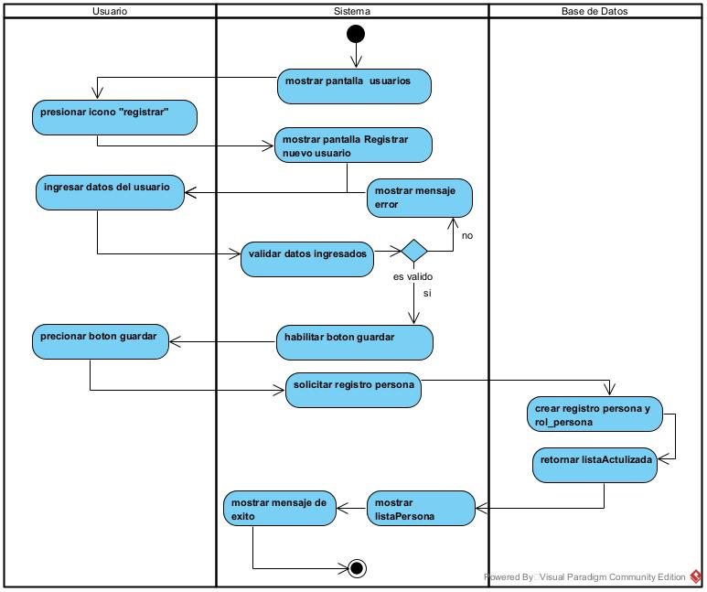
- Diagrama de Actividad Registrar Usuario
Fuente: Elaboración Propia

II.1.6.4.4. Diagrama de Actividad Buscar Usuario
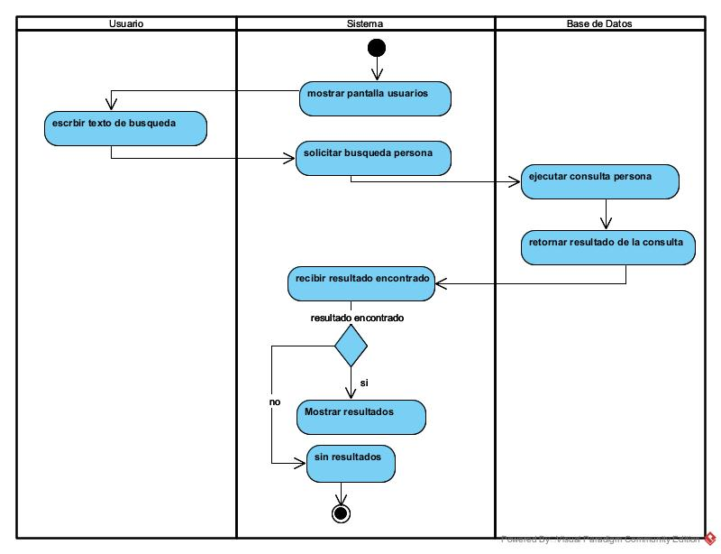
- Diagrama de Actividad Buscar Usuario
Fuente: Elaboración Propia

II.1.6.4.5. Diagrama de Actividad Asistente IA Usuario
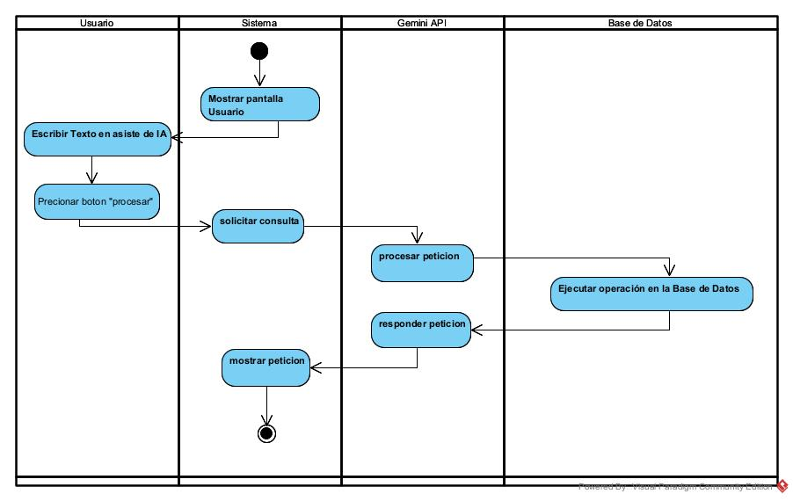
- Diagrama de Actividad Asistente IA usuario
Fuente: Elaboración Propia

II.1.6.4.6. Diagrama de Actividad Listar Rol
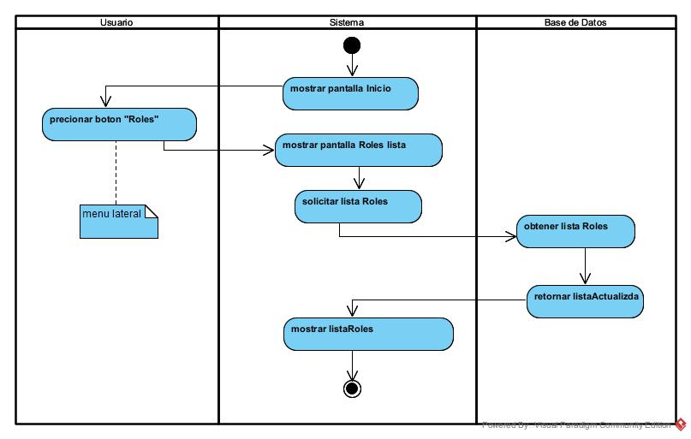
- Diagrama de Actividad Listar Rol
Fuente: Elaboración Propia

II.1.6.4.7. Diagrama de Actividad Registrar Rol
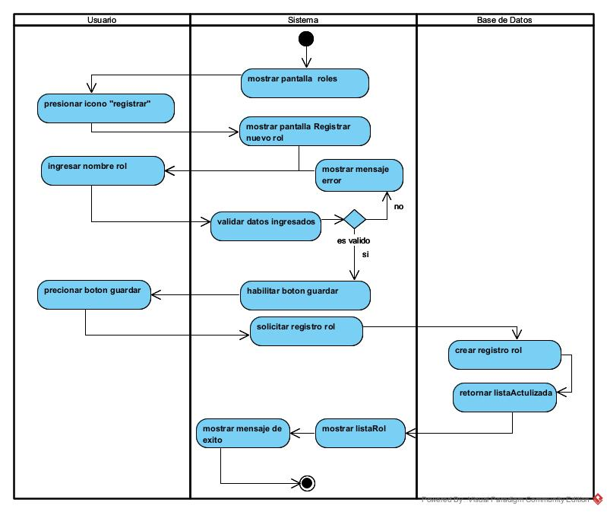
- Diagrama de Actividad Registrar Rol
Fuente: Elaboración Propia

II.1.6.4.10. Diagrama de Actividad Buscar Rol
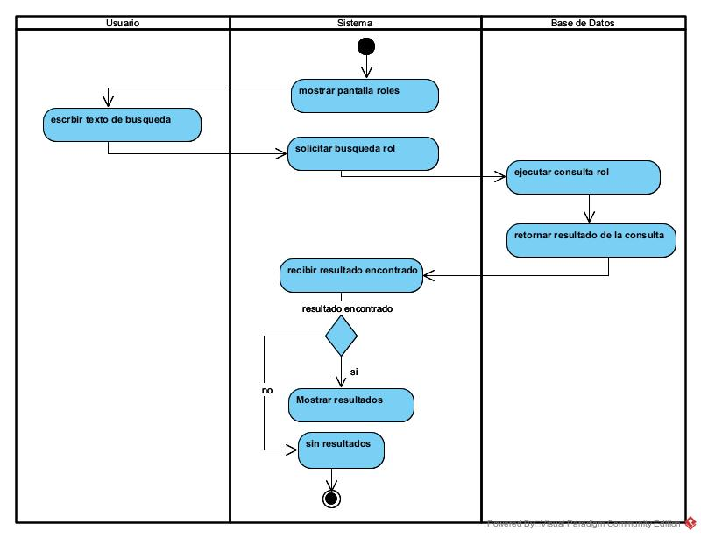
- Diagrama de Actividad Buscar Rol
Fuente: Elaboración Propia

II.1.6.4.8. Diagrama de Actividad Asistente IA Rol
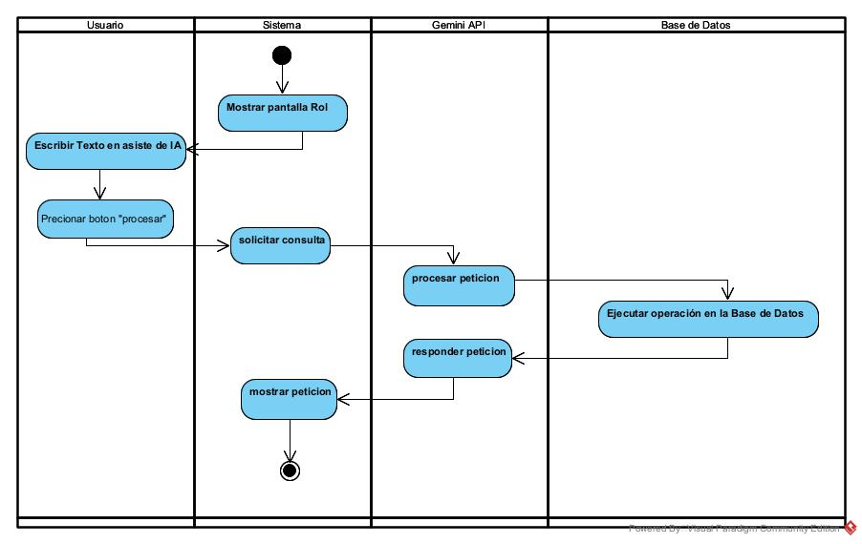
- Diagrama de Actividad Asistente IA Rol
Fuente: Elaboración Propia

II.1.6.4.9. Diagrama de Actividad Listar Permisos
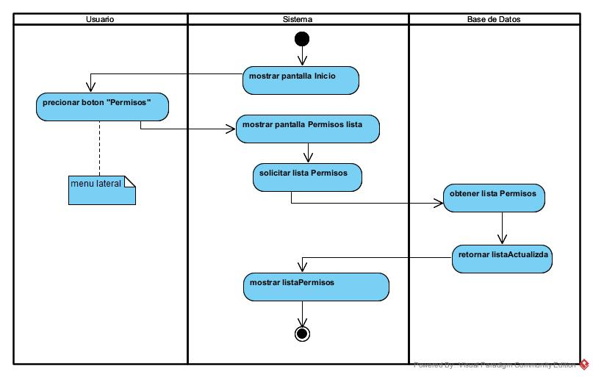
- Diagrama de Actividad Listar Permisos
Fuente: Elaboración Propia

II.1.6.4.10. Diagrama de Actividad Asistente IA Permisos
- Diagrama de Actividad Asistente IA Permisos
Fuente: Elaboración Propia

II.1.6.4.11. Diagrama de Actividad Listar Casos
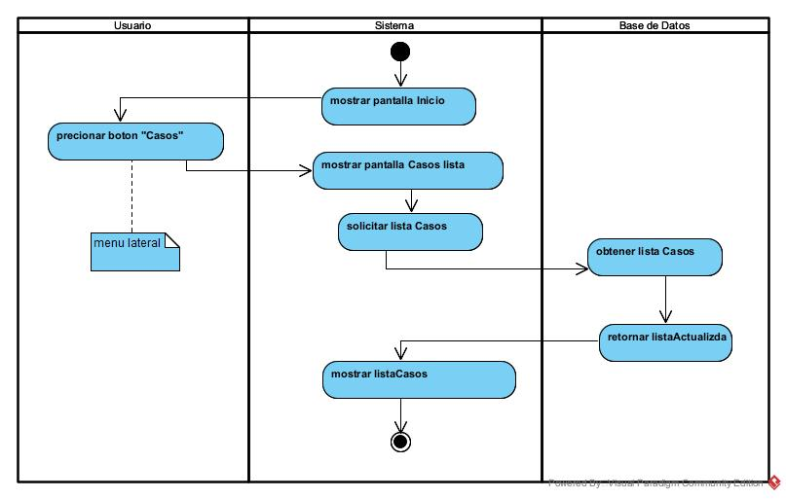
- Diagrama de Actividad Listar Casos
Fuente: Elaboración Propia

II.1.6.4.12. Diagrama de Actividad Registrar Casos
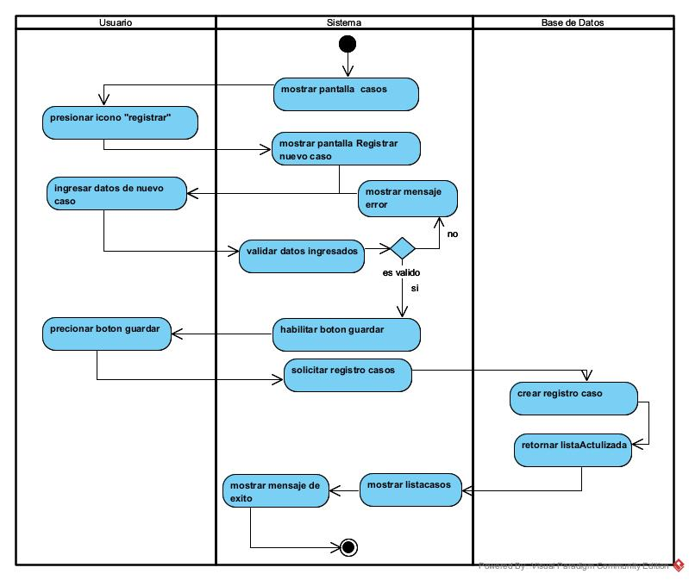
- Diagrama de Actividad Registrar Casos
Fuente: Elaboración Propia

II.1.6.4.13. Diagrama de Actividad Buscar Casos
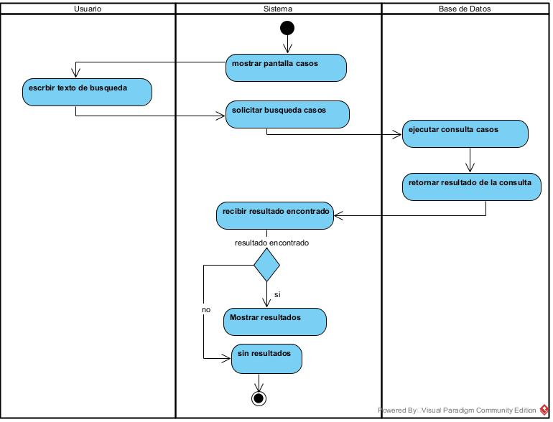
- Diagrama de Actividad Buscar Casos
Fuente: Elaboración Propia

II.1.6.4.14. Diagrama de Actividad Asistente IA Casos
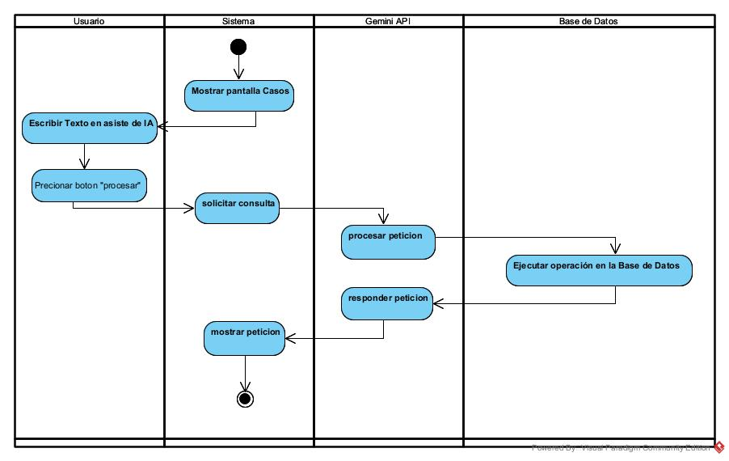
- Diagrama de Actividad Asistente IA Casos
Fuente: Elaboración Propia

II.1.6.4.15. Diagrama de Actividad Listar Analisis

- Diagrama de Actividad
Fuente: Elaboración Propia

II.1.6.4.16. Diagrama de Actividad

- Diagrama de Actividad
Fuente: Elaboración Propia

II.1.6.4.17. Diagrama de Actividad

- Diagrama de Actividad
Fuente: Elaboración Propia

II.1.6.4.18. Diagrama de Actividad

- Diagrama de Actividad
Fuente: Elaboración Propia

II.1.6.4.19. Diagrama de Actividad

- Diagrama de Actividad
Fuente: Elaboración Propia

II.1.6.4.20. Diagrama de Actividad

- Diagrama de Actividad
Fuente: Elaboración Propia

II.1.6.4.21. Diagrama de Actividad

- Diagrama de Actividad
Fuente: Elaboración Propia

II.1.6.4.22. Diagrama de Actividad

- Diagrama de Actividad
Fuente: Elaboración Propia

II.1.6.4.43. Diagrama de Actividad Cambiar Estado Pago

- Diagrama de Actividad Cambiar Estado Pago
Fuente: Elaboración Propia

II.1.6.5. Diagrama de Secuencia
El diagrama de secuencia fue implementado en el sistema web y la aplicación móvil con el propósito de detallar la interacción y el orden de los mensajes intercambiados entre los objetos del sistema durante la ejecución de los procesos.

II.1.6.5.1. Diagrama de Secuencia Iniciar Sesión
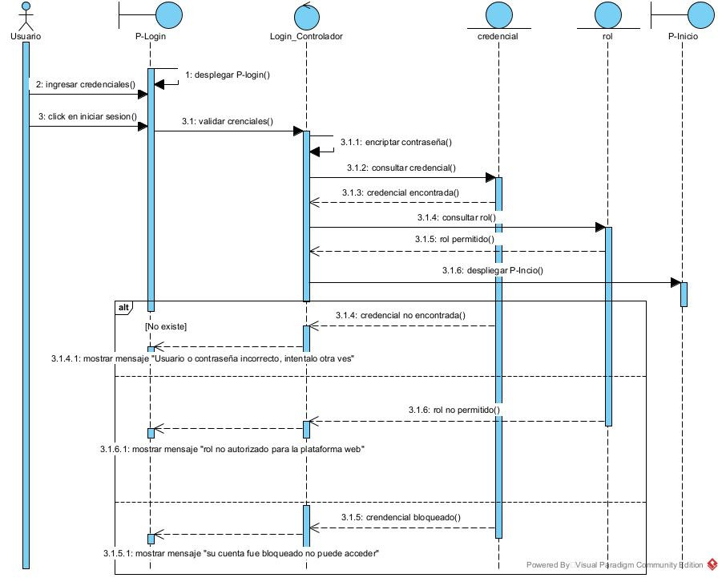
- Diagrama de Secuencia Iniciar Sesión
Fuente: Elaboración Propia

II.1.6.5.2. Diagrama de Secuencia Listar Usuario
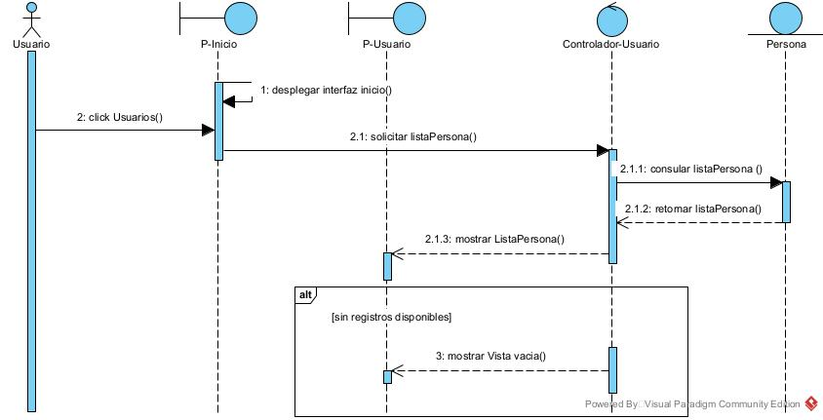
- Diagrama de Secuencia Listar Usuario
Fuente: Elaboración Propia

II.1.6.5.3. Diagrama de Secuencia Registrar Usuario
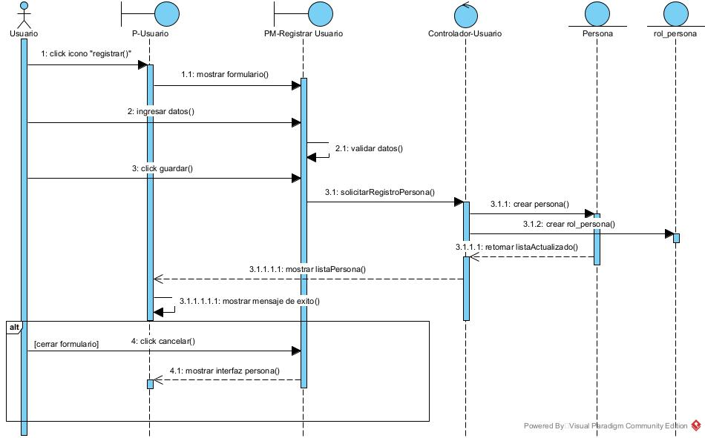
- Diagrama de Secuencia Usuario
Fuente: Elaboración Propia
II.1.6.5.4. Diagrama de Secuencia Buscar Usuario
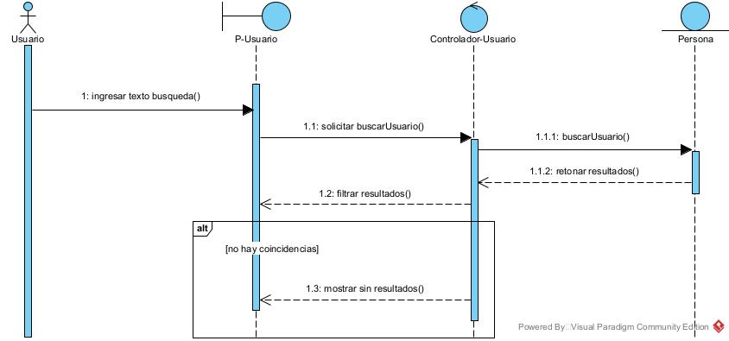
- Diagrama de Secuencia Buscar Usuario
Fuente: Elaboración Propia
II.1.6.5.5. Diagrama de Secuencia Asistente IA Usuario
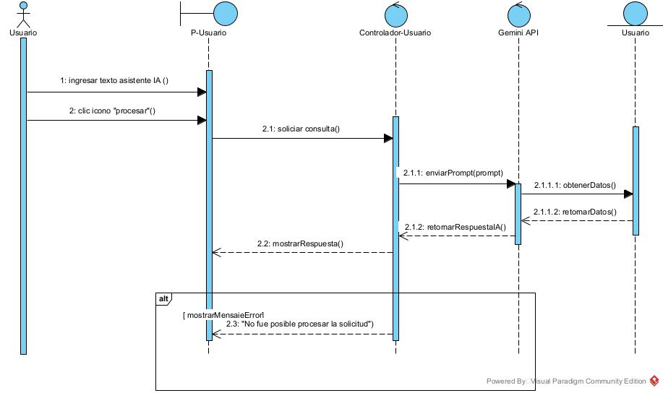
- Diagrama de Secuencia Asistente IA Usuario
Fuente: Elaboración Propia
II.1.6.5.6. Diagrama de Secuencia Listar Rol
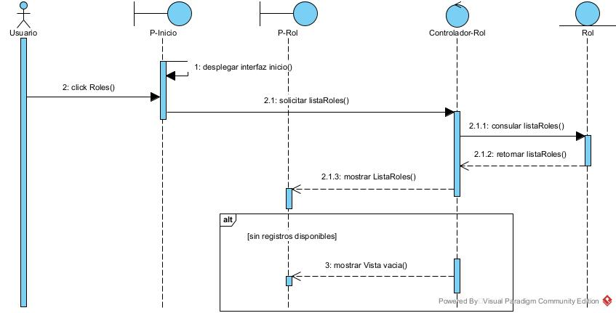
- Diagrama de Secuencia Listar Rol
Fuente: Elaboración Propia
II.1.6.5.7. Diagrama de Secuencia Registrar Rol
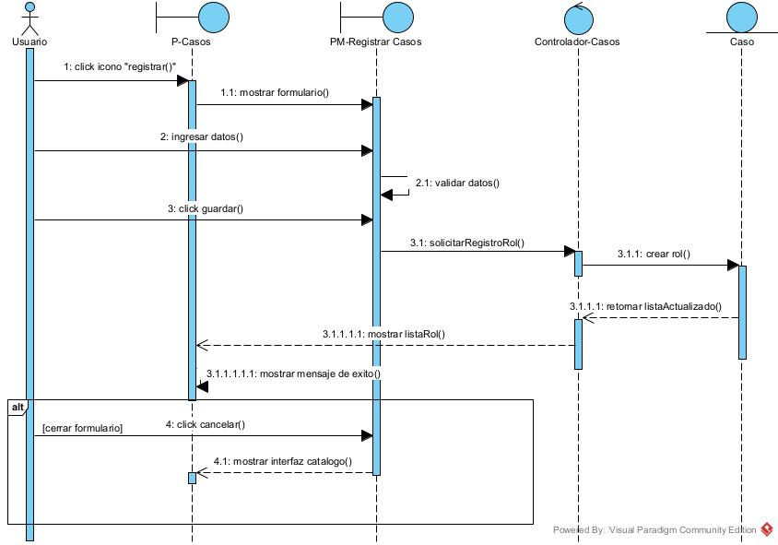
- Diagrama de Secuencia Registrar Rol
Fuente: Elaboración Propia

II.1.6.5.8. Diagrama de Secuencia Buscar Rol
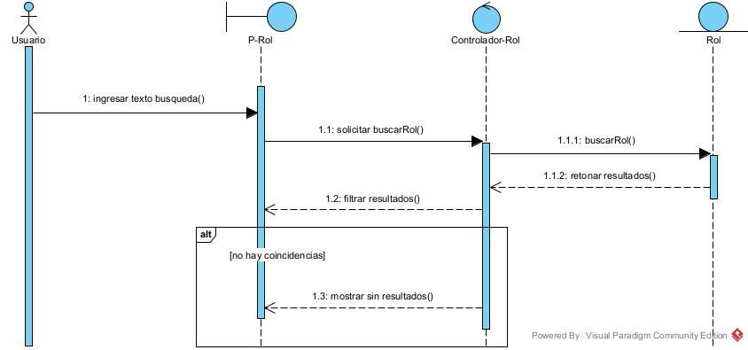
- Diagrama de Secuencia Buscar Rol
Fuente: Elaboración Propia

II.1.6.5.9. Diagrama de Secuencia Asistente IA Rol
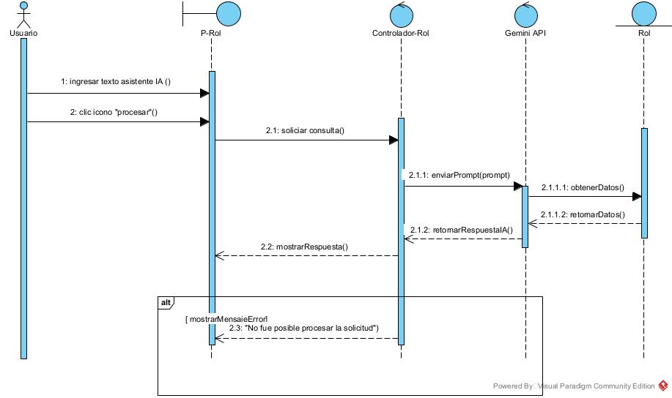
- Diagrama de Secuencia Asistente AI Rol
Fuente: Elaboración Propia

II.1.6.5.10. Diagrama de Secuencia Listar Permisos

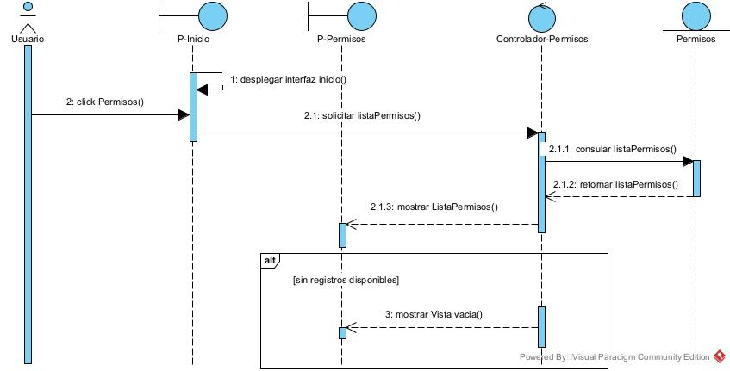

- Diagrama de Secuencia Listar Permisos
Fuente: Elaboración Propia

II.1.6.5.11. Diagrama de Secuencia Asistente IA Permisos
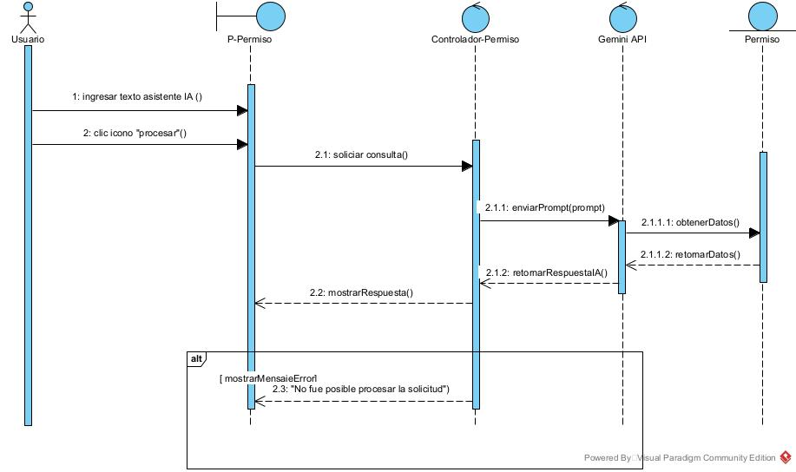
- Diagrama de Secuencia Asistente IA Permisos
Fuente: Elaboración Propia

II.1.6.5.12. Diagrama de Secuencia Listar Casos
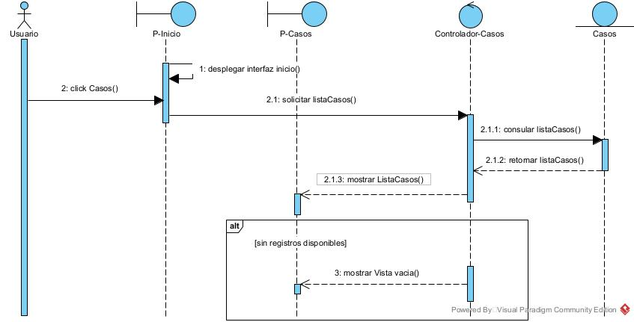
- Diagrama de Secuencia Listar Casos
Fuente: Elaboración Propia

II.1.6.5.13. Diagrama de Secuencia Registrar Casos

- Diagrama de Secuencia Registrar Casos
Fuente: Elaboración Propia

II.1.6.5.14. Diagrama de Secuencia Buscar Casos
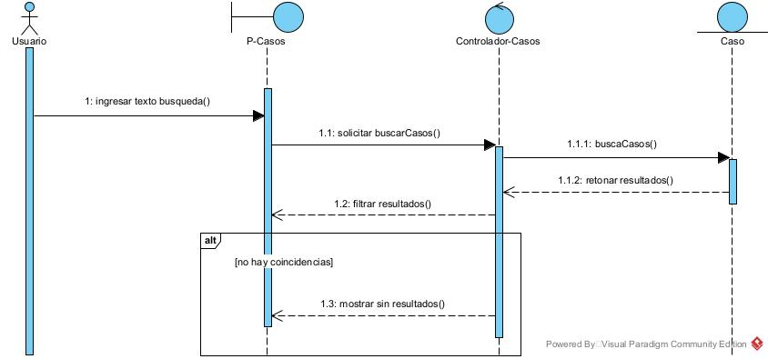
- Diagrama de Secuencia Buscar Casos
Fuente: Elaboración Propia

II.1.6.5.15. Diagrama de Secuencia Asistente IA Casos
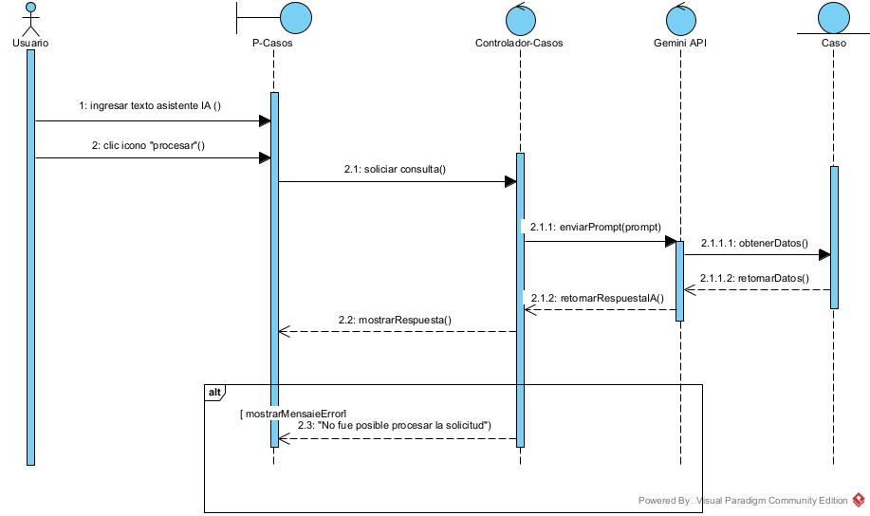
Fuente: Elaboración Propia
II.1.6.5.16. Diagrama de Secuencia

Fuente: Elaboración Propia
II.1.6.5.17. Diagrama de Secuencia

- Diagrama de Secuencia
Fuente: Elaboración Propia

II.1.6.5.18. Diagrama de Secuencia

- Diagrama de Secuencia
Fuente: Elaboración Propia

II.1.6.5.19. Diagrama de Secuencia

- Diagrama de Secuencia
Fuente: Elaboración Propia

II.1.6.5.20. Diagrama de Secuencia

- Diagrama de Secuencia
Fuente: Elaboración Propia
II.1.6.5.21. Diagrama de Secuencia

- Diagrama de Secuencia
Fuente: Elaboración Propia
II.1.6.5.22. Diagrama de Secuencia

- Diagrama de Secuencia
Fuente: Elaboración Propia
II.1.6.5.23. Diagrama de Secuencia

- Diagrama de Secuencia
Fuente: Elaboración Propia

II.1.6.5.24. Diagrama de Secuencia

- Diagrama de Secuencia
II.1.6.5.25. Diagrama de Secuencia

- Diagrama de Secuencia
Fuente: Elaboración Propia
II.1.6.5.26. Diagrama de Secuencia

- Diagrama de Secuencia
Fuente: Elaboración Propia

II.1.6.5.45. Diagrama de Secuencia

- Diagrama de Secuencia
Fuente: Elaboración Propia

II.1.6.6. Diagrama de Clases
El diagrama de clases fue elaborado para organizar la estructura del sistema, definiendo las clases, sus atributos y relaciones, de manera que sirva de guía para el desarrollo y la implementación de los distintos módulos.
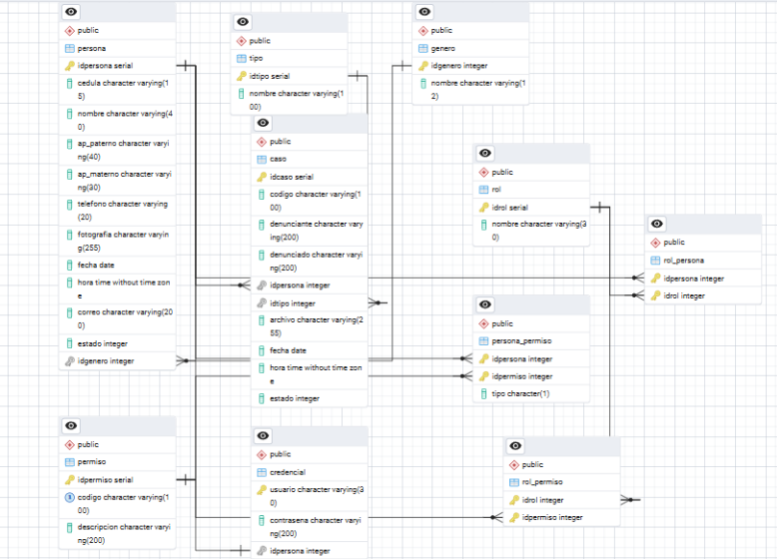

- Diagrama de Clases
Fuente: Elaboración Propia

II.1.6.7. Diagrama de Entidad Relación
El diagrama entidad relación fue desarrollado para estructurar la base de datos del sistema, identificando las entidades, atributos y relaciones necesarias para el almacenamiento de información.

- Diagrama de Entidad Relación
Fuente: Elaboración Propia

II.1.6.8. Implementación de la Base de Datos
create table rol(
idrol serial not null,
nombre varchar(30) not null,
primary key(idrol)
);
create table genero(
idgenero integer not null,
nombre varchar(12) not null,
primary key(idgenero)
);

insert into genero values (1, 'Masculino');
insert into genero values (2, 'Femenino');
insert into genero values (3, 'Otro');

create table persona(
idpersona serial not null,
cedula varchar(15),
nombre varchar(40) not null,
ap_paterno varchar(40) not null,
ap_materno varchar(30),
telefono varchar(20),
fotografia varchar(255),
fecha date not null,
hora time not null,
correo varchar(200),
estado integer default 1 not null,
idgenero integer not null,
foreign key (idgenero) references genero (idgenero),
primary key(idpersona)
);
insert into persona values (1,13198378, 'Nestor Abila', 'Flores', '',67538383,'','2025-04-22', '10:30'
,'nestor@gmail.com',1, 2 );

create table rol_persona(
idpersona integer not null,
idrol integer not null,
FOREIGN key (idpersona) references persona (idpersona),
foreign key (idrol) references rol (idrol),
primary key (idrol, idpersona)
)

insert into rol_persona values (1,1);

create table credencial(
usuario varchar(30) not null,
contrasena varchar(200) not null,
primary key(usuario),
idpersona integer unique not null,
foreign key (idpersona) references persona (idpersona)
);

insert into credencial values ('admin', '12345',1);
select*from credencial;

CREATE TABLE permiso(
idpermiso SERIAL PRIMARY KEY,
codigo VARCHAR(100) UNIQUE NOT NULL,
descripcion VARCHAR(200)
);

CREATE TABLE persona_permiso(
idpersona INTEGER NOT NULL,
idpermiso INTEGER NOT NULL,
tipo CHAR(1) NOT NULL,
PRIMARY KEY(idpersona,idpermiso),
FOREIGN KEY (idpersona) REFERENCES persona(idpersona),
FOREIGN KEY (idpermiso) REFERENCES permiso(idpermiso),
CHECK(tipo IN ('A','D'))
);

CREATE TABLE rol_permiso(
idrol INTEGER NOT NULL,
idpermiso INTEGER NOT NULL,
PRIMARY KEY(idrol, idpermiso),
FOREIGN KEY (idrol) REFERENCES rol(idrol),
FOREIGN KEY (idpermiso) REFERENCES permiso(idpermiso)
);

II.1.7. Interfaz de Usuario
Define la presentación y organización de los elementos visuales con los que interactúa el usuario, facilitando la navegación y la ejecución de las funciones del sistema.

II.1.7.1. Interfaz / Pantalla P – Login
Pantalla de acceso donde el usuario ingresa su nombre y contraseña para autenticarse.

- Interfaz / Pantalla P – Login
Fuente: Elaboración Propia

II.1.7.2. Interfaz / Pantalla P – Inicio
Vista principal del sistema mostrando opciones y accesos directos a los módulos disponibles.

- Interfaz / Pantalla P – Inicio
Fuente: Elaboración Propia

II.1.7.3. Interfaz / Pantalla P – Persona
Pantalla para gestionar personas registradas en el sistema.

- Interfaz / Pantalla P – Persona
Fuente: Elaboración Propia

II.1.7.4. Interfaz / Pantalla PM - Registrar Persona
Formulario para ingresar los datos personales de una nueva persona al sistema.

- Interfaz / Pantalla PM - Registrar Persona
Fuente: Elaboración Propia

II.1.7.5. Interfaz / Pantalla PM - Modificar Persona
Formulario para modificar la información de personas previamente registradas.

- Interfaz / Pantalla PM - Modificar Persona
Fuente: Elaboración Propia

II.1.7.6. Interfaz / Pantalla PM – Registrar Credencial
Formulario para registrar o modificar contraseña de persona ya registrado.
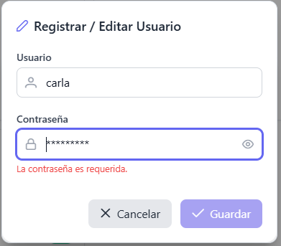
- Interfaz / Pantalla PM – Registrar Credencial
Fuente: Elaboración Propia

II.1.7.7. Interfaz / Pantalla PM - Reporte Persona
Visualización de reportes con información detallada de las personas registradas.8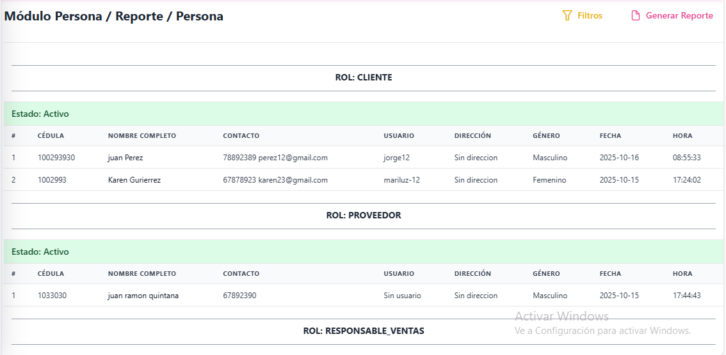
- Interfaz / Pantalla PM - Reporte Persona
Fuente: Elaboración Propia

II.1.7.8. Interfaz / Pantalla P – Librería
Pantalla para gestionar librerías registradas en el sistema.
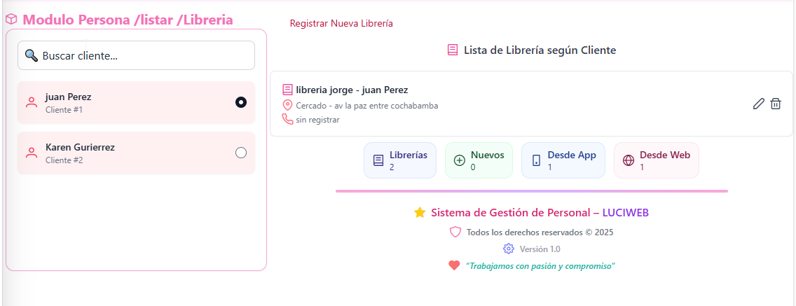
- Interfaz / Pantalla P – Librería
Fuente: Elaboración Propia

II.1.7.9. Interfaz / Pantalla PM - Registrar Librería
Formulario para agregar nuevas librerías al sistema con sus datos correspondientes.
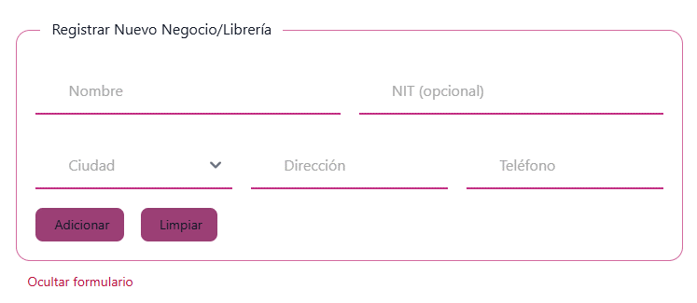
- Interfaz / Pantalla PM - Registrar Librería
Fuente: Elaboración Propia

II.1.7.10. Interfaz / Pantalla PM – Modificar Librería
Formulario para modificar la información de la librería previamente registradas.
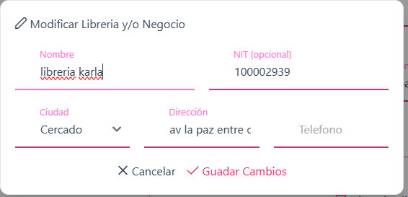
- Interfaz / Pantalla PM – Modificar Librería
Fuente: Elaboración Propia

II.1.7.11. Interfaz / Pantalla PM – Cambiar Estado Librería
Permite cambiar estado de una librería, con un código de verificación, que se envía al correo electrónico
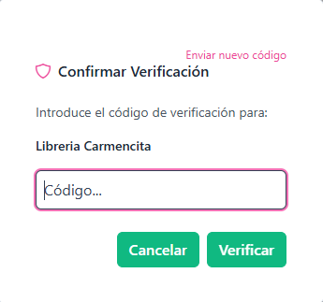
- Interfaz / Pantalla PM – Eliminar Librería
Fuente: Elaboración Propia

II.1.7.12. Interfaz / Pantalla PM – Reporte Librería
Muestra listada de todas de las librerías registradas en el sistema.
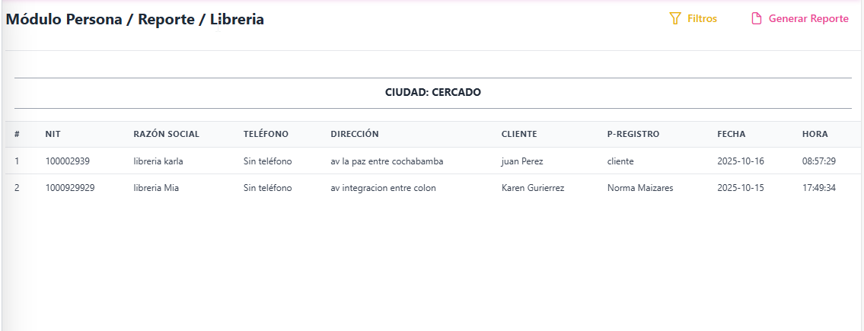
- Interfaz / Pantalla PM – Reporte Librería
Fuente: Elaboración Propia

II.1.7.13. Interfaz / Pantalla P – Proveedor
Pantalla para gestionar proveedores registrados en el sistema.
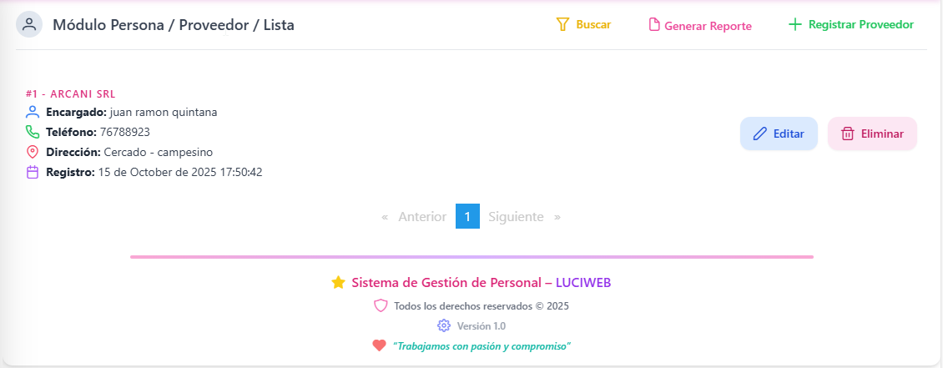
- Interfaz / Pantalla P – Proveedor
Fuente: Elaboración Propia

II.1.7.14. Interfaz / Pantalla PM - Registrar Proveedor
Formulario para agregar nuevos proveedores al sistema.
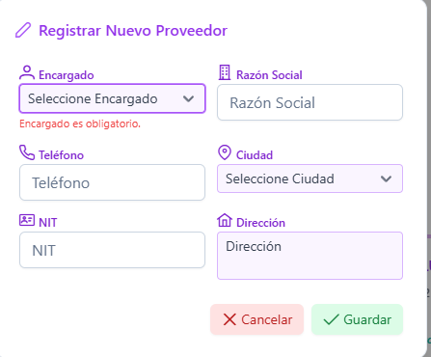
- Interfaz / Pantalla PM - Registrar Proveedor
Fuente: Elaboración Propia

II.1.7.15. Interfaz / Pantalla PM – Modificar Proveedor
Permite actualizar la información de proveedores existentes.
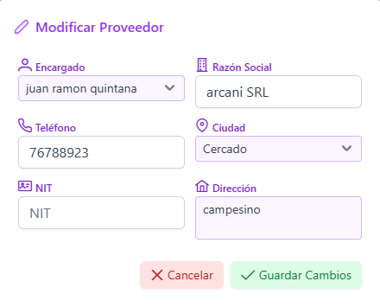
- Interfaz / Pantalla PM – Modificar Proveedor
Fuente: Elaboración Propia

II.1.7.16. Interfaz / Pantalla PM – Eliminar Proveedor
Opción para eliminar proveedores del sistema de manera controlada.
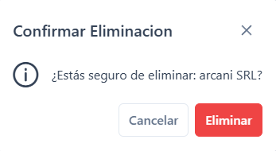
- Interfaz / Pantalla PM – Eliminar Proveedor
Fuente: Elaboración Propia

II.1.7.17. Interfaz / Pantalla P – Categoría
Pantalla para gestionar categorías registradas en el sistema.
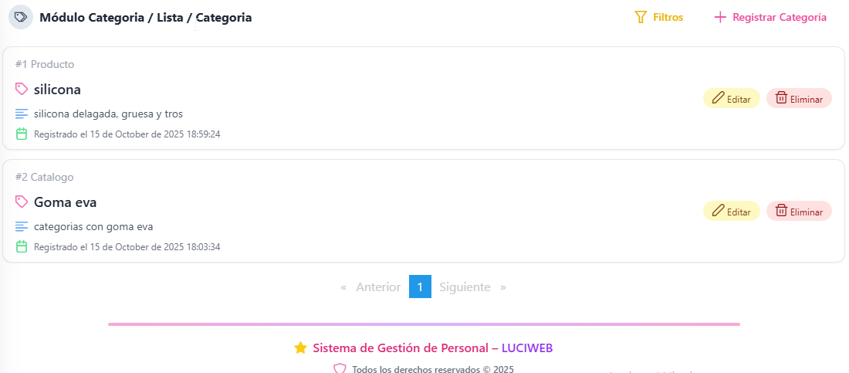
- Interfaz / Pantalla P – Categoría
Fuente: Elaboración Propia

II.1.7.18. Interfaz / Pantalla PM – Registrar Categoría
Formulario para agregar nuevas categorías a la base de datos
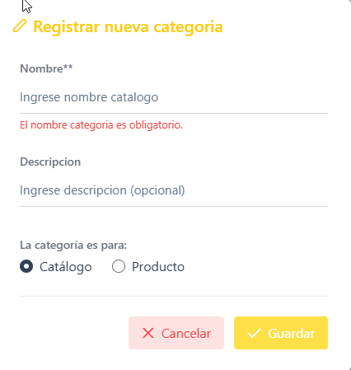
- Interfaz / Pantalla PM – Registrar Categoría
Fuente: Elaboración Propia

II.1.7.19. Interfaz / Pantalla PM – Modificar Categoría
Permite actualizar los datos de las categorías existentes.
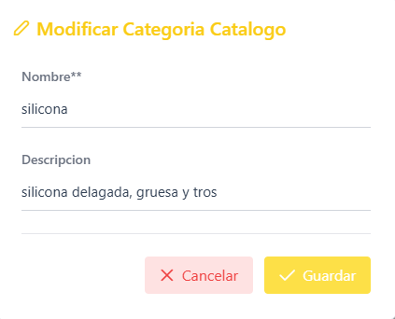
- Interfaz / Pantalla PM – Modificar Categoría
Fuente: Elaboración Propia

II.1.7.20. Interfaz / Pantalla P – Producto
Pantalla para gestionar productos registrados en el sistema.
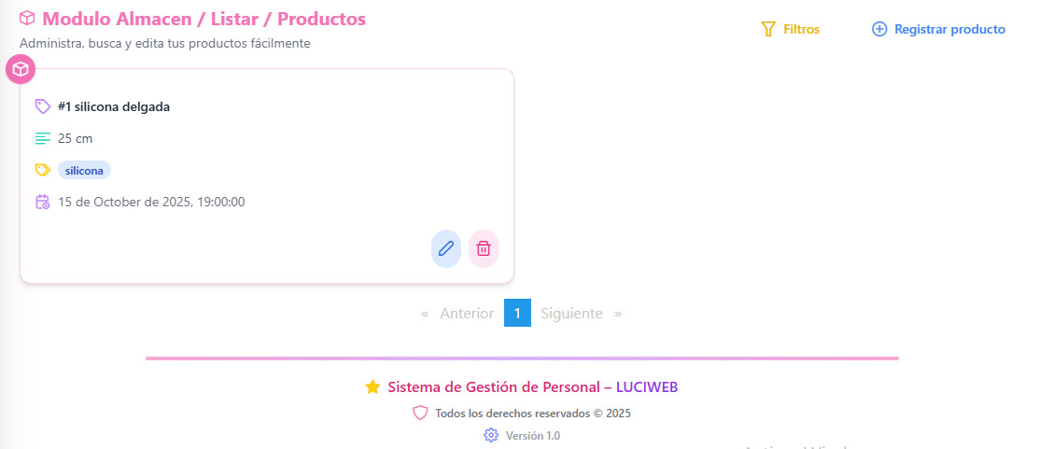
- Interfaz / Pantalla P – Producto
Fuente: Elaboración Propia

II.1.7.21. Interfaz / Pantalla PM – Registrar Producto
Formulario para agregar nuevos productos a la base de datos.
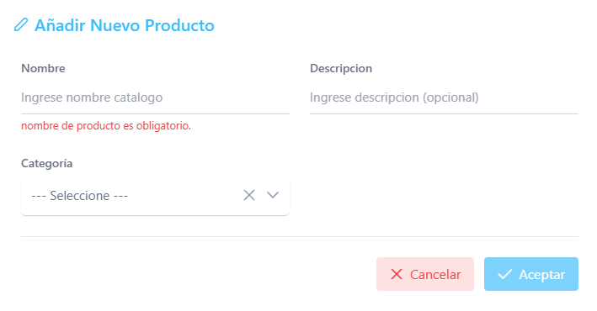
- Interfaz / Pantalla PM – Registrar Producto
Fuente: Elaboración Propia

II.1.7.22. Interfaz / Pantalla PM – Modificar Producto
Permite actualizar la información de los productos existentes.
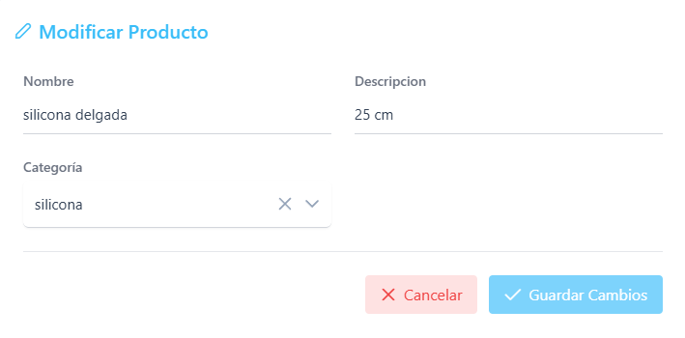
- Interfaz / Pantalla PM – Modificar Producto
Fuente: Elaboración Propia

II.1.7.23. Interfaz / Pantalla P – Compra
Pantalla para gestionar compras registradas en el sistema.
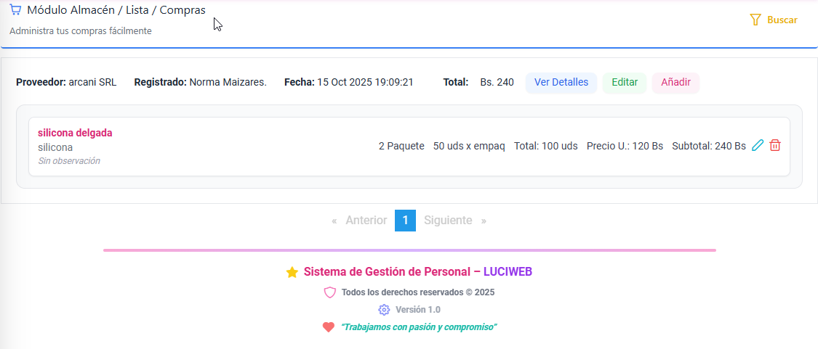
- Interfaz / Pantalla P – Compra
Fuente: Elaboración Propia

II.1.7.24. Interfaz / Pantalla PM – Registrar Compra
Formulario para agregar nuevas compras de insumos en el sistema.
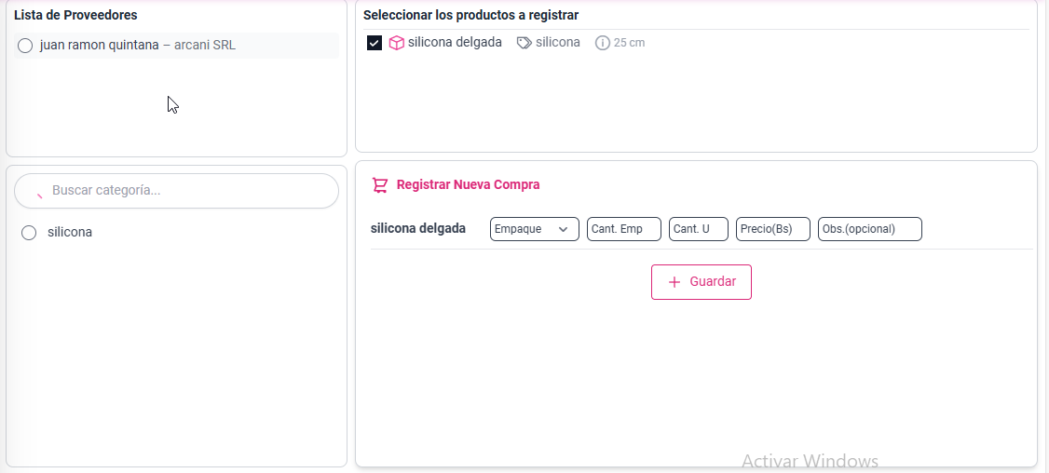
- Interfaz / Pantalla PM – Registrar Compra
Fuente: Elaboración Propia

II.1.7.25. Interfaz / Pantalla PM – Modificar Compra
Permite actualizar la información de compras registradas.
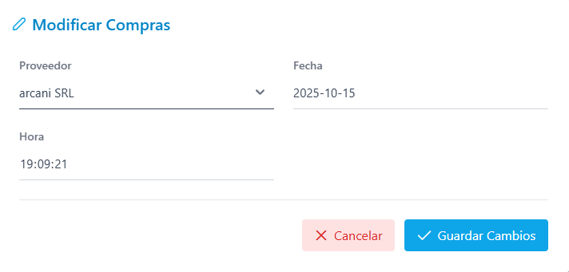
- Interfaz / Pantalla PM – Modificar Compra
Fuente: Elaboración Propia

II.1.7.26. Interfaz / Pantalla PM – Reporte Compra
Muestra listada de todas las compras realizadas.
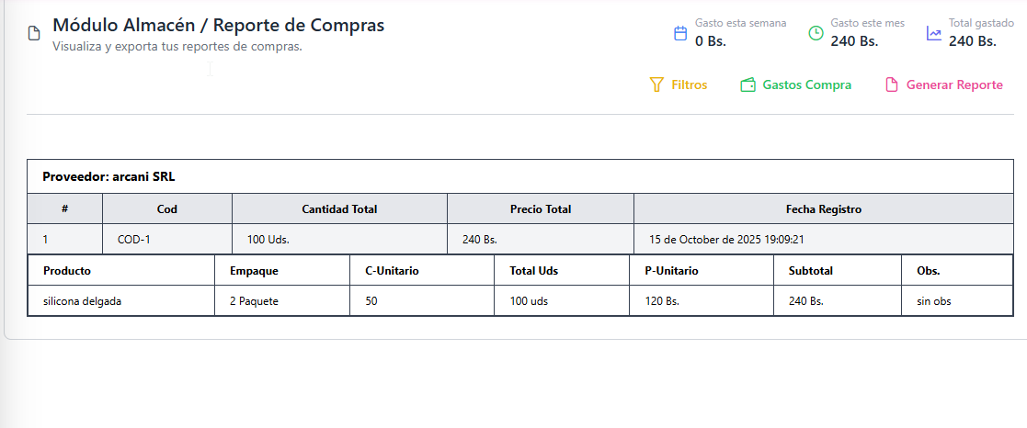
- Interfaz / Pantalla PM – Reporte Compra
Fuente: Elaboración Propia

II.1.7.27. Interfaz / Pantalla P – Catalogo
Pantalla para visualizar y gestionar los catálogos
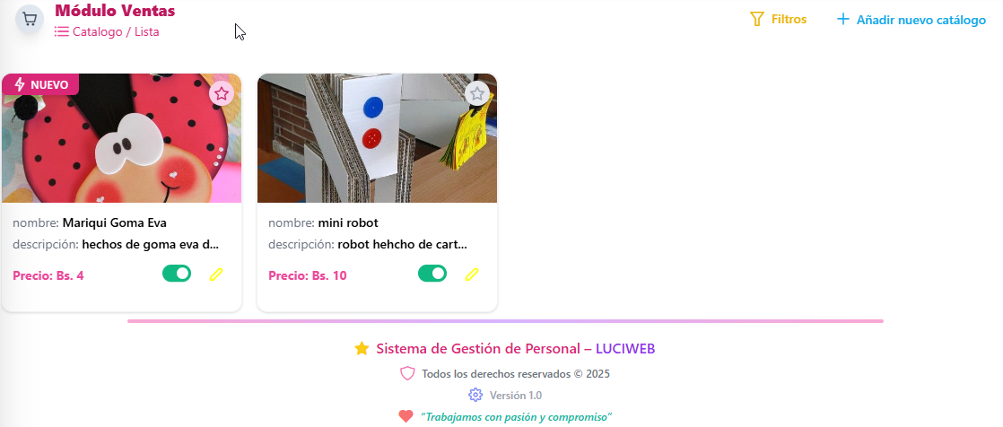
- Interfaz / Pantalla P – Catalogo
Fuente: Elaboración Propia

II.1.7.28. Interfaz / Pantalla PM – Registrar Catalogo
Formulario para agregar nuevos catálogos al sistema.
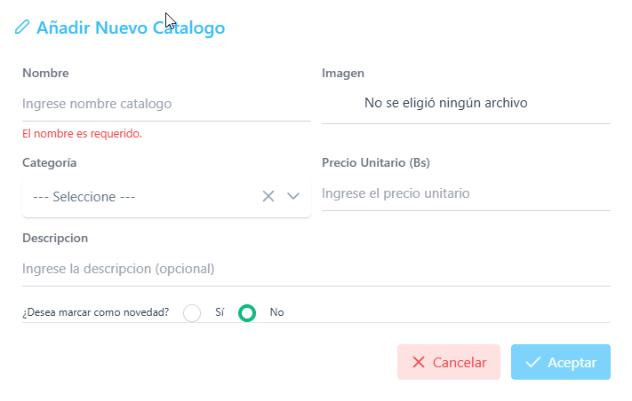
- Interfaz / Pantalla PM – Registrar Catalogo
Fuente: Elaboración Propia

II.1.7.29. Interfaz / Pantalla PM – Modificar Catalogo
Permite actualizar la información de los catálogos existentes.
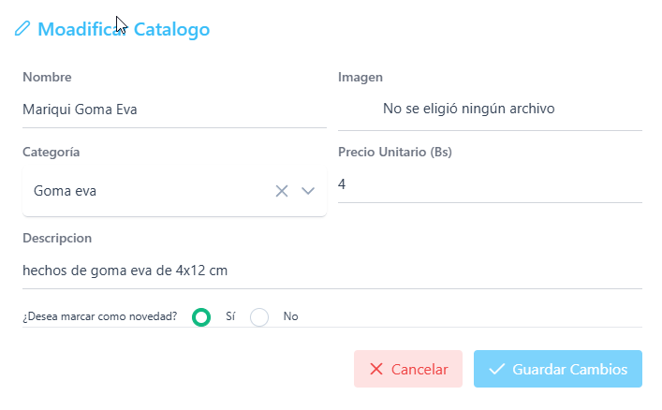
- Interfaz / Pantalla PM – Modificar Catalogo
Fuente: Elaboración Propia

II.1.7.30. Interfaz / Pantalla PM – Reporte Catalogo
Muestra listado de los catálogos registrados.
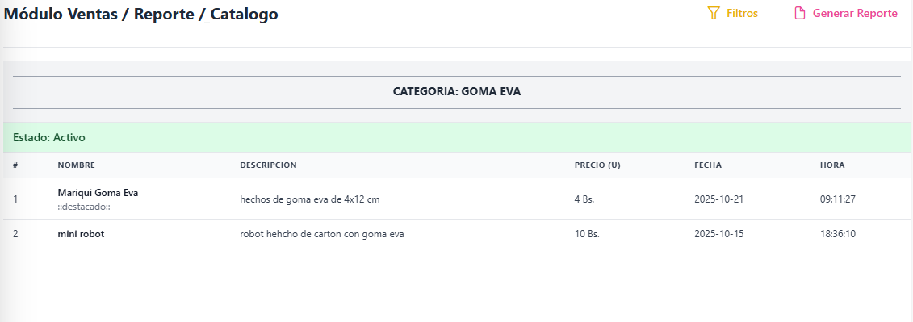
- Interfaz / Pantalla PM – Reporte Catalogo
Fuente: Elaboración Propia

II.1.7.31. Interfaz / Pantalla P – Pedido
Pantalla para gestionar pedidos realizados por clientes.
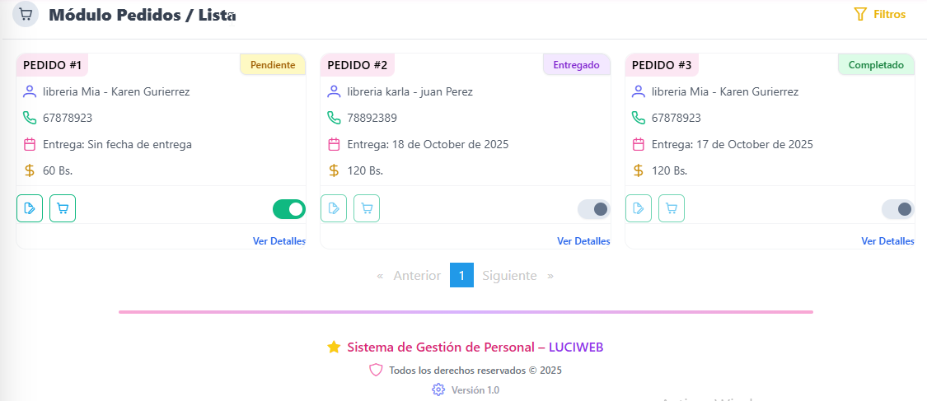
- Interfaz / Pantalla P – Pedido
Fuente: Elaboración Propia

II.1.7.32. Interfaz / Pantalla PM – Registrar Pedido
Formulario para registrar nuevos pedidos en el sistema.
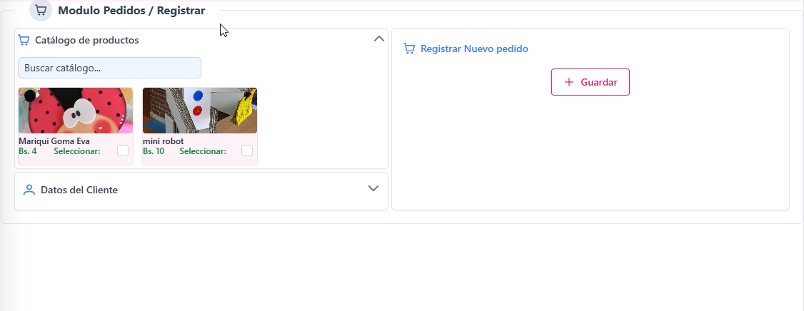
- Interfaz / Pantalla PM – Registrar Pedido
Fuente: Elaboración Propia

II.1.7.33. Interfaz / Pantalla PM – Modificar Pedido
Permite actualizar los datos de pedidos existentes.
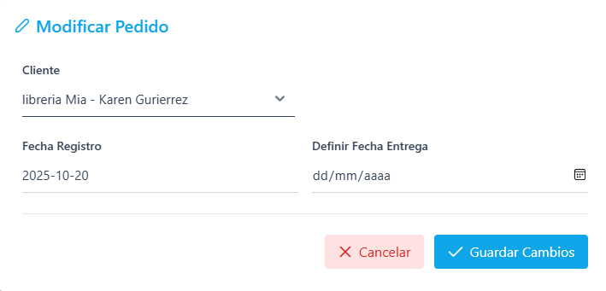
- Interfaz / Pantalla PM – Modificar Pedido
Fuente: Elaboración Propia

II.1.7.34. Interfaz / Pantalla PM – Detalle Pedido
Muestra el detalle completo de cada pedido registrado.
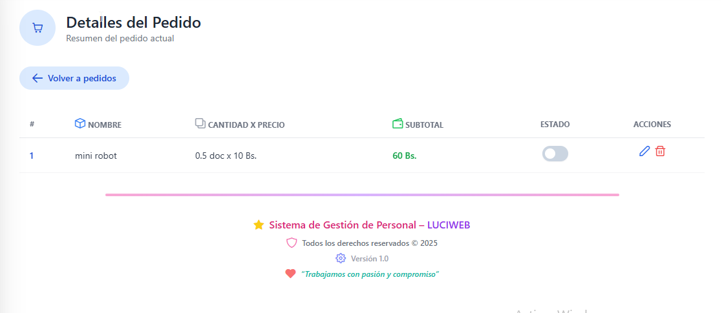
- Interfaz / Pantalla PM – Detalle Pedido
Fuente: Elaboración Propia

II.1.7.35. Interfaz / Pantalla PM – Reportes Pedido
Genera estadísticas y listados de pedidos realizados.
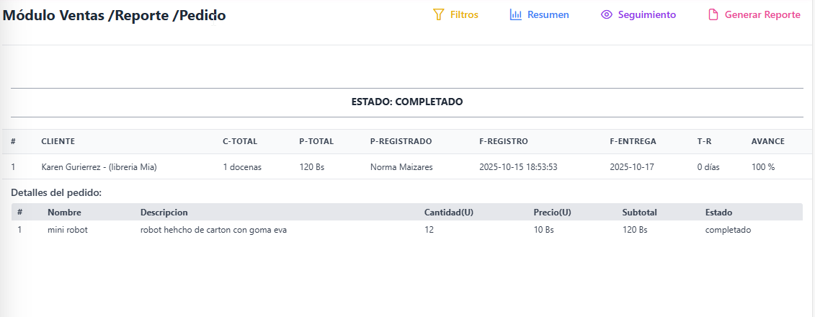
- Interfaz / Pantalla PM – Reportes Pedido
Fuente: Elaboración Propia

II.1.7.36. Interfaz / Pantalla P – Venta
Pantalla para gestionar ventas realizadas en el sistema.
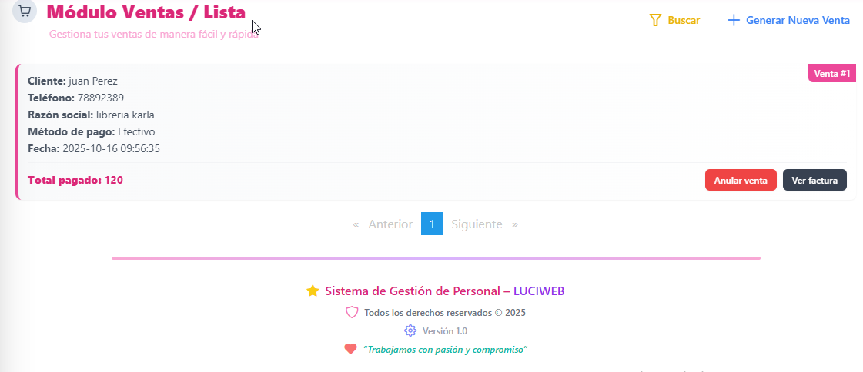
- Interfaz / Pantalla P – Venta
Fuente: Elaboración Propia

II.1.7.37. Interfaz / Pantalla PM – Registrar Venta
Formulario para registrar nuevas ventas en el sistema LUCIWEB.
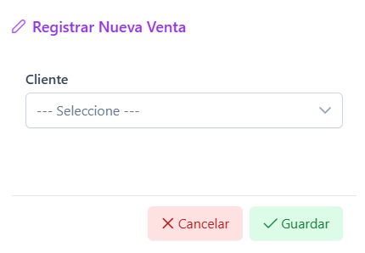
- Interfaz / Pantalla PM – Registrar Venta
Fuente: Elaboración Propia

II.1.7.38. Interfaz / Pantalla PM – Anular Venta
Permite anular ventas registradas de forma controlada.
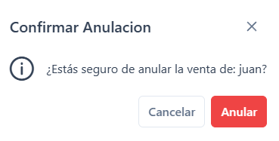
- Interfaz / Pantalla PM – Anular Venta
Fuente: Elaboración Propia

II.1.7.39. Interfaz / Pantalla PM – Reportes Venta
Muestra listados de las ventas registradas.
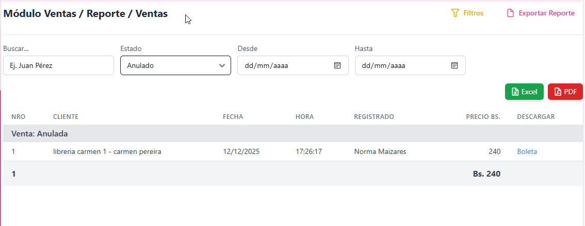
- Interfaz / Pantalla PM – Reportes Venta
Fuente: Elaboración Propia

II.1.7.49. Interfaz / Pantalla P – Pago
Permite gestionar los pagos, como registrar nuevo paso, ver pagos, anular paga y descargar comprobante.
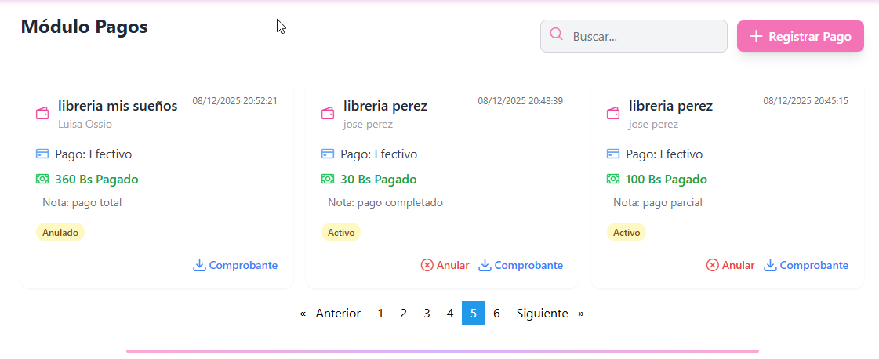
- Interfaz / Pantalla P – Pago
Fuente: Elaboración Propia

II.1.7.41. Interfaz / Pantalla PM – Registrar Pago
Permite registrar un nuevo pago en la base de datos, ingresando todos los campos disponibles
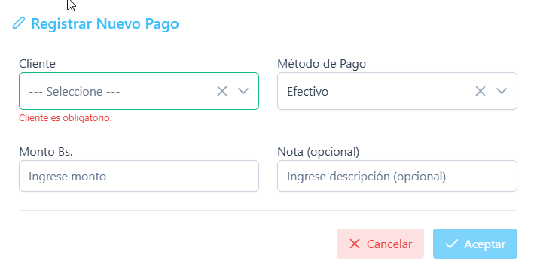
- Interfaz / Pantalla PM – Registrar Pago
Fuente: Elaboración Propia

II.1.7.42. Interfaz / Pantalla PM – Anular Pago
Permite anular pago registrado en la base de datos de forma controlada.
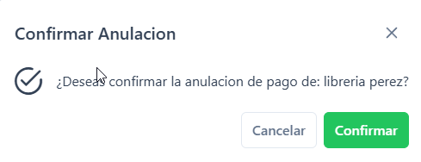
- Interfaz / Pantalla PM – Anular Pago
Fuente: Elaboración Propia

II.1.8. Ejecución de pruebas formales

II.1.8.1. Introducción
El presente documento describe la planificación y el diseño de los casos de prueba aplicados en el sistema web, con el propósito de verificar su correcto funcionamiento y asegurar la calidad del software desarrollado. Se incluyen pruebas funcionales y no funcionales, tales como rendimiento, compatibilidad, diseño responsivo y seguridad, orientadas a validar el comportamiento, la estabilidad, la confiabilidad y la protección del sistema ante vulnerabilidades, constituyendo una guía de referencia para la ejecución integral de pruebas.

II.1.8.2. Alcance
El alcance de las pruebas contempla la verificación integral del sistema web, abarcando tanto sus funcionalidades principales como los procesos de interacción de los usuarios. Se evaluará el comportamiento del sistema frente a distintos escenarios de uso, verificando la correcta validación de datos, la coherencia de la información procesada, la estabilidad general, la eficiencia bajo carga de usuarios, la compatibilidad en diferentes dispositivos y resoluciones, así como la seguridad ante posibles vulnerabilidades, con el fin de garantizar un funcionamiento confiable, accesible y protegido en condiciones operativas reales.

II.1.8.3. Casos de pruebas funcionales
A continuación, se describen las pruebas funcionales por cada formulario del sistema.

II.1.8.3.1. Definición caso de prueba Interfaz / Pantalla P - Login
ID | Campo | Tipo de dato | Reglas / Validaciones | Valor por defecto | Observaciones
TC-01 | Usuario | Texto | Obligatorio | - | -
TC-02 | Contraseña | Password | Obligatorio | - | -
- Definición caso de prueba Interfaz / Pantalla P – Login
Fuente: Elaboración Propia

II.1.8.3.2. Caso de prueba Interfaz / Pantalla P - Login
ID | Campo | Descripción de la prueba | Tipo de dato esperado | Datos de prueba | Resultado Obtenido | Estado
TC-01 | Usuario | Validar usuario inexistente | Texto | Admi12 | Muestra mensaje “usuario o contraseña incorrecto” | OK
TC-01 | Usuario | Validar Usuario Bloqueado | Texto | Teresa12 | Muestra mensaje “su cuenta fue bloqueada” | OK
TC-01 | Usuario | Validar Rol no Autorizado | Texto | Karen12 | Muestra mensaje “Acceso denegado” | OK
TC-02 | Contraseña | Validar contraseña inexistente | Password | 123ekjnjESO | Muestra mensaje “usuario o contraseña incorrecto” | OK
- Caso de prueba Interfaz / Pantalla P – Login
Fuente: Elaboración Propia

II.1.8.3.3. Definición caso de prueba Interfaz / Pantalla PM - Registrar Persona
ID | Campo | Tipo de dato | Reglas / Validaciones | Valor por defecto | Observaciones
TC-01 | Rol | Selección | Obligatorio, solo opciones validas | Seleccione rol | -
TC-02 | Nombre | Texto | Obligatorio min 3 y máx. 40 caracteres | - | -
TC-03 | Ap. Paterno | Texto | Obligatorio min 3 y máx. 40 caracteres | - | -
TC-04 | Ap. Materno | Texto | min 3 y máx. 40 caracteres | - | -
TC-05 | Cedula | Texto | máx. 11 dígitos | - | -
TC-06 | Dirección | Texto | min 4 y máx. 255 caracteres | - | -
TC-07 | Correo | Email | min 3 y máx. 40 caracteres | - | -
TC-08 | Genero | Selección | Obligatorio | Genero | -
TC-09 | Teléfono | Texto | Obligatorio, min 7 y máx. 20 caracteres, solo números | - | -
TC-10 | Imagen | Imagen | - | No se seleccionó ningún archivo | -
- Definición caso de prueba Interfaz / Pantalla PM - Registrar Persona
Fuente: Elaboración Propia

II.1.8.3.4. Caso de prueba Interfaz / Pantalla PM - Registrar Persona
ID | Campo | Descripción de la prueba | Tipo de dato esperado | Datos de prueba | Resultado Obtenido | Estado
TC-01 | Rol | - | Selección | - | - | Ok
TC-02 | Nombre | Validar que no acepte 2 caracteres | Texto | An | Muestra mensaje “mínimo 3 caracteres” | OK
TC-03 | Ap. Paterno | Validar que no acepte nulo | Texto | Vacío | Muestra mensaje “campo requerido” | Ok
TC-04 | Ap. Materno | Validar que no acepte 2 caracteres | Texto | Ter | Muestra mensaje “mínimo 3 caracteres” | Ok
TC-05 | Cedula | Validar que no acepte mayor a 12 caracteres | Texto | 789890239090 | Muestra mensaje “máximo 11 caracteres” | Ok
TC-06 | Dirección | Validar que no acepte 3 caracteres | Texto | Call | Muestra mensaje “mínimo 4 caracteres” | Ok
TC-07 | Correo | Validar que no acepte formato correo. | Email | Ana13.gmail.com | Mostrar mensaje “correo no valido” | Ok
TC-08 | Genero | - | Radio | - | - | Ok
TC-09 | Teléfono | Validar que no acepte tipo texto | Numero | 12329juan | Muestra mensaje “ingrese teléfono valido” | Ok
TC-010 | Imagen | Validar que no acepte formato .pdf | Selección | Tareas12.pdf | No muestra ningún mensaje | Fallo
- Caso de prueba Interfaz / Pantalla PM - Registrar Persona
Fuente: Elaboración Propia

II.1.8.3.5. Definición caso de prueba Interfaz / Pantalla PM - Registrar Librería
ID | Campo | Tipo de dato | Reglas / Validaciones | Valor por defecto | Observaciones
TC-01 | Nombre | Texto | Obligatorio, único, min 3 y máx. 50 caracteres | - | -
TC-02 | Nit | Texto | Único, min 5 y máx. 20 caracteres | - | -
TC-03 | Ciudad | Selección | Obligatorio | Ciudad | -
TC-04 | Dirección | Texto | Obligatorio min 3 y máx. 255 caracteres | - | -
TC-05 | Teléfono | Texto | min 7 y máx. 20 caracteres, único | - | -
- Definición caso de prueba Interfaz / Pantalla PM - Registrar Librería
Fuente: Elaboración Propia

II.1.8.3.6. Caso de prueba Interfaz / Pantalla PM - Registrar Librería
ID | Campo | Descripción de la prueba | Tipo de dato esperado | Datos de prueba | Resultado Obtenido | Estado
TC-01 | Nombre | Validar nombre duplicado | Texto | Mendez | Muestra mensaje “nombre ya registrado” | OK
TC-02 | Nit | Validar que no acepte letras | Numero | 120230mendez | Muestra mensaje “nit no valido” | OK
TC-03 | Ciudad | Validar que no acepte vacío | Selección | - | Muestra mensaje “ciudad es requerida” | OK
TC-04 | Dirección | Validar que no acepte dos caracteres | Texto | Call | Muestra mensaje “mínimo 3 caracteres” | OK
TC-05 | Teléfono | Validar que no acepte texto | Numero | Teléfono | Muestra mensaje “formato no valido” | OK
- Caso de prueba Interfaz / Pantalla PM - Registrar Librería
Fuente: Elaboración Propia

II.1.8.3.7. Definición caso de prueba Interfaz / Pantalla PM - Registrar Proveedor
ID | Campo | Tipo de dato | Reglas / Validaciones | Valor por defecto | Observaciones
TC-01 | Encargado | Selección | Único, Obligatorio | Seleccione encargado | -
TC-02 | Teléfono | Numero | Único, min 7 y máx. w0 caracteres | - | -
TC-03 | Nit | Numero | Obligatorio min 7 y máx. 40 caracteres | - | -
TC-04 | Razón social | Texto | Obligatorio, único, min 3 y máx. 50 caracteres | - | -
TC-05 | Ciudad | Selección | Obligatorio | Selección ciudad | -
TC-06 | Dirección | Texto | min 3 y máx. 40 caracteres | - | -
- Definición caso de prueba Interfaz / Pantalla PM - Registrar Proveedor
Fuente: Elaboración Propia

II.1.8.3.8. Caso de prueba Interfaz / Pantalla PM - Registrar Proveedor
ID | Campo | Descripción de la prueba | Tipo de dato esperado | Datos de prueba | Resultado Obtenido | Estado
TC-01 | Encargado | Validar que no acepte encargado duplicado | Selección | Jesús caseres Mendoza | Muestra mensaje “el encardo ya está asignado” | OK
TC-02 | Teléfono | Validar que no acepte texto | Numero | Teléfono224 | Muestra mensaje “formato no valido” | OK
TC-03 | Nit | Validar que no acepte texto | Numero | 100nitpro | Muestra mensaje “formato” | OK
TC-04 | Razón social | Validar que no duplicado | Texto | Juan XIII | Muestra mensaje “nombre de razón social ya fue registrado” | OK
TC-05 | Ciudad | Validar que no acepte vacío | Selección | Vacío | Muestra mensaje “selección ciudad” | OK
TC-06 | Dirección | Validar que no acepte vacío | Texto | Vacío | Muestra mensaje “requerido” | OK
- Caso de prueba Interfaz / Pantalla PM - Registrar Proveedor
Fuente: Elaboración Propia

II.1.8.3.9. Definición caso de prueba Interfaz / Pantalla PM - Registrar Categoría
ID | Campo | Tipo de dato | Reglas / Validaciones | Valor por defecto | Observaciones
TC-01 | Nombre | Texto | Obligatorio, único, min 3 y máx. 20 caracteres | - | -
TC-02 | Descripción | Texto | min 5 y máx. 255 caracteres | - | -
TC-03 | Estado | Radio | Obligatorio | 1 | -
- Definición caso de prueba Interfaz / Pantalla PM - Registrar Categoría
Fuente: Elaboración Propia

II.1.8.3.10. Caso de prueba Interfaz / Pantalla PM - Registrar Categoría
ID | Campo | Descripción de la prueba | Tipo de dato esperado | Datos de prueba | Resultado Obtenido | Estado
TC-01 | Nombre | Validar que no acepte nombre duplicado | Texto | Goma eva | Muestra mensaje “nombre ya fue registrado” | OK
TC-02 | Descripción | Validar que no acepte 4 caracteres | Texto | Prod | Muestra mensaje “mínimo 5 caracteres” | OK
TC-03 | Estado | - | Radio | - | - | OK
- Caso de prueba Interfaz / Pantalla PM - Registrar Categoría
Fuente: Elaboración Propia

II.1.8.3.11. Definición caso de prueba Interfaz / Pantalla PM - Registrar Producto
ID | Campo | Tipo de dato | Reglas / Validaciones | Valor por defecto | Observaciones
TC-01 | Nombre | Texto | Obligatorio, único, min 3 y máx. 20 caracteres | - | -
TC-02 | Descripción | Texto | min 5 y máx. 255 caracteres | - | -
TC-03 | Categoría | Selección | Obligatorio | -seleccione- | -
- Definición caso de prueba Interfaz / Pantalla PM - Registrar Producto
Fuente: Elaboración Propia

II.1.8.3.12. Caso de prueba Interfaz / Pantalla PM - Registrar Producto
ID | Campo | Descripción de la prueba | Tipo de dato esperado | Datos de prueba | Resultado Obtenido | Estado
TC-01 | Nombre | Validar que no acepte publicado nombre | Texto | Pegamento blanco | Muestra mensaje “nombre ya fue registrado” | OK
TC-02 | Descripción | Validar que no acepte 4 caracteres | Texto | Prod | Muestra mensaje “mínimo 5 caracteres” | OK
TC-03 | Categoría | Validar que no acepte vacío | Selección | -seleccione- | Muestra mensaje “categoría es obligatorio” | OK
- Caso de prueba Interfaz / Pantalla PM - Registrar Producto
Fuente: Elaboración Propia

II.1.8.3.13. Definición caso de prueba Interfaz / Pantalla PM - Registrar Compra
ID | Campo | Tipo de dato | Reglas / Validaciones | Valor por defecto | Observaciones
TC-01 | Empaque | Selección | Obligatorio | Empaque | -
TC-02 | Cantidad empaque | Numero | Obligatorio min 1 y máx. 5 dígitos | - | -
TC-03 | Cantidad Unitario | Numero | Obligatorio min 1 y máx. 5 dígitos | - | -
TC-04 | Precio | Decimal | Obligatorio min 1 y máx. 5 caracteres | - | -
TC-05 | Observación | Texto | máx. 80 caracteres | - | -
TC-06 | Proveedor | Radio | Obligatorio | - | -
- Definición caso de prueba Interfaz / Pantalla PM - Registrar Compra
Fuente: Elaboración Propia

II.1.8.3.14. Caso de prueba Interfaz / Pantalla PM - Registrar Compra
ID | Campo | Descripción de la prueba | Tipo de dato esperado | Datos de prueba | Resultado Obtenido | Estado
TC-01 | Empaque | Validar que no acepte vacío | Selección | empaque | - | OK
TC-02 | Cantidad empaque | Validar que no acepte 0 por delante | Numero | 012 | Bloquea teclado | OK
TC-03 | Cantidad unitario | Validar que no acepte 0 por delante | Numero | 067 | Borra automáticamente | OK
TC-04 | Precio | Validar que no acepte más de 2 decimales | Decimal | 10.23435 | Bloquea teclado después de 2 decimales | OK
TC-05 | Observación | Validar que no acepte más de 80 caracteres | Texto | Esto es una compra… | Bloquea el teclado | OK
TC-06 | Proveedor | Validar que no acepte vacío | Radio | Vacío | Muestra mensaje “debe seleccionar un proveedor” | OK
- Caso de prueba Interfaz / Pantalla PM - Registrar Compra
Fuente: Elaboración Propia

II.1.8.3.15. Definición caso de prueba Interfaz / Pantalla PM - Registrar Catalogo
ID | Campo | Tipo de dato | Reglas / Validaciones | Valor por defecto | Observaciones
TC-01 | Nombre | Texto | Obligatorio, único, min 5 y máx. 40 caracteres | - | -
TC-02 | Categoría | Selección | Obligatorio | Seleccione | -
TC-03 | Descripción | Texto | min 7 y máx. 80 caracteres | - | -
TC-04 | Destacado | Radio | Obligatorio | No | -
TC-05 | Imagen | Imagen | Obligatorio | No se elegio ningún archivo | -
TC-06 | Precio | Numero | Obligatorio, min 1 y máx. 4 dígitos | - | -
- Definición caso de prueba Interfaz / Pantalla PM - Registrar Catalogo
Fuente: Elaboración Propia

II.1.8.3.16. Caso de prueba Interfaz / Pantalla PM - Registrar Catalogo
ID | Campo | Descripción de la prueba | Tipo de dato esperado | Datos de prueba | Resultado Obtenido | Estado
TC-01 | Nombre | Validar que no acepte nombre duplicado | Texto | Estrella brillante | Muestra mensaje “nombre ya en uso” | OK
TC-02 | Categoría | Validar que no acepte vacío | Selección | -seleccione- | Muestra mensaje “categoría es requerida” | OK
TC-03 | Destacado | - | Radio | - |  | OK
TC-04 | Imagen | Validar que no acepte .pdf | Imagen | Diseño.pdf | Muestra mensaje “formato no valido” | OK
TC-05 | Precio | Validar que no acepte 0 | Numero | 0 | Muestra mensaje “ingrese solo numero de 1 a 9999” | OK
- Caso de prueba Interfaz / Pantalla PM - Registrar Catalogo
Fuente: Elaboración Propia

II.1.8.3.17. Definición caso de prueba Interfaz / Pantalla PM - Registrar Pedido
ID | Campo | Tipo de dato | Reglas / Validaciones | Valor por defecto | Observaciones
TC-01 | Precio | Numero | Obligatorio min 1 y máx. 4 dígitos | 6 | No se ve los botones
TC-02 | Cliente | Selección | Obligatorio | -seleccione- | -
TC-03 | Fecha entrega | Date | - | - | -
- Definición caso de prueba Interfaz / Pantalla PM - Registrar Pedido
Fuente: Elaboración Propia

II.1.8.3.18. Caso de prueba Interfaz / Pantalla PM - Registrar Pedido
ID | Campo | Descripción de la prueba | Tipo de dato esperado | Datos de prueba | Resultado Obtenido | Estado
TC-01 | Precio | - | numero | - | - | OK
TC-02 | Cliente | Validar que no acepte vacío | Selección | -seleccione- | Muestra mensaje “debe seleccionar un cliente” | OK
TC-03 | Fecha entrega | Validar que no acepte fecha anterior al actual | Date | 11/10/2025 | Muestra mensaje “fecha invalida” | OK
- Caso de prueba Interfaz / Pantalla PM - Registrar Pedido
Fuente: Elaboración Propia

II.1.8.3.19. Definición caso de prueba Interfaz / Pantalla PM - Registrar Venta
ID | Campo | Tipo de dato | Reglas / Validaciones | Valor por defecto | Observaciones
TC-01 | Cliente | Selección | Obligatorio | -seleccione- | -
- Definición caso de prueba Interfaz / Pantalla PM - Registrar Venta
Fuente: Elaboración Propia

II.1.8.3.20. Caso de prueba Interfaz / Pantalla PM - Registrar Venta
ID | Campo | Descripción de la prueba | Tipo de dato esperado | Datos de prueba | Resultado Obtenido | Estado
TC-01 | Cliente | Validar que no acepte vacío | Selección | -seleccione- | Muestra mensaje “el cliente es obligatorio” | OK

- Caso de prueba Interfaz / Pantalla PM - Registrar Venta

Fuente: Elaboración Propia

II.1.8.4. Casos de prueba no funcionales
A continuación, se describen las pruebas del Sistema web

II.1.8.4.1. Prueba de Rendimiento
Se configuró el escenario virtual considerando 28 usuarios concurrentes, cada uno con un tiempo de ejecución de 5 segundos.
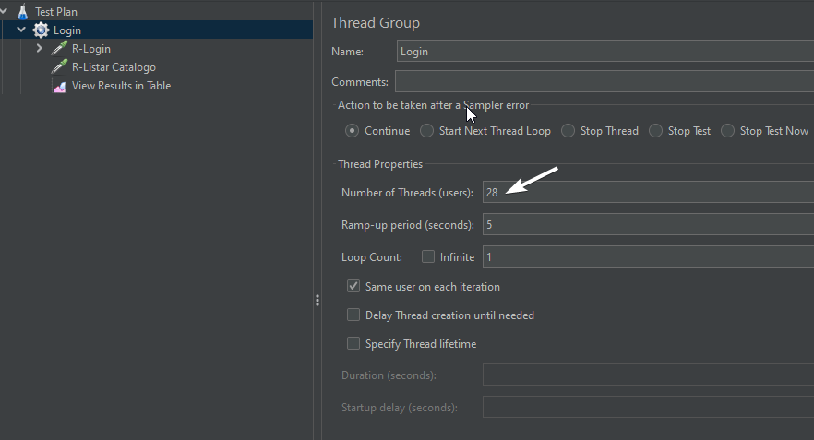
- Prueba de Rendimiento
Fuente: Elaboración Propia
Se ejecutaron las operaciones principales del sistema, verificando que se procesan correctamente conforme a los requerimientos establecidos.
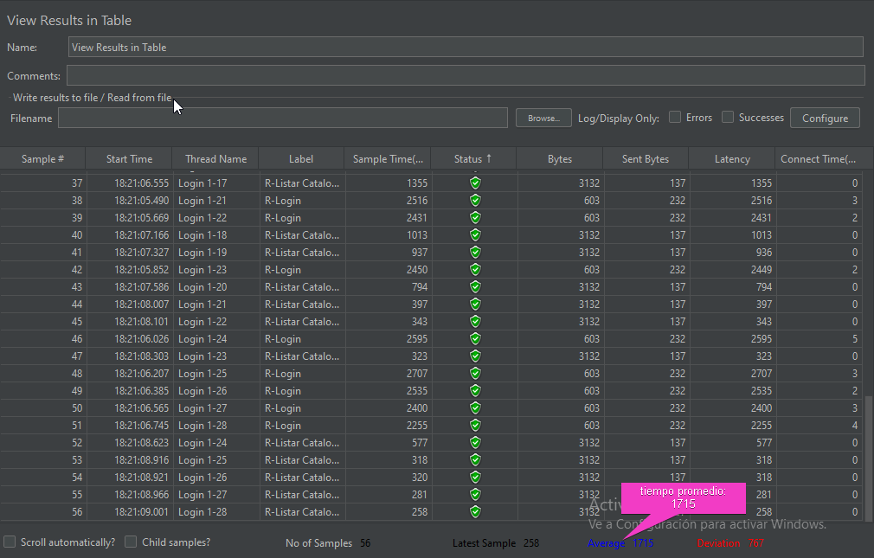
- Resultados obtenidos
Fuente: Elaboración Propia
- Resultados obtenidos
Tiempo promedio de respuesta: 1715 ms (<2 segundos)
Usuarios concurrentes evaluados: 28
Cumplimiento del criterio de aceptación: Satisfactorio
Las pruebas se realizaron bajo condiciones controladas, evaluando la capacidad del sistema para atender simultáneamente 28 usuarios manteniendo tiempos de respuesta dentro de los límites establecidos. Esta cantidad de usuarios se seleccionó para reflejar la carga sostenida que el sistema puede procesar de manera eficiente según los estándares de rendimiento definidos.
- Interpretación
El sistema evidencia la capacidad de soportar 28 usuarios simultáneos con tiempos de respuesta inferiores a 2 segundos, cumpliendo plenamente con los estándares de rendimiento establecidos.
Considerando pruebas con una carga superior a 28 usuarios, se observa un incremento en el tiempo promedio de respuesta. No obstante, el sistema continúa operando correctamente, demostrando que puede soportar cargas adicionales de manera funcional.

II.1.8.4.2. Prueba de Compatibilidad
Se ejecutó la prueba de compatibilidad y diseño responsivo para verificar que el sistema web se visualice correctamente en diferentes dispositivos y resoluciones, incluyendo móviles, tablets y escritorio.
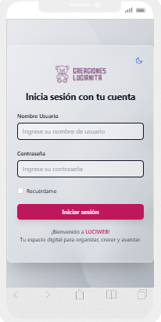
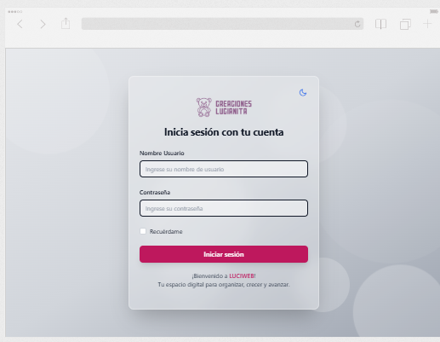

- Prueba de Compatibilidad
Fuente: Elaboración Propia

II.8.4.3. Prueba de Seguridad
Se ejecutó un escaneo de seguridad para identificar vulnerabilidades en el sistema web, evaluando encabezados de seguridad, puertos abiertos y posibles debilidades explotables.
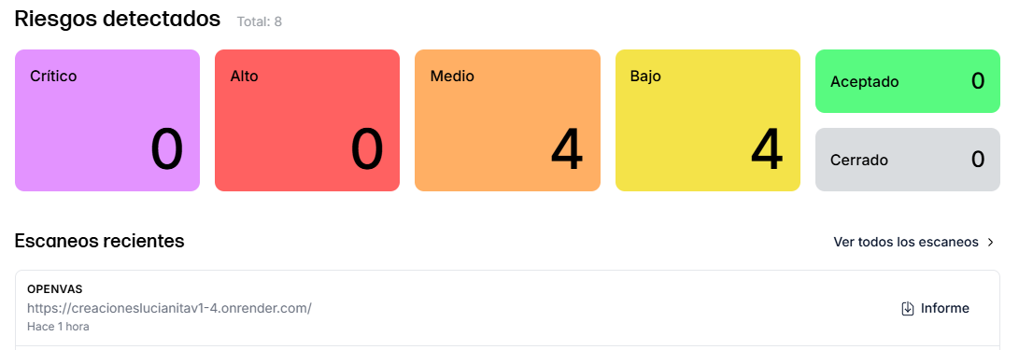
- Prueba de Seguridad
Fuente: Elaboración Propia

III.2. Componente 2: Desarrollar Aplicación móvil para gestión de pedidos

III.2.1 Plan de desarrollo
Para el desarrollo del Componente 2, correspondiente a la aplicación móvil, se llevó a cabo aplicando la metodología ágil Scrum, manteniendo los mismos lineamientos metodológicos, roles, artefactos y procesos de control definidos en el Componente 1.

III.2.1.1 Backlog inicial del proyecto
Se definió el Backlog inicial correspondiente al componente de la aplicación móvil, en el cual se registraron las historias de usuario y tareas necesarias para su desarrollo.
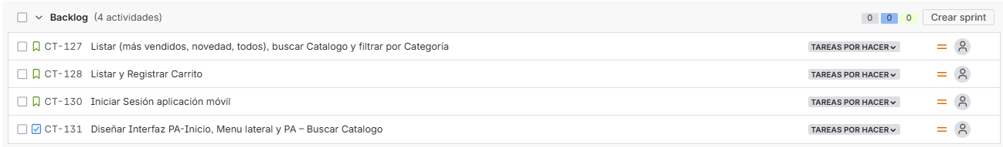
- Backlog inicial del proyecto
Fuente: Elaboración Propia

III.2.1.2. Creación del épico
Para el desarrollo de la aplicación móvil se creó una nueva épica, con el objetivo de agrupar y organizar las historias de usuario relacionadas con las funcionalidades propias de este componente.
- Creación del épico
Fuente: Elaboración Propia

III.2.1.3. Planificación de los Sprints
Se planificaron dos nuevos sprints adicionales (Sprint 7 y Sprint 8), destinados al desarrollo de las funcionalidades específicas de la aplicación móvil
- Sprint 7
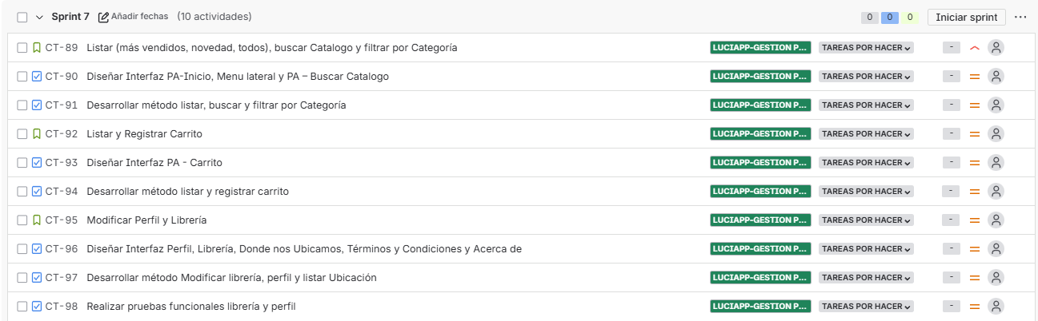
- Sprint 7
Fuente: Elaboración Propia
- Sprint 8
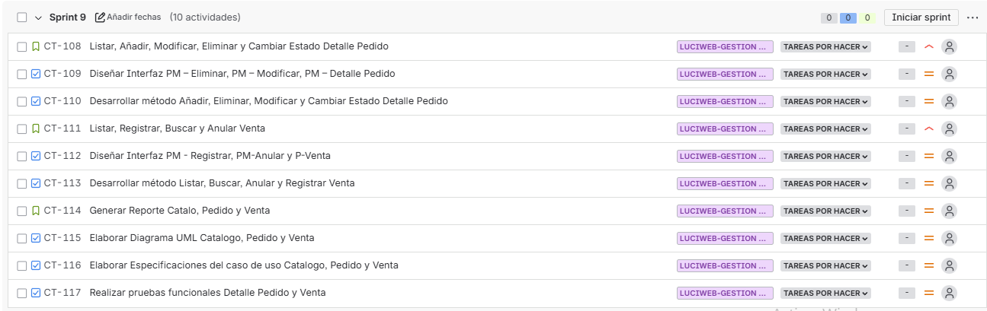
- Sprint 8
Fuente: Elaboración Propia

III.2.1.4. Ejecución de los Sprints
Se desarrollaron el sprints, completando las historias y tareas planificadas en el ciclo y obteniendo incremento funcional

III.2.1.4.1. Sprint 7 – Ejecución y cierre
Ejecutado del 14/08/2025 al 25/08/2025. Duración: 8 días.
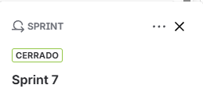
- Sprint 7 – Ejecución y cierre
Fuente: Elaboración Propia

III.2.1.4.2. Sprint 8 – Ejecución y cierre
Ejecutado del 26/08/2025 al 03/09/2025. Duración: 7 días.
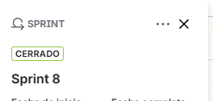
- Sprint 8 – Ejecución y cierre
Fuente: Elaboración Propia

III.2.2. Herramientas de construcción de software
Las herramientas empleadas para la construcción del Componente II son las mismas utilizadas en el desarrollo del sistema web.

III.2.2.1. Android Studio
Entorno de desarrollo integrado (IDE) empleado para la compilación, emulación y generación del paquete APK de la aplicación móvil.
Facilitó la integración del proyecto híbrido desarrollado en Ionic con el entorno Android, permitiendo realizar pruebas y ajustes en distintos dispositivos y versiones del sistema operativo.

III.2.3. Tecnologías para el desarrollo del componente
Las tecnologías base como Node.js, Express.js, Sequelize y PostgreSQL se compartieron con el sistema web, utilizando el mismo backend y base de datos para garantizar la sincronización de la información.

III.2.3.1. Ionic
Framework de desarrollo híbrido utilizado para crear la interfaz de la aplicación móvil.
Permite reutilizar componentes de Angular, empleando tecnologías web (HTML, CSS, TypeScript) para generar una app que puede ejecutarse en dispositivos Android.
Ionic facilita la integración con Android Studio, donde se compila el código y se genera el archivo instalable (.APK).

III.2.4. Requisitos Funcionales

III.2.4.1. Gestionar Catalogo
Número de requisito | RF15
Nombre de requisito | Gestionar Catálogo
Descripción del requisito | Permite a los clientes gestionar Catálogos en LUCIAPP
Características del Requisito | RF15.1 La aplicación móvil permite listar catálogos (más vendidos, novedad y todos).  RF15.2 La aplicación móvil permite filtrar por categoría  RF15.3 La aplicación móvil permite buscar por nombre catálogo.  RF15.4 La aplicación móvil permite compartir y consultar por WhatsApp.
Requerimiento no Funcional | RNF9
Tipo | Requisito
Fuente del requisito | Propietaria de Creaciones Lucianita
Prioridad del Requisito | Alta
- Gestionar Catalogo
Fuente: Elaboración Propia

III.2.4.2. Iniciar Sesión
Número de requisito | RF16
Nombre de requisito | Iniciar Sesión
Descripción del requisito | Permite a los clientes iniciar sesión en la aplicación móvil LUCIAPP mediante sus credenciales personales.
Características del Requisito | RF16.1 La aplicación móvil permite iniciar sesión a usuarios ya registrados.
Requerimiento no Funcional | RNF12, RNF4, RNF5
Prioridad del Requisito | Alta
- Iniciar Sesión
Fuente: Elaboración Propia

III.2.4.3. Gestionar Carrito
Número de requisito | RF19
Nombre de requisito | Gestionar Carrito
Descripción del requisito | Permitir al usuario gestionar carrito de pedidos desde LUCIAPP
Características del Requisito | RF19.1 La aplicación móvil permite añadir productos.  RF19.2 La aplicación móvil permite quitar productos.  RF19.3 La aplicación móvil permite vaciar carrito  RF19.4 La aplicación móvil permite listar
Requerimiento no Funcional | RNF9, RNF8, RNF1
Tipo | Requisito
Fuente del requisito | Propietaria de Creaciones Lucianita
Prioridad del Requisito | Alta
- Gestionar Carrito
Fuente: Elaboración Propia

III.2.4.4. Gestionar Pedido
Número de requisito | RF20
Nombre de requisito | Gestionar Pedido
Descripción del requisito | Permitir al cliente gestionar sus pedidos desde la LUCIAPP
Características del Requisito | RF20.1 La aplicación móvil permite registrar pedido  RF20.1 La aplicación móvil permite cancelar pedido  RF20.1 La aplicación móvil permite editar nuevos productos.  RF20.1 La aplicación móvil permite listar pedidos  RF20.1 La aplicación móvil permite ver boleta de pago
Requerimiento no Funcional | RNF9, RNF8, RNF1
Tipo | Requisito
Fuente del requisito | Propietaria de Creaciones Lucianita
Prioridad del Requisito | Alta
- Gestionar Pedido
Fuente: Elaboración Propia

III.2.5. Requisitos no funcionales
Los requisitos no funcionales del Componente II se mantienen iguales a los definidos para el Componente I

III.2.5.1 Portabilidad
RNF10: La aplicación móvil será compatible exclusivamente con el sistema operativo Android, en versiones 8.0 o superiores, no contemplando compatibilidad con iOS, macOS u otras plataformas.

III.2.6. Lenguaje Unificado Modelo (UML)

III.2.6.1 Caso de uso General
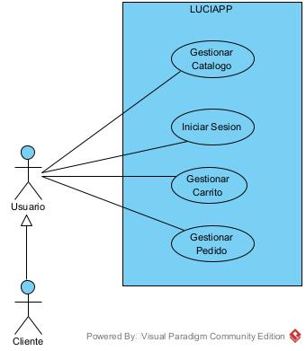
- Caso de uso General aplicación móvil
Fuente: Elaboración Propia

III.2.6.2 Desglose de los casos de uso

III.2.6.2.1. Caso De uso Iniciar Sesión
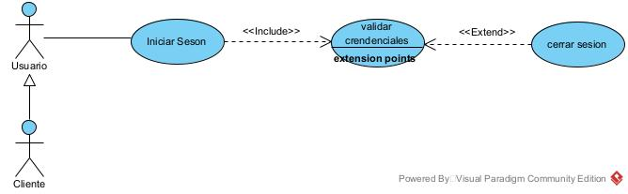
- Caso De uso Iniciar Sesión
Fuente: Elaboración Propia

III.2.6.2.2. Caso De uso Gestionar Catalogo
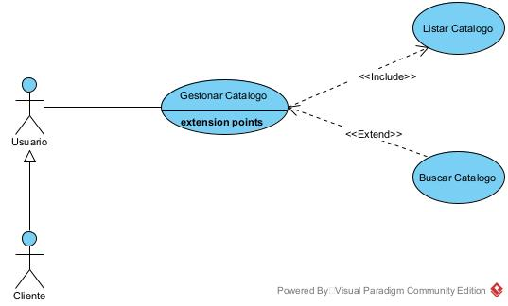
- Caso De uso Gestionar Catalogo
Fuente: Elaboración Propia

III.2.6.2.3. Caso De uso Gestionar Carrito
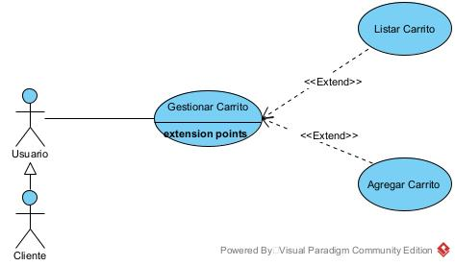
- Caso De uso Gestionar Carrito
Fuente: Elaboración Propia

III.2.6.2.4. Caso De uso Gestionar Pedido
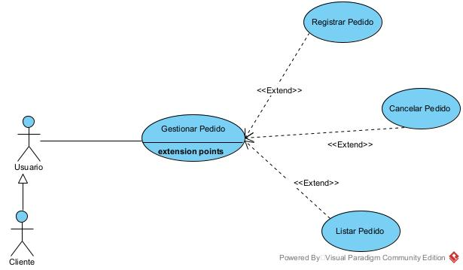
- Caso De uso Gestionar Pedido
Fuente: Elaboración Propia

III.2.6.3 Especificaciones de los Casos de uso

III.2.6.3.1. Caso de uso Gestionar Catalogo
Caso de Uso | Gestionar Catalogo
Actores | Cliente
Tipo | Primario
Propósito | Permitir al cliente gestionar los catálogos en la aplicación móvil LUCIAPP.
Resumen | El sistema despliega la interfaz “PA-Inicio”, desde donde el cliente puede acceder a los siguientes casos de uso asociados: Listar Catálogo, Buscar Catálogo
Curso Normal de Eventos
Acción del Actor | Respuesta del Sistema
1. El caso de uso primario “gestionar catalogo” comienza cuando el actor accede a la interfaz “PA-Inicio” | 2. El sistema despliega la interfaz “PA-Inicio” y muestra una lista de catálogos activos obtenidos desde la base de datos. Los catálogos se presentan en tarjetas, agrupadas en las siguientes categorías: “Más vendidos, Novedades, Recientemente agregados y Todos”.
Curso Alternativo de Eventos
3. Si la conexión es lenta, el sistema muestra el mensaje: “Cargando”.
4. Si no existen registros en la base de datos, el sistema no despliega tarjetas ni información.
5. Si no existen catálogos clasificados como novedades, el sistema no muestra tarjetas en dicha sección.
5. si el actor presiona sobre una categoría especifico, el sistema filtra únicamente catálogos según lo seleccionado.
6. el sistema permite consultar y compartir productos por mensajería WhatsApp desde la Interfaz PAM – Detalle Catalogo.

- Caso de uso Gestionar Catalogo
Fuente: Elaboración Propia

III.2.6.3.2. Caso de uso Listar Catalogo
Caso de Uso | Listar Catalogo
Actores | Cliente
Tipo | Incluido
Propósito | Listar todas las Catálogos agregadas en la base de datos
Resumen | El sistema despliega en la interfaz “PA-Inicio” una vista con tarjetas que contienen la información de las Catálogos registrados, seleccionadas en mas vendidos, novedad y todos.
Curso Normal de Eventos
Acción del Actor | Respuesta del Sistema
1. El caso de uso “Listar Catálogo” comienza cuando el actor ingresa al entorno aplicación móvil a la interfaz “PA –Inicio”. | 2A. El sistema obtiene los datos de la tabla “Catalogo” desde la base de datos en las tarjetas con la información relevante de cada Catalogo, incluyendo nombres, descripción, precio, categorizados en más vendidos, novedad además los siguientes iconos “carrito, faborito”
Curso Alternativo de Eventos
2B. El sistema no mostrara ninguna Categoría sino existe ningún dato en la tabla “Catalogo”.
- Caso de uso Listar Catalogo
Fuente: Elaboración Propia

III.2.6.3.3. Caso de uso Buscar Catalogo
Caso de Uso | Buscar Catalogo
Actores | Cliente
Tipo | Extendido
Propósito | Buscar un catálogo especifico en la base de datos
Resumen | El sistema permite buscar un catálogo desde la interfaz “PA- Buscar Catalogo” mediante un campo de búsqueda que filtra automáticamente los resultados mientras se escribe.
Curso Normal de Eventos
Acción del Actor | Respuesta del Sistema
1. El caso de uso “Buscar Catalogo” comienza cuando el actor, desde la interfaz “PA - buscar Catalogo”, escribe el nombre en el campo de búsqueda. | 2. El sistema filtra automáticamente las tarjetas del catálogo en función del texto ingresado, mostrando solo aquellas que coincidan.
Curso Alternativo de Eventos
3. Si no se encuentra ningún catálogo, el sistema no muestra resultados.
- Caso de uso Buscar Catalogo
Fuente: Elaboración Propia

III.2.6.3.4. Caso de uso Gestionar Carrito
Caso de Uso | Gestionar Carrito
Actores | Cliente
Tipo | Primario
Propósito | Permitir al cliente gestionar carrito dentro de la aplicación móvil.
Resumen | El sistema despliega la interfaz “PA-Carrito” desde lo cual el cliente puede acceder a los siguientes casos de uso, “Agregar Carrito, Listar Carrito”.
Curso Normal de Eventos
Acción del Actor | Respuesta del Sistema
1. El caso de uso primario “gestionar Carrito” comienza cuando el actor se encuentra en la interfaz “PA-Inicio” y presiona en el icono “carrito” | 2. el sistema despliega la interfaz “PAM-Detalle Catálogo”, mostrando la información del catálogo obtenida desde la tabla “Catálogo” de la base de datos, con el caso de uso “Agregar carrito”.  Si el cliente selecciona el ícono de “carrito”, el sistema despliega la interfaz “PA-Carrito”, presentando los demás casos de uso disponibles para la gestión del carrito.
Curso Alternativo de Eventos
3. SI el actor presiona el botón “Cerrar Sesión”, el sistema cerrará su sesión.
4. El actor presiona en el icono “”, el sistema lo redirigirá a la interfaz “P – Catalogo”.
5. si el actor no ha iniciado sesión en la aplicación móvil, el sistema despliega la interfaz “PA-login”.
6. La sesión del cliente supera los 30 minutos de inactividad, El sistema cierra la sesión de forma automática por motivos de seguridad.

- Caso de uso Gestionar Carrito
Fuente: Elaboración Propia

III.2.6.3.5. Caso de uso Listar Carrito
Caso de Uso | Listar Carrito
Actores | Cliente
Tipo | Extendido
Propósito | Visualizar todos los catálogos seleccionados.
Resumen | El sistema despliega en la interfaz “PA- Carrito” una lista de todos los catálogos seleccionado previamente.
Curso Normal de Eventos
Acción del Actor | Respuesta del Sistema
1. El caso de uso “Listar Carito” comienza cuando el actor está en la interfaz “PA – Carrito”. | 2. El sistema obtiene todos los productos que fueron guardados de forma local, incluyendo el nombre, cantidad, sub total, total a pagar, y botones como “enviar pedido y vaciar carrito”
Curso Alternativo de Eventos
2B. sino existe catálogos guardados de forma local el sistema mostrara “tu carrito este vacío”
- Caso de uso Listar Carrito
Fuente: Elaboración Propia

III.2.6.3.6. Caso de uso Agregar Carrito
Caso de Uso | Agregar Carrito
Actores | Cliente
Tipo | Extendido
Propósito | Agregar catálogo de forma temporal para luego lista en interfaz “PA-Carrito”
Resumen | El sistema despliega en la interfaz “PAM- Detalle Catalogo” donde contiene datos del catálogo y el botón “Agregar Carrito”
Curso Normal de Eventos
Acción del Actor | Respuesta del Sistema
1. El caso de uso “Agregar Carito” comienza cuando el actor está en la interfaz “PAM – Detalle Catalogo”. | 2. El sistema muestra catalogo con todos los detalles extraída desde la tabla “Catalogo” de la base de datos, permite cambiar cantidad, pero no menor a 6 y además con botón “Agregar carrito”
3. el actor presión el botón “Agregar carrito” | 4. el sistema guarda catálogo, pero de forma temporal es decir un array. Y despliega un mensaje “catalogo añadido a carrito de pedido”
Curso Alternativo de Eventos
- Caso de uso Agregar Carrito
Fuente: Elaboración Propia

III.2.6.3.7. Caso de uso Gestionar Pedido
Caso de Uso | Gestionar Pedido
Actores | Cliente
Tipo | Primario
Propósito | Permitir al cliente gestionar su pedido dentro de la aplicación móvil.
Resumen | El sistema despliega la interfaz “PA-Pedido” o “PA-Carrito”, desde las cuales el cliente puede acceder a los siguientes casos de uso, “Registrar Pedido, Cancelar Pedido, Listar Pedido”.
Curso Normal de Eventos
Acción del Actor | Respuesta del Sistema
1. El caso de uso primario “gestionar pedido” comienza cuando el actor se encuentra en la interfaz “PA-Inicio” y presiona en el botón “Mis Pedidos” | 2. El sistema despliega la interfaz “PA-Pedido” o “PA-Carrito”, mostrando la lista de pedidos obtenida de la base de datos con todas sus características para los distintos casos de uso. Si el cliente se encuentra en PA-Carrito, se muestran los productos seleccionados junto con la opción “Enviar Pedido”.
Curso Alternativo de Eventos
3. SI el actor presiona el botón “Cerrar Sesión”, el sistema cerrará su sesión.
4. El Actor presiona en el icono “<”, el sistema lo redirigirá a la interfaz “P – Inicio”.
5. si el cliente no ha iniciado sesión en la aplicación móvil, el sistema despliega la interfaz “PA-login”.
6. La sesión del cliente supera los 30 minutos de inactividad, El sistema cierra la sesión de forma automática por motivos de seguridad.
7. Si el actor presiona en el botón “ver facturas” El sistema permite ver facturas
8. Si el actor presiona ver detalles, el sistema muestra los detalles pedidos.
9. si el actor presiona el icono eliminar o el icono editar en detalle pedido, el sistema procesa las acciones.

- Caso de uso Gestionar Pedido
Fuente: Elaboración Propia

III.2.6.3.8. Caso de uso Listar Pedido
Caso de Uso | Listar Pedidos
Actores | Cliente
Tipo | Extendido
Propósito | Listar todos los pedidos agregados en la base de datos
Resumen | El sistema despliega en la interfaz “PA- Pedido” una tabla que contienen la información de los Pedidos registrados
Curso Normal de Eventos
Acción del Actor | Respuesta del Sistema
1. El caso de uso “Listar Pedido” comienza cuando el actor está en la interfaz “PA – Pedido”. | 2. El sistema obtiene los datos de la tabla “Pedido” de la base de datos y despliega tarjetas con la información de cada pedido, incluyendo datos del cliente, estado, fecha entrega, precio total, “ver detalles” y con sus iconos respectivos
Curso Alternativo de Eventos
2B. El sistema no mostrara ningún Pedido sino existe ningún dato en la tabla “Pedido”.
- Caso de uso Listar Pedido
Fuente: Elaboración Propia

III.2.6.3.9. Caso de uso Registrar Pedido
Caso de Uso | Registrar Pedido
Actores | Cliente
Tipo | Extendido
Propósito | Registrar un nuevo pedido del cliente a la base de datos
Resumen | El sistema permite registrar un nuevo pedido mediante la interfaz “PAM-Registrar Pedido”
Curso Normal de Eventos
Acción del Actor | Respuesta del Sistema
1. El caso de uso “Registrar Pedido” comienza cuando el actor está en la interfaz “PM – Carrito” y presiona el botón “enviar pedido” | 2. El sistema despliega la interfaz “PAM-Registrar Pedido” donde contiene seleccionada la librería y el botón “enviar pedido”
3. El actor presiona botón “enviar | 4. El sistema guarda el nuevo pedido en las tablas “Pedido” y “Detalle Pedido” de la base de datos.
 | 5. El sistema muestra el mensaje: "El pedido enviado exitosamente" y limpia el contenido la lista carrito.
Curso Alternativo de Eventos
- Caso de uso Registrar Pedido
Fuente: Elaboración Propia

III.2.6.3.10. Caso de uso Cancelar Pedido
Caso de Uso | Cancelar Pedido
Actores | Cliente
Tipo | Extendido
Propósito | Cancelar pedido especifico en la base de datos
Resumen | El sistema permite cancelar un pedido (Cancelado) desde la interfaz “PA-Pedido” mediante un botón.
Curso Normal de Eventos
Acción del Actor | Respuesta del Sistema
1. El caso de uso “Cancelar Pedido” comienza cuando el actor está en la interfaz “PA –Pedido” y presiona en el botón “cancelar pedido”  3. el actor presiona en el botón “cancelar pedido” | 2. el sistema despliega la interfaz “PAM-Cancelar Pedido” de confirmación.  El sistema cambia el estado del pedido de “pendiente” a “cancelado” en la tabla “Pedido”.
 | 3. El sistema muestra el mensaje: "Pedido Cancelado exitosamente".
Curso Alternativo de Eventos
4A. Si el pedido se encuentra en estado “En proceso”, “Completado” el sistema no permite cancelar pedido
- Caso de uso Cancelar Pedido
Fuente: Elaboración Propia

III.2.6.3.11. Caso de uso Iniciar Sesión
Caso de Uso | Iniciar Sesión
Actores | Cliente
Tipo | Primario
Propósito | Ingresar a la aplicación móvil LUCIAPP
Resumen | El sistema despliega la interfaz “PA – Login” para que el cliente ingrese su credencial para iniciar sesión dentro del sistema.
Precondición | El cliente debe estar registrado en el sistema, tener una cuenta activa.
Curso Normal de Eventos
Acción del Actor | Respuesta del Sistema
1. El caso de uso primario “Iniciar Sesión” comienza cuando el actor se encuentra en la interfaz “PA-Inicio” y presiona en el botón “Iniciar Sesión”. | 2. El sistema despliega la interfaz “PA-Login”
3. El Cliente introduce su credencial
4. El Cliente presiona en el botón “Ingresar” | 5. El sistema verifica las credenciales realizando una consulta a las tablas “credencial” y “rol” de la base de datos.
 | 6A. Si las credenciales ingresadas son correctas el sistema despliega la interfaz “PA-Perfil”.
Curso Alternativo de Eventos
6B. si las credenciales ingresado son incorrectos el sistema despliega el siguiente mensaje “Usuario o contraseña Incorrecto”.
6C. si el cliente fue bloqueado el sistema despliega el siguiente mensaje “Sus credenciales han sido Bloqueadas. no puede acceder”.
6D. si no tiene rol “Cliente” el sistema despliega el siguiente mensaje “No tiene permisos para acceder al sistema”.
- Caso de uso Iniciar Sesión
Fuente: Elaboración Propia

III.2.6.4 Diagrama de Actividades

III.2.6.4.1. Diagrama de Actividad Listar Catalogo
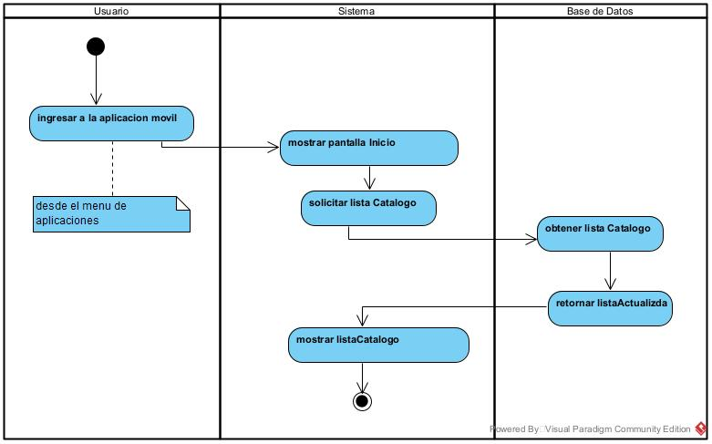
- Diagrama de Actividad Listar Catalogo
Fuente: Elaboración Propia

III.2.6.4.2. Diagrama de Actividad Iniciar Sesión
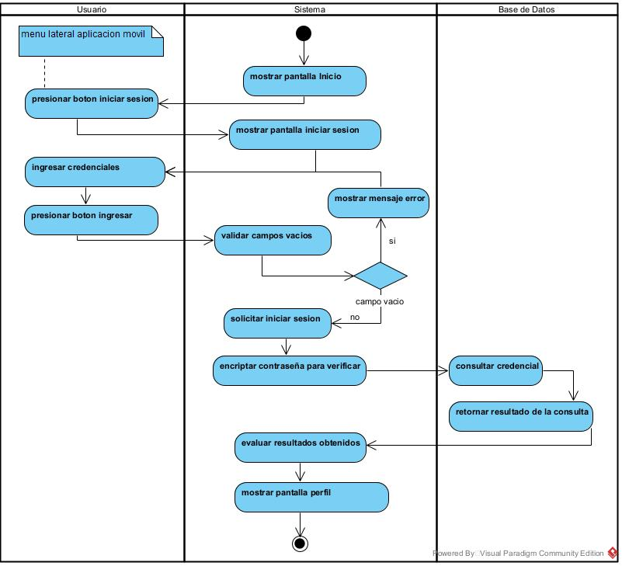
- Diagrama de Actividad Iniciar Sesión
Fuente: Elaboración Propia

III.2.6.4.3. Diagrama de Actividad Listar Carrito
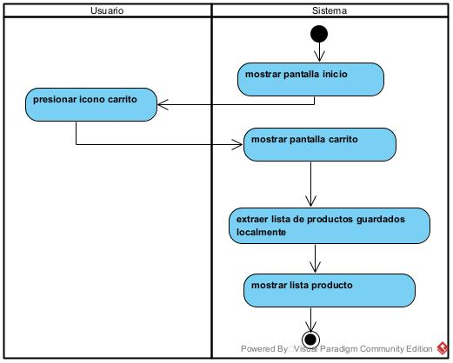
- Diagrama de Actividad Listar Carrito
Fuente: Elaboración Propia

III.2.6.4.4. Diagrama de Actividad Agregar Carrito
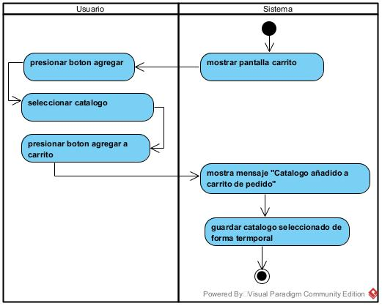
- Diagrama de Actividad Agregar Carrito
Fuente: Elaboración Propia

III.2.6.4.5. Diagrama de Actividad Listar Pedido
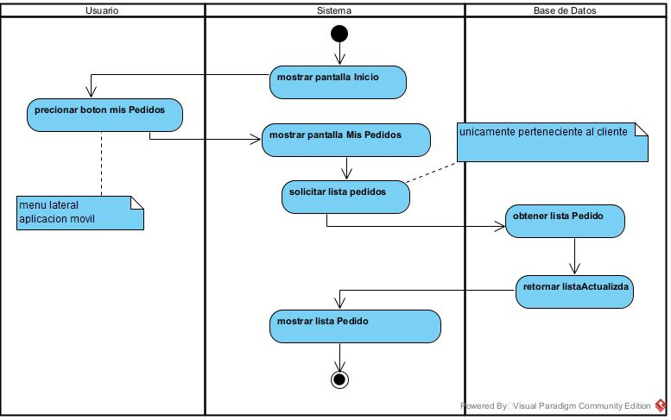
- Diagrama de Actividad Listar Pedido
Fuente: Elaboración Propia

III.2.6.4.6. Diagrama de Actividad Registrar Pedido
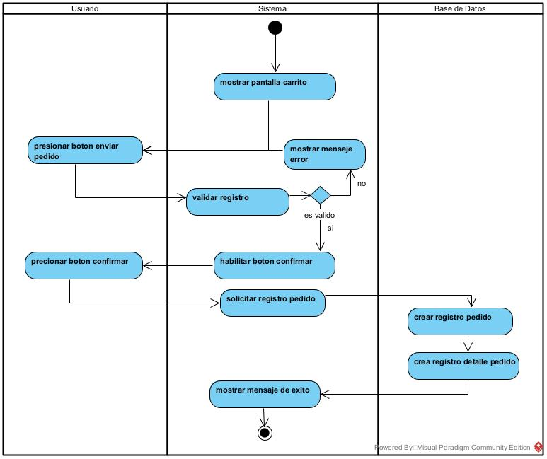
- Diagrama de Actividad Registrar Pedido
Fuente: Elaboración Propia

III.2.6.4.7. Diagrama de Actividad Cancelar Pedido
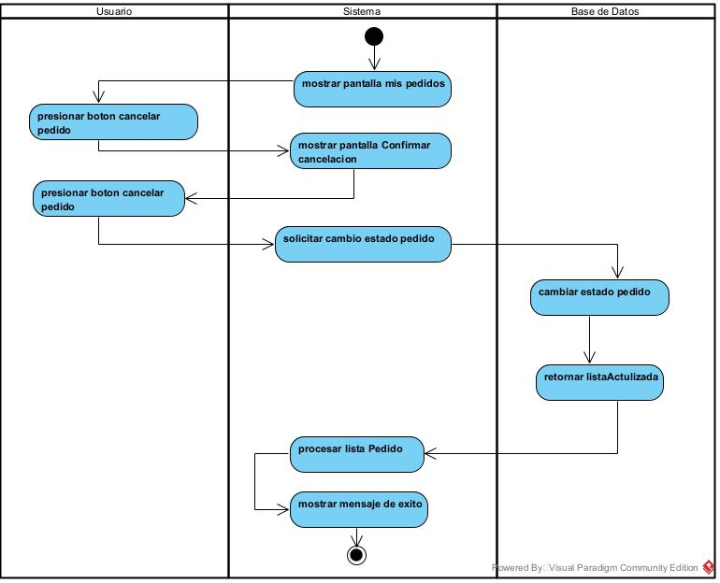
- Diagrama de Actividad Cancelar Pedido
Fuente: Elaboración Propia

III.2.6.5 Diagrama de Secuencia

III.2.6.5.1. Diagrama de Secuencia Listar Catalogo
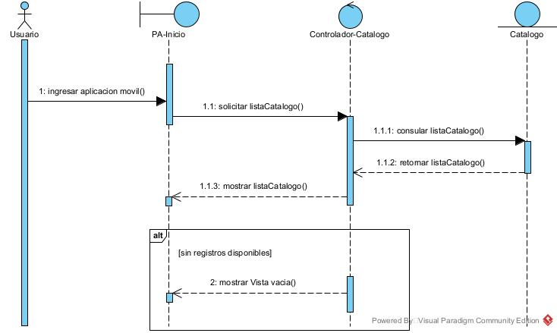
- Diagrama de Secuencia Listar Catalogo
Fuente: Elaboración Propia

III.2.6.5.2. Diagrama de Secuencia Iniciar Sesión
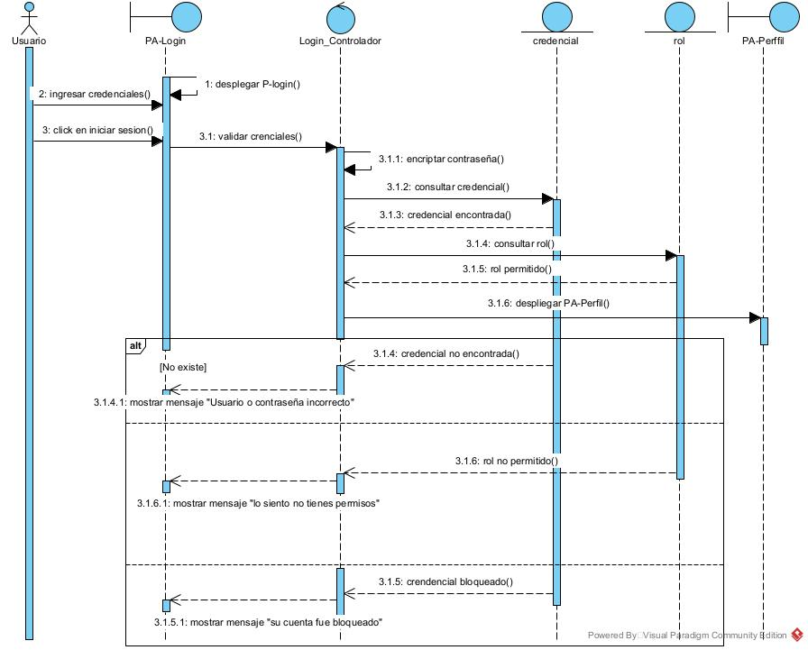
- Diagrama de Secuencia Iniciar Sesión
Fuente: Elaboración Propia

III.2.6.5.3. Diagrama de Secuencia Listar Carrito
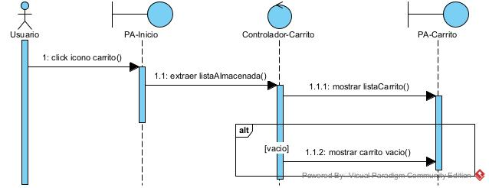
- Diagrama de Secuencia Listar Carrito
Fuente: Elaboración Propia

III.2.6.5.4. Diagrama de Secuencia Agregar Carrito
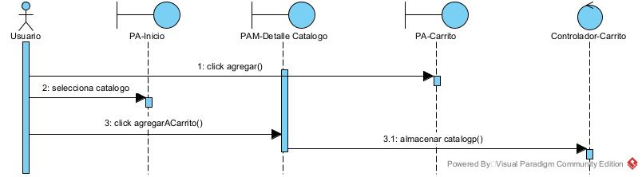
- Diagrama de Secuencia Agregar Carrito
Fuente: Elaboración Propia

III.2.6.5.5. Diagrama de Secuencia Listar Pedido
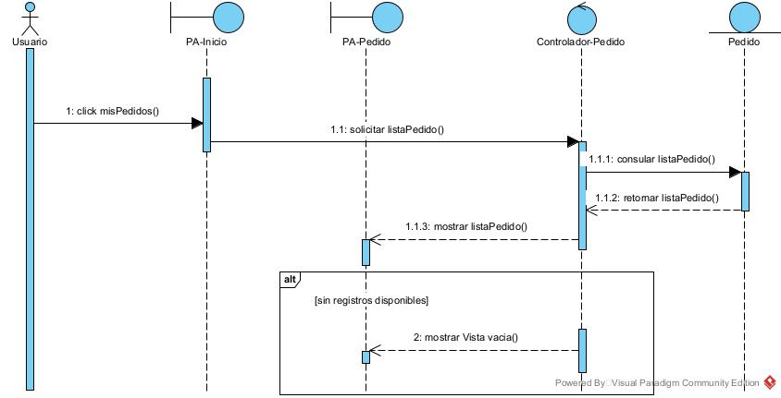
- Diagrama de Secuencia Listar Pedido
Fuente: Elaboración Propia

III.2.6.5.6. Diagrama de Secuencia Registrar Pedido
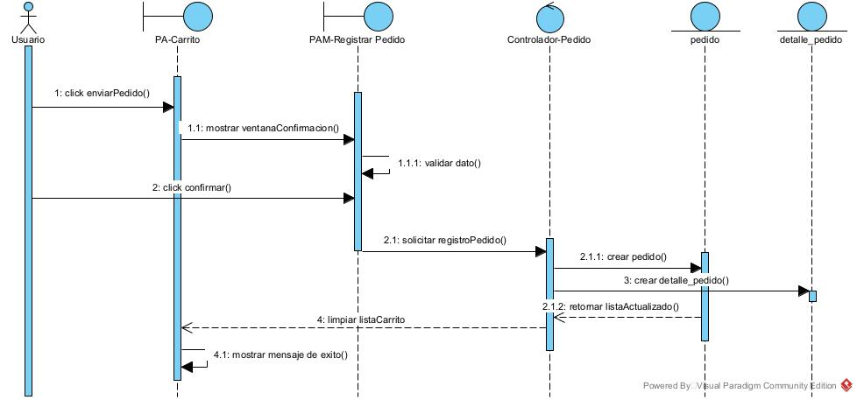
- Diagrama de Secuencia Registrar Pedido
Fuente: Elaboración Propia

III.2.6.5.7. Diagrama de Secuencia Cancelar Pedido
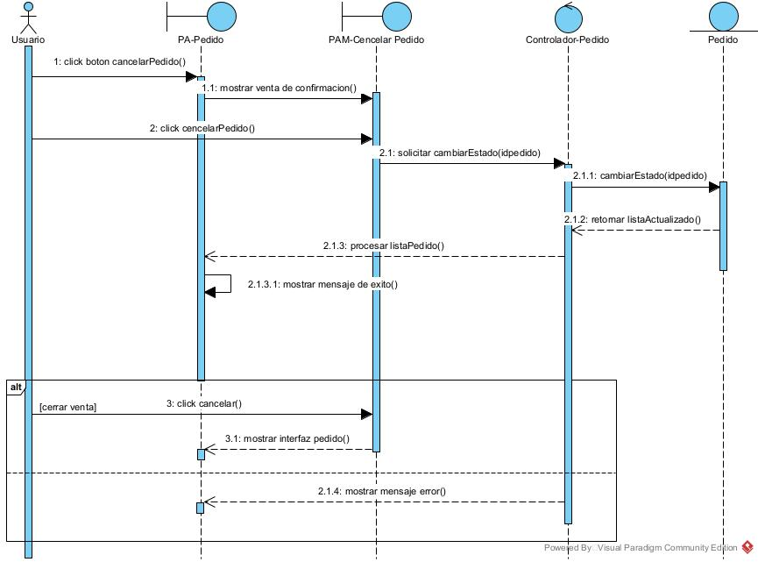
- Diagrama de Secuencia Cancelar Pedido
Fuente: Elaboración Propia

III.2.7. Interfaz de Usuario

III.2.7.1. Interfaz / Pantalla PA – Inicio
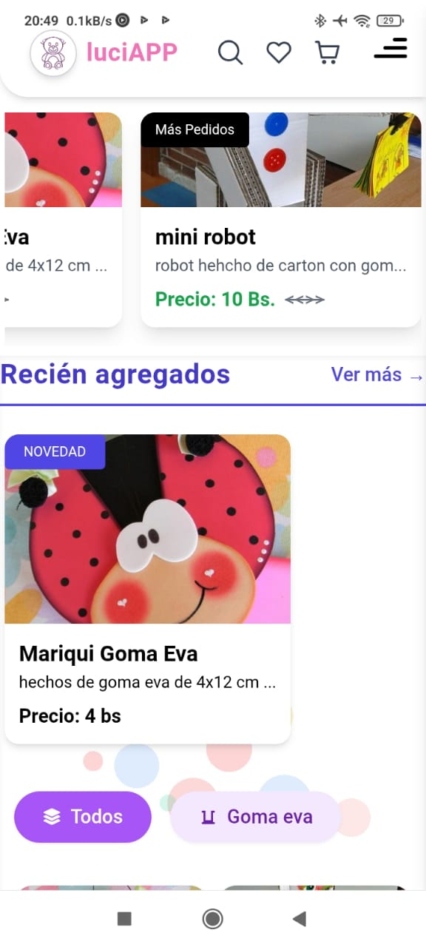

III.2.7.2. Interfaz / Pantalla PA – Buscar Catalogo
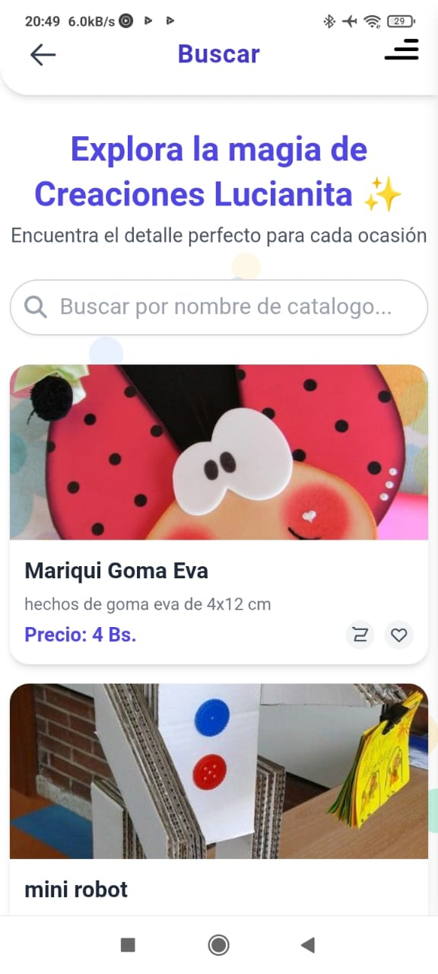

- Interfaz / Pantalla PA – Inicio y Buscar Catalogo
Fuente: Elaboración Propia

III.2.7.4. Interfaz / Pantalla PA– Login
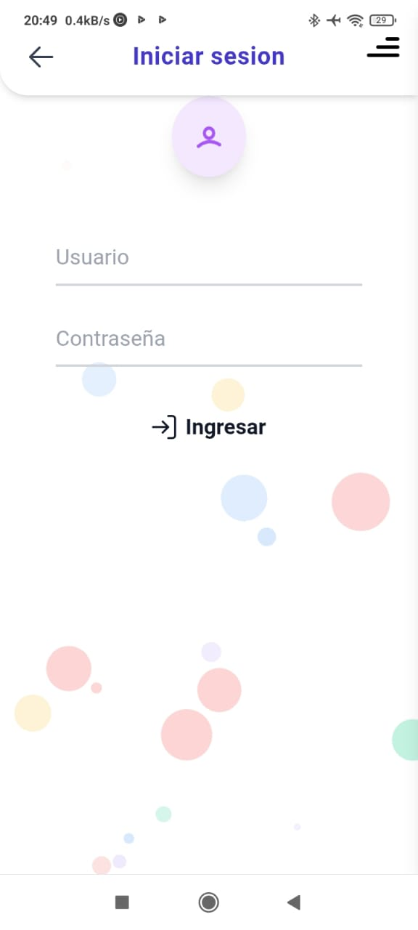

III.2.7.3. Interfaz / Pantalla PAM – Detalle Catalogo
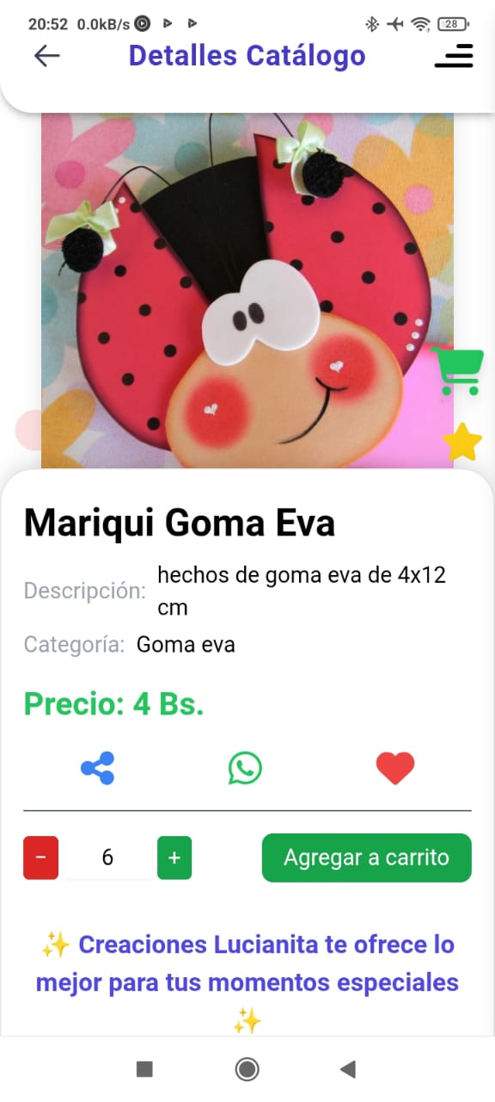

- Interfaz / Pantalla PAM – Detalle Catalogo y PA-Login
Fuente: Elaboración Propia

III.2.7.6. Interfaz / Pantalla PAM – Registrar Pedido
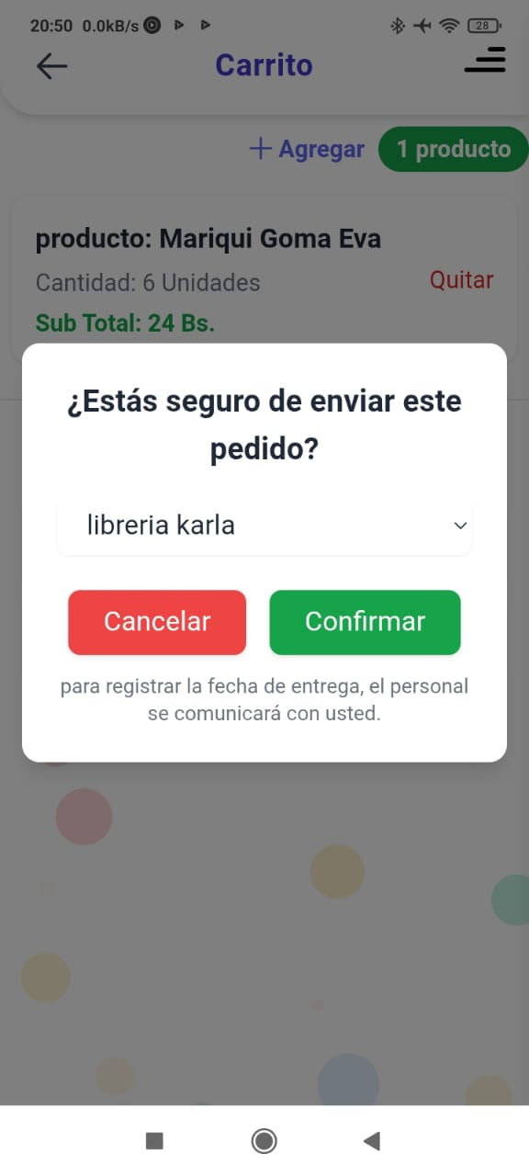
III.2.7.5. Interfaz / Pantalla PA – Carrito
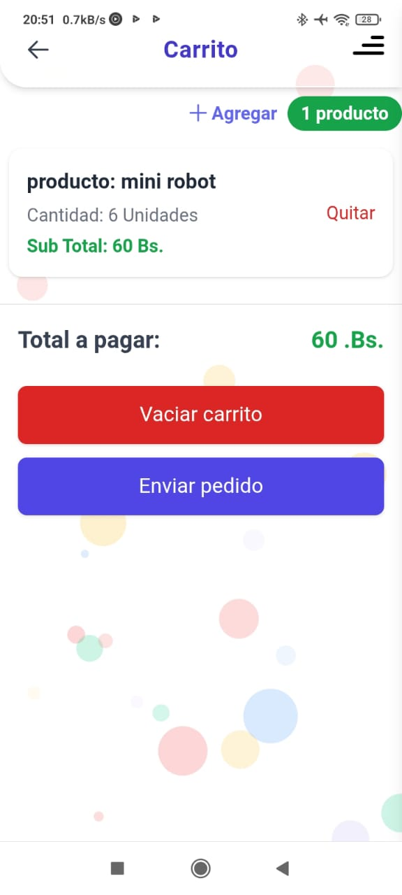

- Interfaz / Pantalla PA – Carrito y PAM – Registrar Pedido
Fuente: Elaboración Propia

III.2.7.7. Interfaz / Pantalla PA – Pedido
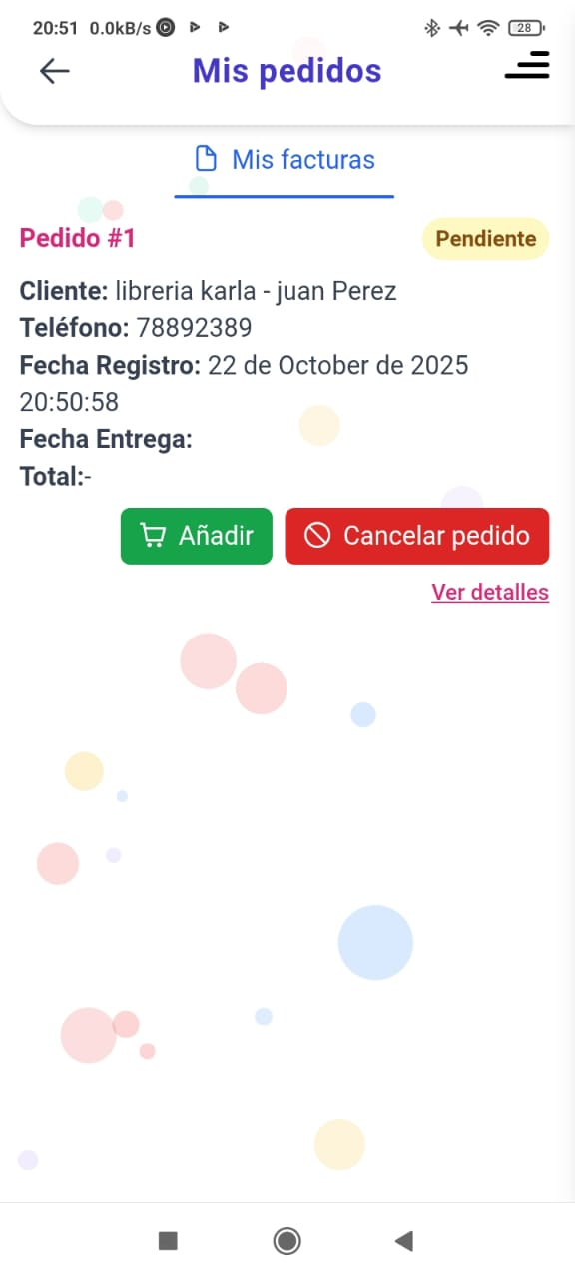

III.2.7.8. Interfaz / Pantalla PAM– Cancelar Pedido
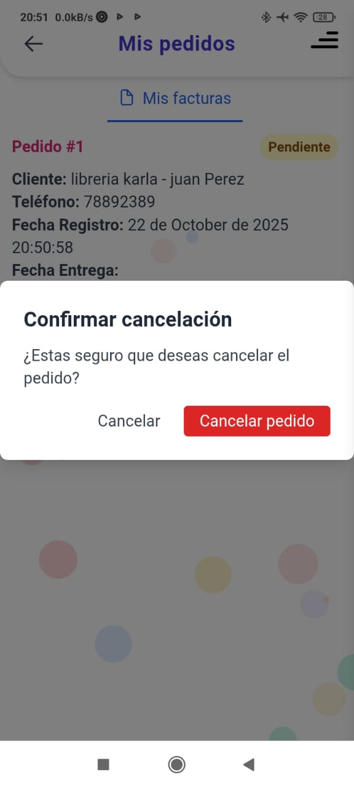

- Interfaz / Pantalla PA – Pedido y PAM Cancelar Pedido
Fuente: Elaboración Propia

III.2.8. Ejecución de pruebas formales

III.2.8.1. Introducción
El presente documento describe la planificación y el diseño de los casos de prueba aplicados en la aplicación móvil, con el propósito de verificar su correcto funcionamiento y asegurar la calidad del software desarrollado. Las pruebas se realizan para evaluar las funcionalidades del sistema desde la perspectiva del usuario final, e incluyen también pruebas unitarias automatizadas para verificar la correcta ejecución de funciones específicas del código. Este documento constituye una guía de referencia para la ejecución de pruebas funcionales, orientadas a validar el comportamiento, la estabilidad y la confiabilidad del sistema.

III.2.8.2. Alcance
El alcance de las pruebas contempla la verificación integral de la aplicación móvil, abarcando sus funcionalidades principales y los procesos de interacción de los usuarios. Se evaluará el comportamiento de la aplicación frente a distintos escenarios de uso, verificando la correcta validación de los datos, la coherencia de la información procesada y la estabilidad general de la aplicación, como la validación de la localización de fechas y horas según la configuración regional, garantizando el funcionamiento correcto de funciones críticas del sistema.

III.2.8.3. Casos de pruebas funcionales

III.2.8.3.1. Definición caso de prueba Interfaz / Pantalla PA - Login
ID | Campo | Tipo de dato | Reglas / Validaciones | Valor por defecto | Observaciones
TC-01 | Usuario | Texto | Obligatorio | - | -
TC-02 | Contraseña | Password | Obligatorio | - | -
- Definición caso de prueba Interfaz / Pantalla PA – Login
Fuente: Elaboración Propia

III.2.8.3.2. Caso de prueba Interfaz / Pantalla PA - Login
ID | Campo | Descripción de la prueba | Tipo de dato esperado | Datos de prueba | Resultado Obtenido | Estado
TC-01 | Usuar io | Validar usuario inexistente | Texto | Admi12 | Muestra mensaje “usuario o contraseña incorrecto” | OK
TC-01 | Usuar io | Validar Usuario Bloqueado | Texto | Teresa12 | Muestra mensaje “Sus Credenciales han sido bloqueadas no puede acceder” | OK
TC-01 | Usuar io | Validar Rol no Autorizado | Texto | Admin | Muestra mensaje “Lo siento no tienes permisos” | OK
TC-01 | Usuar io | Campo Usuario Vacío | Texto | Vacio | Muestra mensaje “Ingrese su usuario y contraseña” | OK
TC-02 | Contraseña | Validar contraseña inexistente | Password | 123ekjnjESO | Muestra mensaje “usuario o contraseña incorrecto” | OK
- Caso de prueba Interfaz / Pantalla PA - Login
Fuente: Elaboración Propia

IV.3. Componente 3: Brindar capacitación al personal en el manejo del sistema informático web

IV.3.1. Introducción
El objetivo de este componente es capacitar a los usuarios en el uso del sistema web LUCIWEB, según su nivel de conocimiento, empleando métodos y medios de enseñanza-aprendizaje adecuados que permitan la comprensión y correcta ejecución de los procesos dentro del sistema.
El propósito del proyecto es garantizar que los usuarios del emprendimiento Creaciones Lucianita adquieran las competencias necesarias para operar el sistema de manera eficiente y segura; por lo tanto, la capacitación en el uso del sistema web se convierte en un componente fundamental para el logro de los objetivos del proyecto.
El componente de capacitación se encamina hacia el siguiente objetivo: que el personal de Creaciones Lucianita use adecuadamente el sistema web LUCIWEB, explotando al máximo sus funcionalidades y fortaleciendo los procesos de gestión compras y ventas
La capacitación será presencial, apoyada mediante AnyDesk para la interacción remota, considerando la disponibilidad de equipos y la importancia de que los usuarios reciban asesoramiento oportuno ante cualquier consulta.

IV.3.2. Principios

IV.3.2.1. Demostrativo
El método demostrativo es la acción de mostrar de manera práctica cómo se realiza una tarea o procedimiento, para que sea observado y comprendido por otras personas.
Este enfoque permite que el instructor enseñe paso a paso el uso del sistema, facilitando que los usuarios comprendan la forma correcta de realizar las operaciones antes de aplicarlas por sí mismos.

IV.3.2.2. Participativa
El método participativo es la acción de involucrar activamente a los participantes en la realización de tareas, fomentando su aprendizaje mediante la práctica.
Este enfoque permite que los usuarios apliquen los conocimientos adquiridos en ejercicios prácticos, resolviendo casos reales o simulados, y reforzando así su comprensión y habilidades en el uso del sistema.

IV.3.3. Metodología Demostrativo – Participativa
La metodología Demostrativo – Participativa combina la explicación y demostración de los procesos con la práctica activa de los usuarios. Se aplica mostrando primero cómo realizar las operaciones en LUCIWEB y luego permitiendo que los participantes las ejecuten por sí mismos, reforzando así el aprendizaje y la confianza en el manejo del sistema y las etapas de esta metodología son los siguientes:

IV.3.3.1. Fase Expositiva
El capacitador expone los conceptos y funciones del sistema LUCIWEB utilizando el manual de usuario, explicando de manera clara cada procedimiento y resolviendo las dudas de los participantes.

IV.3.3.2. Fase Demostrativa
El capacitador realiza la demostración práctica de los procesos en el sistema, mostrando paso a paso cómo se ejecutan las tareas, mientras los usuarios observan desde sus equipos mediante AnyDesk.

IV.3.3.3. Fase Participativa
Los usuarios aplican lo aprendido realizando ejercicios prácticos en el sistema, guiados por el capacitador. Esto permite reforzar el aprendizaje y garantizar que los participantes puedan operar el sistema de manera independiente.

IV.3.3.4. Fase de Retroalimentación
El capacitador verifica el desempeño de los usuarios, corrige errores y responde preguntas, asegurando que los participantes comprendan completamente las funciones del sistema y puedan utilizarlas correctamente en su trabajo diario.

IV.3.4. Plan de desarrollo de la capacitación

IV.3.4.1. Preparación del Material
Para la capacitación se prepararán los siguientes materiales:
- Manual de Usuario (ver anexo E)
- Lista de Asistencia (ver anexo E)
- Equipos y Configuración
- Carta de Confirmación (ver anexo H)

IV.3.4.2. Contenido de la Capacitación
El contenido de la capacitación está organizado por módulos y tareas específicas del sistema LUCIWEB, enfocándose en los procesos más relevantes para los roles de la empresa:
- Módulo Persona: gestión de personas, librerías y proveedores.
- Módulo Categoría: gestión de categoría.
- Módulo Compra: gestión de productos y compras.
- Módulo Venta: gestión de catálogo, pedidos y ventas.
- Evaluación: verificación del nivel de comprensión y dominio de los usuarios.
Cada módulo se impartirá mediante la metodología Demostrativo – Participativa, combinando la exposición, demostración y participación activa de los usuarios, asegurando que puedan aplicar lo aprendido en su labor diaria.

IV.3.4.3 Plan de clases
Fecha de Clases: 27/10/2025
Material Didáctico: Manual de Usuario
Nro. | Contenido |  | Objetivo | Duración (min) | Medios de Enseñanza | Destinatario
1 | Introducción |  | Explicar el propósito general del sistema LUCIWEB, su estructura, niveles de acceso y medidas básicas de seguridad. | 15 | Verbal | Administrador  /R. Ventas
2 | Iniciar Sesión |  | El usuario se identifique y acceda a LUCIWEB según su rol | 6 | Computadora (vía AnyDesk) | Administrador  / R. Ventas
2 | Modulo  Persona | Gestión Persona | El usuario comprenda y gestione personas con todas sus funcionalidades | 40 | Computadora (vía AnyDesk) | Administrador  / R. Ventas
2 | Modulo  Persona | Gestión Librería | El usuario comprenda y gestione librerías con todas sus funcionalidades | 40 | Computadora (vía AnyDesk) | Administrador  / R. Ventas
2 | Modulo  Persona | Gestión Proveedor | El usuario comprenda y gestione proveedores con todas sus funcionalidades | 40 | Computadora (vía AnyDesk) | Administrador
3 | Modulo Categoría | Gestionar Categoría | El usuario comprenda y gestione categorías con todas sus funcionalidades | 10 | Computadora (vía AnyDesk) | Administrador  / R. Ventas
4 | Modulo Compra | Gestionar Producto | El usuario comprenda y gestione producto con todas sus funcionalidades | 35 | Computadora (vía AnyDesk) | Administrador
4 | Modulo Compra | Gestionar Compra | El usuario comprenda y gestione Compras con todas sus funcionalidades | 35 | Computadora (vía AnyDesk) | Administrador
5 | Modulo  Venta | Gestionar Catalogo | El usuario comprenda y gestione catalogo con todas sus funcionalidades | 45 | Computadora (vía AnyDesk) | Administrador  / R. Ventas
5 | Modulo  Venta | Gestionar Pedido | El usuario comprenda y gestione pedidos con todas sus funcionalidades | 45 | Computadora (vía AnyDesk) | Administrador  / R. Ventas
5 | Modulo  Venta | Gestionar Venta | El usuario comprenda y gestione ventas con todas sus funcionalidades | 45 | Computadora (vía AnyDesk) | Administrador  / R. Ventas
 | 6 | Evaluación | Verificar el nivel de compresión y dominio en el uso del sistema LUCIWEB | 10 | Computadora | Administrador  / R. Ventas
- Plan de clases
Fuente: Elaboración Propia

IV.3.4.4. Cronograma de capacitación
A continuación, se presenta el cronograma de capacitación
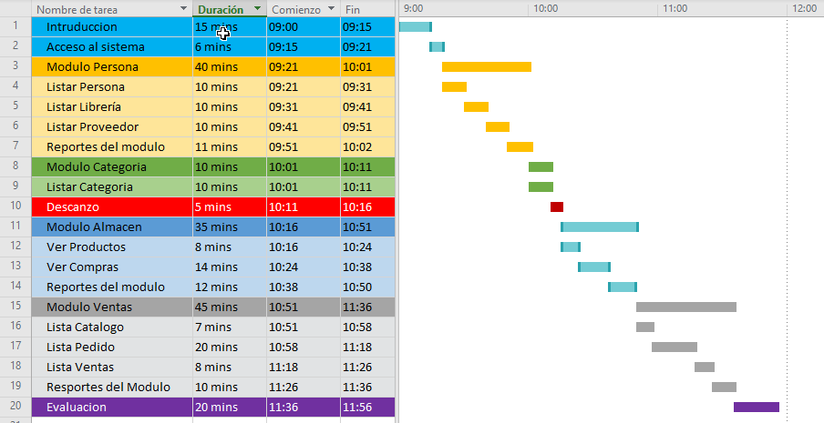
- Cronograma de capacitación
Fuente: Elaboración Propia

IV.3.4.5. Medios de Verificación
Los resultados de la capacitación y los medios de verificación se registrarán y documentarán, incluyendo la lista de asistencia, fotografías de las sesiones y la carta de confirmación de participación, los cuales se presentan en el Anexo G.

Capítulo V – Conclusiones y Recomendaciones

V.1. Conclusiones
En el proyecto se desarrollaron tres componentes esenciales donde:
- El primer componente abarcó el desarrollo de un sistema informático web para la gestión de compras y ventas de Creaciones Lucianita, alcanzando de manera efectiva el objetivo planteado de este componente. El sistema fue diseñado y programado cumpliendo con los requerimientos bajo la norma IEEE830 y se realizaron pruebas funcionales y no funcionales, evaluando su rendimiento, seguridad y compatibilidad, lo que confirmó su eficiencia. Esto permitió automatizar el 89.47% de los procesos de compras y ventas, logrando optimizar significativamente la gestión administrativa de Creaciones Lucianita.
- El segundo componente abarco el desarrollo de una aplicación móvil para la gestión de pedidos, destinada a los clientes. La aplicación fue diseñada y programada con base en los requerimientos establecidos y se realizaron pruebas de funcionamiento que garantizaron su eficiencia y correcta operación en dispositivos Android.
- El tercer componente consistió en la capacitación al personal en el uso del sistema informático web, logrando que los usuarios comprendan y utilicen adecuadamente todas las funcionalidades del sistema, asegurando un manejo eficiente de los procesos de compras y ventas.
En conclusión: La implementación de sistema informático y aplicación móvil adecuadas permite optimizar los procesos administrativos, mejorar la comunicación interna y la atención al cliente, así como garantizar la veracidad de la información y la eficiencia en la gestión de compras y ventas en Creaciones Lucianita.

V.2. Recomendaciones
Una vez concluido el proyecto: Mejoramiento de la gestión de compras y ventas de Creaciones Lucianita, se recomienda:
A la propietaria de Creaciones Lucianita:
- Mantener los recursos tecnológicos y la conectividad adecuados para garantizar el funcionamiento continuo del sistema web y la aplicación móvil.
- Establecer formalmente al responsable del uso y administración del sistema, asegurando su sostenibilidad a largo plazo.
- Asignar un presupuesto para mantenimiento, actualización y futuras mejoras del sistema web y la aplicación móvil.
Al personal que gestiona el sistema:
- Definir roles de usuario claramente para evitar modificaciones indebidas en la información del sistema.
- Revisar el manual de usuario y seguir las instrucciones para un correcto uso, mantenimiento y futura ampliación del sistema.
- Continuar con capacitaciones periódicas para reforzar el uso adecuado del sistema web y la aplicación móvil.
A nuevos desarrolladores:
- Revisar el manual de usuario y de instalación antes de realizar cualquier intervención.
- Contar con conocimientos en desarrollo web y móvil (por ejemplo, Angular, Node.js, PostgreSQL, Ionic y Android Studio).
- Verificar la compatibilidad de los programas antes de instalarlos, para evitar problemas de programación y ahorro de recursos.
- En futuras ampliaciones del sistema, considerar módulos adicionales para la gestión contable (Gestionar pasarelas de pago, inventario producción) y otras funcionalidades que puedan fortalecer el control administrativo.
- En general, se recomienda que los estudios y experiencias de este proyecto puedan servir como base para la implementación de sistemas similares en otras microempresas, dado su impacto positivo en la eficiencia de la gestión administrativa y atención al cliente

Bibliografía IV

Atlassian. (s. f.). Tutoriales de planificación en Jira. Atlassian. Recuperado el 20 de abril de 2025, de https://www.atlassian.com/es/software/jira/guides/basic-roadmaps/tutorials
FAO. (s. f.). Capítulo 3: Los sistemas de información y sus aplicaciones. En FAO.org/4/a0322s/a0322s03.htm. Recuperado el 20 de abril de 2025, de https://www.fao.org/4/a0322s/a0322s03.htm
Listado de tesis. (s. f.). Biblioteca virtual de tesis. Recuperado el 20 de abril de 2025, de https://infobiblioteca.github.io/bibliteca/
Zendesk. (2021, febrero 19). ¿Qué es la metodología ágil? ¿Para qué sirve? Zendesk. https://www.zendesk.com.mx/blog/metodologia-agil-que-es/
Proyectos Ágiles. (2008, agosto 4). Qué es SCRUM. https://proyectosagiles.org/que-es-scrum/
Adjust. (2025). What is m-commerce vs. e-commerce? Recuperado de https://www.adjust.com/glossary/m-commerce/
El País. (2025, octubre 16). Web 3.5, el “puente” hacia la revolución que cambiará el mundo. Recuperado de https://elpais.com/tecnologia/2025-10-16/web-35-el-puente-hacia-la-revolucion-que-cambiara-el-mundo.html
GoDaddy. (2024). ¿Qué es una app? Guía sobre aplicaciones móviles. Recuperado de https://www.godaddy.com/resources/es/tecnologia/que-es-una-app-y-para-que-se-utiliza
HubSpot. (2023). Sistemas de información en empresas: definición, tipos y ejemplos. Recuperado de https://blog.hubspot.es/marketing/sistema-informacion
Microsoft. (2025). Tecnologías web comunes del lado del cliente. Recuperado de https://learn.microsoft.com/es-es/dotnet/architecture/modern-web-apps-azure/common-client-side-web-technologies
Prestamype. (2024). Emprendimiento: definición, importancia, características, tipos y ejemplos. Recuperado de https://www.prestamype.com/articulos/emprendimiento-concepto-importancia-caracteristicas-tipos-ejemplos
Route Mobile. (2025). Qué es M Commerce: tipos y beneficios de comercio móvil. Recuperado de https://routemobile.com/es/thought-leadership/what-is-mcommerce-and-types-of-mobile-commerce/
Salesforce. (2025). Comercio móvil: definición y oportunidades para las empresas. Recuperado de https://www.salesforce.com/es/blog/mobile-commerce/
Start.Docuware. (2025). La gestión de compras y sus procesos en la empresa. Recuperado de https://start.docuware.com/es/blog/gestion-compras-empresa
Teclab. (2023). ¿Qué es un microemprendimiento y cuáles son sus características? Recuperado de https://teclab.edu.ar/general/que-es-un-microemprendimiento-y-caracteristicas/
Wikipedia. (2023). Internet. Recuperado de https://es.wikipedia.org/wiki/Internet
Zendesk. (2025). Proceso de administración de ventas: 5 claves para mejorarlo. Recuperado de https://www.zendesk.com.mx/blog/proceso-administracion-ventas/
Booch, G., Rumbaugh, J., & Jacobson, I. (2022). The Unified Modeling Language User Guide (3rd ed.). Addison-Wesley Professional.
Dennis, A., Wixom, B. H., & Tegarden, D. (2022). Systems Analysis and Design: An Object-Oriented Approach with UML (6th ed.). John Wiley & Sons.
Elmasri, R., & Navathe, S. B. (2021). Fundamentals of Database Systems (8th ed.). Pearson Education.
Fowler, M. (2021). UML Distilled: A Brief Guide to the Standard Object Modeling Language (4th ed.). Addison-Wesley Professional.
Larman, C. (2020). Applying UML and Patterns: An Introduction to Object-Oriented Analysis and Design and Iterative Development (3rd ed.). Pearson Education.
(Referencia para el diagrama de secuencia)
Object Management Group (OMG). (2023). Unified Modeling Language (UML) Specification, Version 2.5.1. Object Management Group. https://www.omg.org/spec/UML/2.5.1

Anexos

Anexo A Presupuesto General

Nº | RUBROS | Aporte Universidad | Otro Aporte | TOTAL(Bs)
1 | COMPONENTE 1 – SISTEMA INFORMATICO WEB
1.1 | Programador junior Full Stack |  | 24,500 | 24,500
1.2 | Pruebas QA del sistema web |  | 3,000 | 3,000
1.3 | Documentación técnica del sistema |  | 1,000 | 1,000
Sub total componente |  |  |  | 28,500
2 | COMPONENTE 2 – APLICACIÓN MÓVIL
2.1 | Programador junior Full Stack |  | 18,000 | 18,000
2.2 | Pruebas QA de la App |  | 2,200 | 2,200
2.3 | Documentación técnica |  | 800 | 800
Sub total componente |  |  |  | 21,000
3 | COMPONENTE 3 – CAPACITACIÓN AL PERSONAL
3.1 | Preparación del manual de usuario |  | 350 | 350
3.2 | Instructor para capacitación |  | 900 | 900
3.3 | Materiales de apoyo |  | 250 | 250
Sub total componente |  |  |  | 1,500
4 | COMPONENTE 4 – INSUMOS, LOGÍSTICA Y SERVICIOS
4.1 | Internet, Transporte, Energía |  | 1,400 | 1,400
4.2 | Impresiones, USB, hojas, fotocopias |  | 900 | 900
Sub total componente |  |  |  | 2,300
5 | COMPONENTE 5 – CONSULTORÍA E INVESTIGACIÓN
5.1 | Investigación técnica |  | 900 | 900
5.2 | Revisión técnica por asesor externo |  | 900 | 900
Sub total componente |  |  |  | 1,800
TOTAL |  |  |  | 60,000

Anexo B Especificación de requisitos según el estándar IEEE830

Introducción
La presente Especificación de Requisitos de Software (SRS) describe de manera detallada los requerimientos funcionales y no funcionales del sistema que será desarrollado para el Emprendimiento "Creaciones Lucianita". Este documento tiene como finalidad proporcionar una visión general del sistema, así como definir el propósito del mismo, su alcance, las definiciones clave, referencias utilizadas y una vista general de la organización del contenido. El sistema propuesto busca automatizar y optimizar la gestión de compras y ventas de los productos artesanales que ofrece Creaciones Lucianita mediante el uso de tecnologías de información y comunicación (TIC), tanto a través de una plataforma web como de una aplicación móvil.
Propósito
El presente documento va dirigido al emprendimiento “Creaciones Lucianita”, ubicado en la ciudad de Tarija.
El propósito de este documento es especificar de manera formal los requisitos funcionales y no funcionales del Sistema Informático web para los procesos de comercialización del emprendimiento “Creaciones Lucianita” y la aplicación móvil para la gestión y seguimiento de pedidos en línea.
Se busca automatizar los procesos manuales, reducir errores operativos en las compras y ventas, mejorar la eficiencia en la gestión y facilitar la toma de decisiones mediante reportes en tiempo real. Además, se emplearán técnicas de desarrollo, pruebas y validación del software para asegurar que el producto final cumpla con las expectativas del cliente y los estándares de calidad requeridos.
La audiencia principal de este documento incluye:
El equipo de desarrollo: Para comprender claramente lo que se debe implementar y cómo debe integrarse cada componente del sistema.
La propietaria: Para verificar que el sistema cumpla con sus necesidades y facilite el control del emprendimiento.
La docente: Para dar seguimiento académico al proyecto y evaluar su cumplimiento.
Alcance
El “Sistema Informático web para la gestión de compras y ventas de Creaciones Lucianita” se denominará a partir de ahora en adelante LUCIWEB (Lucianita Comercial Web), como acrónimo del nombre del sistema.
Este módulo está orientado a la gestión interna del emprendimiento y funcionará de manera autónoma, sin depender de otros sistemas externos.
Funcionalidades que realizará LUCIWEB
- Inicio de sesión: permite iniciar sesión al administrador y al responsable de ventas.
- Gestionar persona: permite listar, registrar los datos de cliente y personal, editar, buscar, habilitar, bloquear, agregar usuario y generar reportes.
- Gestionar librería: permite listar, registrar, editar, eliminar los datos de la librería del cliente y generar reportes.
- Gestionar proveedor: permite registrar, editar, eliminar, buscar, listar proveedores y generar reportes.
- Gestionar categoría: permite registrar, editar, eliminar, buscar, listar categorías.
- Gestionar producto: permite registrar, editar, eliminar y generar reporte producto.
- Gestionar compra: permite registrar, editar, buscar, listar los insumos que se compran y generar reportes.
- Gestionar catálogo: permite registrar y gestionar nuevos catálogos de sus productos artesanales, como editar, eliminar, buscar, listar y generar reportes.
- Gestionar pedido: permite registrar los pedidos que hacen los clientes, así como editar, anular, buscar, listar los pedidos y generar reportes.
- Gestionar venta: permite crear una nueva venta a partir de un pedido, anular venta, generar boleta de venta y reporte de ventas.
- Gestionar pago: permite registrar pagos de clientes, anular y generar comprobante y reporte de pagos
Funcionalidades que no realizará LUCIWEB
- Gestionar Pasarelas Pago: No permita gestionar métodos de pago aplicando pasarelas de pago
- Inventario Producción: No gestiona la trazabilidad de insumos ni su asignación a catálogos en el proceso productivo.
Posteriormente, aplicación móvil para la gestión de pedidos se denominará en ahora a delante LUCIAPP (Lucianita Aplicación)
Este módulo está destinado a ser utilizado por los clientes para facilitar la visualización de los catálogos, realizar pedidos y dar seguimiento en tiempo real
Funcionalidades que realizará LUCIAPP
- Gestionar catálogos: la aplicación móvil permite mostrar catálogos a los clientes, por su nombre, precio, fotografía y otros criterios.
- Gestionar Carrito: permite agregar, vaciar carrito, eliminar productos y enviar pedido
- Gestionar Pedido: permite realizar pedidos, así como añadir, editar, eliminar, cancelar, ver facturas y listar pedidos.
- Iniciar sesión: permite iniciar sesión a los clientes registrados en el sistema.
- Gestionar Perfil: permite al cliente, visualizar y actualizar sus propios datos personales.
Funcionalidades que no realizará LUCIAPP
- Crear Cuenta: No permitirá crear una cuenta desde la aplicación móvil.
Personal involucrado
Nombre | Norma Maizares M.
Rol | Cliente (Administrador)
Categoría profesional | Propietaria de “Creaciones Lucianita”
Responsabilidades | Brinda Información y valida funcionamiento de sistema
Información de contacto | 78236040
Aprobación | Carta de aprobación.
Definiciones, acrónimos y abreviaturas
Abreviaturas
Abreviaturas | Definición
RF | Requerimiento Funcional
RNF | Requerimiento No Funcional
PDF | Formato de documento (Portable Document Format).
Excel | Software de hoja de cálculo.
AES-256 | Algoritmo de cifrado (Advanced Encryption Standard).

Acrónimos
Acrónimos | Definición
TIC | Tecnologías de Información y Comunicación
SRS | Especificación de Requisitos de Software
LUCIWEB | Lucianita Comercial Web
LUCIAPP | Lucianita Aplicación
IEEE | Especificación de Requisitos de Software
JWT | Un estándar seguro para transmitir información entre partes como un objeto JSON
HTTP | El protocolo base que permite la transferencia de información.
HTPPS | Es la versión segura y cifrada de HTTP
QR | Quick Response (Código QR).
Referencias
Referencia | Titulo | Ruta | Fecha | Autor
[REF1] | Especificación de Requisitos según el estándar de IEEE 830 |  | 1998 | IEEE
  https://ieeexplore.ieee.org/ document/720574
Resumen
Este documento presenta la Especificación de Requisitos de Software del sistema propuesto, estructurado conforme a la norma IEEE 830. A continuación, se describe el contenido del resto del documento y la forma en que está organizado:
Capítulo 1 - Introducción: Define el propósito del documento, el alcance del sistema, los participantes involucrados, las definiciones relevantes, referencias utilizadas y este resumen general.
Capítulo 2 - Descripción General: Proporciona una visión global del producto, su funcionalidad, tipo de usuarios, restricciones y condiciones asumidas para su desarrollo.
Capítulo 3 - Requisitos Específicos: Detalla los requisitos funcionales y no funcionales del sistema, así como las interfaces de usuario, hardware, software y comunicación.
Capítulo 4 - Apéndices/Anexos: Contiene información complementaria que puede ser útil para una mejor comprensión, como, fotografías, formulario, modelo de negocio, carta de solicitud, entre otros
El documento está organizado de forma progresiva, comenzando con la información más general del sistema y avanzando hacia los detalles técnicos más específicos. Esta estructura facilita la comprensión del proyecto por parte de los desarrolladores, la docente guía, y cualquier parte interesada en el desarrollo del sistema.
Descripción general
Perspectiva del producto
El sistema propuesto es un producto independiente, desarrollado específicamente para automatizar y mejorar la gestión de compras y pedidos de productos artesanales elaborados del Emprendimiento Creaciones Lucianita. No forma parte de un sistema informático mayor ni depende de otro software empresarial externo.
El sistema incluye dos plataformas complementarias pero integradas:
LUCIWEB: Que será utilizada por la propietaria y la responsable de ventas de Creaciones Lucianita.
LUCIAPP: Esta orientada a los clientes, para visualizar catálogos y gestión de pedidos.
Ambas plataformas interactúan con una base de datos centralizada, pero su diseño y funcionamiento están pensados de forma modular, lo que permitirá futuras expansiones del sistema.
Funcionalidad del producto
Funcionalidades del sistema informático web:
- Iniciar Sesión
- Gestionar Persona
- Gestionar Proveedor
- Gestionar Librería
- Gestionar Producto
- Gestionar Categoría
- Gestionar Compra
- Gestionar Catalogo
- Gestionar Pedido
- Gestionar Venta
- Gestionar Pago
Funcionalidades de la aplicación móvil (Android):
- Gestionar Catálogo
- Iniciar sesión
- Gestionar Pedido
- Editar Perfil
- Gestionar Carrito
Características de los usuarios
Tipo de usuario | Propietaria
Formación | Bachillerato
Habilidades | Manejo en general de computadoras y aplicaciones móviles
Actividades | Acceso total al sistema

Tipo de usuario | Responsable de ventas
Formación | Bachillerato, Técnico Medio en Administración
Habilidades | Uso Intermedio de computadoras y software de oficinas.
Actividades | Iniciar Sesión, Gestión de pedidos, Inventario, Clientes, Facturación y Compras y reportes

Tipo de usuario | Clientes (Librerías)
Formación | Nivel básico hasta nivel Universitario
Habilidades | Uso Básico en Aplicaciones Móviles
Actividades | Ver Catálogos.
Restricciones
Sistema Web
- No se emplearán tecnologías distintas a Angular para el frontend.
- No se utilizarán lenguajes de backend diferentes express.js.
- Se limita el uso Visual Studio code para la backend y frontend.
- La base de datos estará restringida a PostgreSQL.
Aplicación Móvil
- No se utilizarán tecnologías nativas ni frameworks distintos a Ionic.
- Se excluirán otras plataformas que no sean Android Studio para el empaquetado.
- No se emplearán servicios externos de backend.
Protocolo de Comunicación
- Se restringe el uso de puertos a los definidos por el sistema.
- Se aplicarán protocolos HTTP para desarrollo y para proveas HTTPS.
- Se excluyen métodos de autenticación distintos a JWT.
- No se integrarán sistemas de mensajería ni servicios en tiempo real.
Suposiciones y dependencias
- Evolución previsible del sistema
- Integración con métodos de pago.
- Integración la Inteligencia Artificial.
- Integración con planificación de rutas
- Integración inventario de producción.
Requisitos específicos
Interfaces de usuario
El sistema contará con una interfaz gráfica intuitiva, amigable y visualmente atractiva. El estilo visual estará basado en colores cálidos y suaves, con un diseño personalizado bajo la temática definida por la propietaria.
Interfaces de software
El Sistema no se intégra con ningún otro software.
Interfaces de comunicación
El sistema no se comunica con otros sistemas
Requisitos funcionales
Requisito funcional sistema web
Iniciar Sesión
Número de requisito | RF1
Nombre de requisito | Iniciar Sesión
Descripción del requisito | Permite a los usuarios autorizados (administrador y responsable de ventas) iniciar sesión en el sistema LUCIWEB mediante sus credenciales personales.
Características del Requisito | RF1.1 El sistema permite ingresar su usuario y contraseña.  RF1.2 El sistema permite validar los datos ingresados  RF1.3 El sistema permite mostrar mensaje error  RF1.4: El sistema permite redirigir al usuario al panel de inicio, y con restricción según su rol
Requerimiento no Funcional | RNF12, RNF4, RNF5
Prioridad del Requisito | Alta
Gestionar Persona
Número de requisito | RF2
Nombre de requisito | Gestionar Persona
Descripción del requisito | Permite a los usuarios autorizados gestionar la información de personas en el sistema LUCIWEB, incluyendo clientes, personal y proveedor. Esta gestión se realiza según los permisos definidos por el rol del usuario.
Características del Requisito | RF2.1 El sistema permite registrar nuevas personas (personal y cliente)  RF2.2 El sistema primite listar personas  RF2.3 El sistema permite actualizar los datos de persona  RF2.4 El sistema permite bloquear y activar  RF2.3 El sistema permite buscar personas  RF2.4 El sistema permite validar los datos del formulario  RF2.5 El sistema permite registrar y actualizar las credenciales.  RF2.6 El sistema permite listar por (todos, cliente, personal, bloqueados y activos)  RF2.7 El sistema debe permite sacar reportes de personas
Requerimiento no Funcional | RNF9, RNF12
Prioridad del Requisito | Alta
Gestionar Librería
Número de requisito | RF3
Nombre de requisito | Gestionar Librería
Descripción del requisito | Permite a los usuarios autorizados del sistema LUCIWEB gestionar la información de la librería
Características del Requisito | RF3.1 El sistema permite listar a todos clientes activos  RF3.2 El sistema permite buscar a un cliente.  RF3.3 El sistema permite registrar una nueva librería  RF3.4 El sistema permite actualizar datos  RF3.5 El sistema permite eliminar (si está en uso no permite)  RF3.6 El sistema permite validar los campos requeridos del formulario  RF3.7 El sistema permite listar datos.  RF3.8 El sistema debe generar reportes
Requerimiento no Funcional | RNF9
Prioridad del Requisito | Alta
Gestionar Proveedor
Número de requisito | RF4
Nombre de requisito | Gestionar de Proveedor
Descripción del requisito | Permite a los usuarios autorizados del sistema LUCIWEB gestionar la información de los proveedores
Características del Requisito | RF4.1 El sistema permite registrar de nuevos proveedores.  RF4.2 El sistema permite actualizar datos del proveedor  RF4.3 El sistema permite eliminar proveedor (si está en uso no permite)  RF4.4 El sistema permite buscar un proveedor  RF4.5 El sistema validar los campos requeridos del formulario  RF4.6 El sistema debe permitir listar proveedor.  RF4.7 El sistema debe generar reportes
Requerimiento no Funcional | RNF9
Prioridad del Requisito | Alta
Gestionar Categoría
Número de requisito | RF5
Nombre de requisito | Gestionar Categoría
Descripción del requisito | Permite a los usuarios autorizados del sistema LUCIWEB gestionar la información de las categorías
Características del Requisito | RF5.1 El sistema permite registrar de nuevas categorías.  RF5.2 El sistema permite actualizar datos de la categoría.  RF5.3 El sistema permite eliminar categoría (si está en uso no permite)  RF5.4 El sistema permite buscar una categoría  RF5.5 El sistema permite de listar categoría.
Requerimiento no Funcional | RNF9
Prioridad del Requisito | Alta
Gestionar Producto
Número de requisito | RF6
Nombre de requisito | Gestionar Producto
Descripción del requisito | Permite a los usuarios autorizados del sistema LUCIWEB gestionar la información de los productos
Características del Requisito | RF6.1 El sistema permite registrar de nuevo producto.  RF6.2 El sistema permite actualizar producto  RF6.3 El sistema permite eliminar producto (si está en uso no permite)  RF6.4 El sistema permite buscar producto  RF6.5 El sistema permite de listar producto.  RF6.5 El sistema permite filtrar por categoría.  RF6.5 El sistema permite generar reporte
Requerimiento no Funcional | RNF9
Prioridad del Requisito | Alta
Gestionar Compra
Número de requisito | RF7
Nombre de requisito | Gestionar Compra
Descripción del requisito | Permite a los usuarios autorizados del sistema LUCIWEB gestionar la información de las compras de insumos
Características del Requisito | RF7.1 El sistema permite registrar una nueva compra  RF7.2 El sistema permite listar compra.  RF7.3 El sistema permite modificar compra.  RF7.4 El sistema permite añadir nuevo producto.  RF7.5 El sistema permite buscar por proveedor una compra  RF7.6 El sistema permite listar detalle compra.  RF7.7 El sistema permite modificar detalle compra.  RF7.8 El sistema permite eliminar los detalles de compra.  RF7.9 El sistema debe generar reportes
Requerimiento no Funcional | RNF9
Prioridad del Requisito | Alta
Gestionar Catalogo
Número de requisito | RF8
Nombre de requisito | Gestionar Catalogo
Descripción del requisito | Permite a los usuarios autorizados del sistema LUCIWEB gestionar la información de los catálogos
Características del Requisito | RF8.1 El sistema permite agregar un nuevo catálogo.  RF8.2 El sistema permite listar catálogo.  RF8.3 El sistema permite modificar  RF8.4 El sistema permite cambiar estado.  RF8.5 El sistema permite buscar por nombre.  RF8.5 El sistema permite filtrar por estado.  RF8.5 El sistema permite filtrar por categoría  RF8.6 El sistema debe generar reportes
Requerimiento no Funcional | RNF9
Prioridad del Requisito | Alta
Gestionar Pedido
Número de requisito | RF9
Nombre de requisito | Gestionar de Pedido
Descripción del requisito | Permite a los usuarios autorizados del sistema LUCIWEB gestionar pedidos.
Características del Requisito | RF9.1 El sistema permite listar pedidos.  RF9.2 El sistema permite registrar pedido.  RF9.3 El sistema permite editar pedido.  RF9.4 El sistema permite añadir nuevos catálogos.  RF9.5 El sistema permite cambiar estado (pendiente, cancelado).  RF9.6 El sistema permite buscar por nombre cliente.  RF9.7 El sistema permite filtrar por estado.  RF9.8 El sistema permite listar detalle pedido.  RF9.9 El sistema permite eliminar detalle pedido.  RF9.10 El sistema permite editar detalle pedido.  RF9.11 El sistema permite cambiar estado detalle pedido(completado).  RF9.12 El sistema permite generar reporte.
Requerimiento no Funcional | RNF9
Prioridad del Requisito | Alta
Gestionar Venta
Número de requisito | RF10
Nombre de requisito | Gestionar Venta
Descripción del requisito | Permite a los usuarios autorizados del sistema LUCIWEB permite gestionar ventas y genera boleta de venta
Características del Requisito | RF10.1 El sistema permite listar venta  RF10.2 El sistema permite registrar nueva venta.  RF10.3 El sistema permite anular venta.  RF10.4 El sistema permite buscar por nombre de cliente.  RF10.5 El sistema permite ver boleta de venta.  RF10.6 El sistema permite generar reporte de venta
Requerimiento no Funcional | RNF9, RNF12
Prioridad del Requisito | Alta
Panel de Control
Número de requisito | RF11
Nombre de requisito | Panel de Control
Descripción del requisito | Permite a los usuarios autorizados del sistema LUCIWEB visualizar un panel con indicadores clave y gráficos que resumen el estado general del sistema.
Características del Requisito | RF11.1 El sistema permite mostrar gráficos de seguimiento de pedidos, evolución de ventas, top 5 catálogos más vendidos y también total ingresos, egresos y la ganancia en el panel principal.  RF11.2 El sistema permite mostrar gráficos de distribución de género, evolución registro de persona, registro de porcentaje desde aplicación móvil y web librerías también tarjetas con información generales y tablas de disponibilidad de roles y clientes sin credenciales en el panel persona.  RF11.3 El sistema permite mostrar grafico de top de 5 insumos más comprados y tarjetas de total productos, categorías y compras  RF11.4 El sistema permite mostrar gráficos de porcentaje de pedidos desde aplicación móvil y web, top de 5 clientes con mayores pedidos, evolución de pedidos por tiempo y tarjetas total pedidos, pendientes, en proceso, completado
Requerimiento no Funcional
Prioridad del Requisito | Media
Gestionar Pago
Número de requisito | RF12
Nombre de requisito | Gestionar Pago
Descripción del requisito | Permite a los usuarios autorizados del sistema LUCIWEB permite gestionar pago y generar boleta de comprobante
Características del Requisito | RF10.1 El sistema permite listar pago  RF10.2 El sistema permite registrar nuevo pago.  RF10.3 El sistema permite anular pago.  RF10.4 El sistema permite buscar por nombre de cliente.  RF10.5 El sistema permite ver boleta de pago.  RF10.6 El sistema permite generar reporte de pago
Requerimiento no Funcional | RNF9, RNF12
Prioridad del Requisito | Alta

Gestionar Pasarelas de Pago
Número de requisito | RF13
Nombre de requisito | Gestionar método de pago
Descripción del requisito | Permite a los usuarios autorizados del sistema LUCIWEB gestionar métodos de pago (agregar, editar o eliminar) los métodos de pago disponibles para los clientes, tales como efectivo, transferencia bancaria, QR.
Características del Requisito | RF13.1 Posibilidad de listar métodos de pagos disponibles.  RF13.2 Posibilidad de deshabilitar para que no se usen en los pagos  RF13.3 Posibilidad de habilitar para los pagos.
Requerimiento no Funcional | RNF9
Prioridad del Requisito | Baja
Gestionar Inventario Producción
Número de requisito | RF14
Nombre de requisito | Gestionar Inventario Producción
Descripción del requisito | Permite a los usuarios autorizados del sistema LUCIWEB gestionar la trazabilidad de insumos asignación a catálogos en el proceso productivo.
Características del Requisito | RF14.1 Posibilidad de listar de insumos con la información necesaria, bajo stock, stock actual y otros criterios
Requerimiento no Funcional | RNF9
Prioridad del Requisito | Baja
Requisito funcional aplicación móvil
Gestionar Catalogo
Número de requisito | RF15
Nombre de requisito | Gestionar catálogo
Descripción del requisito | Permite a los clientes gestionar Catálogos en LUCIAPP
Características del Requisito | RF15.1 La aplicación móvil permite listar catálogos (más vendidos, novedad y todos).  RF15.2 La aplicación móvil permite filtrar por categoría  RF15.3 La aplicación móvil permite buscar por nombre catálogo.  RF15.4 La aplicación móvil permite compartir y consultar por WhatsApp.
Requerimiento no Funcional | RNF9
Tipo | Requisito
Fuente del requisito | Propietaria de Creaciones Lucianita
Prioridad del Requisito | Alta

Iniciar Sesión
Número de requisito | RF16
Nombre de requisito | Iniciar Sesión
Descripción del requisito | Permite a los clientes iniciar sesión en la aplicación móvil LUCIAPP mediante sus credenciales personales.
Características del Requisito | RF16.1 La aplicación móvil permite inicias sesión a usuarios ya registrados.
Requerimiento no Funcional | RNF12, RNF4, RNF5
Prioridad del Requisito | Alta
Crear Cuenta
Número de requisito | RF17
Nombre de requisito | Crear Cuenta
Descripción del requisito | Permite a los clientes registrarse desde la aplicación móvil LUCIAPP a través de una interfaz accesible y adaptada a sus necesidades.
Características del Requisito | RF17.1 Posibilidad de crear una nueva cuenta con los datos requeridos (Datos personales, datos librería y credenciales de acceso).
Requerimiento no Funcional | RNF12, RNF4, RNF5
Prioridad del Requisito | Alta
Editar Perfil
Número de requisito | RF18
Nombre de requisito | Editar Perfil
Descripción del requisito | Permite a los clientes editar sus datos desde la aplicación móvil LUCIAPP a través de una interfaz accesible y adaptada a sus necesidades.
Características del Requisito | RF18.1 La aplicación móvil permite actualizar sus datos personales.  RF18.2 La aplicación móvil permite actualizar su contraseña.
Requerimiento no Funcional | RNF9
Prioridad del Requisito | Media
Gestionar carrito
Número de requisito | RF19
Nombre de requisito | Gestionar Carrito
Descripción del requisito | Permitir al usuario gestionar carrito de pedidos desde LUCIAPP
Características del Requisito | RF19.1 La aplicación móvil permite añadir productos.  RF19.2 La aplicación móvil permite quitar productos.  RF19.3 La aplicación móvil permite vaciar carrito  RF19.4 La aplicación móvil permite listar
Requerimiento no Funcional | RNF9, RNF8, RNF1
Tipo | Requisito
Fuente del requisito | Propietaria de Creaciones Lucianita
Prioridad del Requisito | Alta
Gestionar Pedido
Número de requisito | RF20
Nombre de requisito | Gestionar Pedido
Descripción del requisito | Permitir al cliente gestionar sus pedidos desde la LUCIAPP
Características del Requisito | RF20.1 La aplicación móvil permite registrar pedido  RF20.1 La aplicación móvil permite cancelar pedido  RF20.1 La aplicación móvil permite editar nuevos productos.  RF20.1 La aplicación móvil permite listar pedidos  RF20.1 La aplicación móvil permite ver facturas
Requerimiento no Funcional | RNF9, RNF8, RNF1
Tipo | Requisito
Fuente del requisito | Propietaria de Creaciones Lucianita
Prioridad del Requisito | Alta
Requisitos no funcionales
Requisitos de rendimiento
RNF1: El sistema debe responder en menos de 2 segundos con múltiples usuarios concurrentes en operaciones críticas, manteniendo estabilidad sin errores bajo carga moderada.
RNF2: El sistema debe mantener estabilidad y consistencia ante la carga máxima esperada o picos de usuarios, evitando fallos críticos.
RNF3: El sistema debe soportar un incremento de al menos 30% de usuarios concurrentes sobre la carga base, manteniendo estabilidad y tiempos de respuesta aceptables.
Seguridad
RNF4: El sistema utilizará JWT para la autenticación y el token expirará después de 30 minutos de inactividad, requiriendo que el usuario vuelva a ingresar sus credenciales.
RNF5: Los usuarios serán redireccionados a las pantallas y funcionalidades correspondientes según su rol
RNF12: Los datos sensibles, como contraseñas y datos personales, deben estar encriptados con AES-256.
Fiabilidad
RNF6: Disponibilidad del 99.9% con mecanismos de recuperación ante fallos y respaldos automáticos con creación de backup de la base de datos cada 3 días.
Disponibilidad
RNF7: El sistema debe garantizar una disponibilidad del 99.5% durante todo el mes.
Mantenibilidad
RNF8: El sistema debe ser fácil de mantener y actualizar, con un código bien documentado.
RNF9: La interfaz debe ser intuitiva, con menús accesibles en no más de tres niveles jerárquicos.
Portabilidad
RNF10: La aplicación móvil será compatible exclusivamente con el sistema operativo Android, en versiones 8.0 o superiores, no contemplando compatibilidad con iOS, macOS u otras plataformas.
RNF11: El sistema web será compatible con los navegadores Chrome, Firefox y Edge.

Anexo C Manual de Instalación sistema web

Introducción
Este documento describe los pasos necesarios para instalar, configurar y ejecutar el sistema web desarrollado en Angular (frontend), Express.js (backend) y PostgreSQL (base de datos).
El objetivo del manual es garantizar que cualquier usuario o técnico pueda instalar el sistema de manera correcta, en su entorno local.
Requisitos del Sistema
Hardware mínimo
- Procesador: Intel Core i3 o superior
- Memoria RAM: 4 GB (recomendado 8 GB)
- Espacio en disco: mínimo 2 GB disponibles
Software necesario
- Node.js: versión 20.19.5.x o superior
- npm: versión 9.x o superior
- Angular CLI: versión 17.x o superior
- PostgreSQL: versión 16.x o superior
- pgAdmin 4 para la gestión de base de datos
- Git para la descarga del proyecto
- Visual Studio Code como entorno de desarrollo recomendado
- Navegador: Google Chrome o Microsoft Edge
Verifica las versiones instaladas con:
- node -v
- npm -v
- ng version
- psql --version
Descarga del Código Fuente
Clona el repositorio desde GitHub: descarga https://github.com/nestorabila/luciwebcodigo
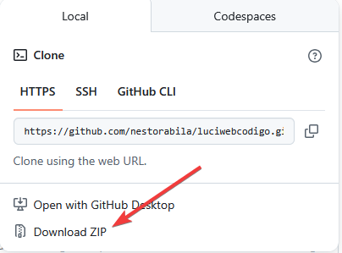
Instalación del Entorno
Paso 1: Descargar Node.js desde https://nodejs.org para sistema operativo Windows
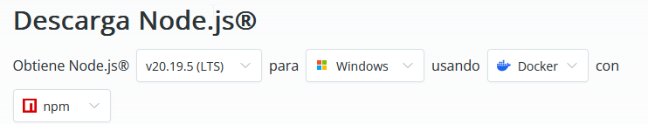
Paso 1: Instalar node.js como primer paso presionar “Next”
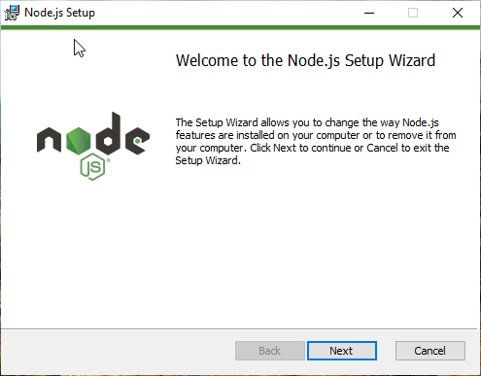

Pasos 2: Todos los demás pasos damos siguiente sin cambiar nada y finalmente presionamos “Finish”
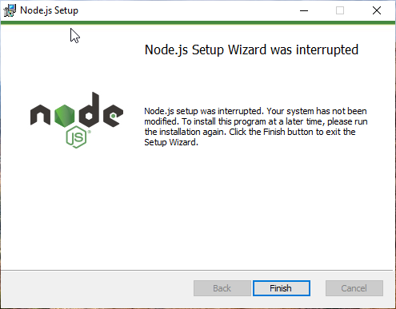
Paso 3: verificamos desde cmd
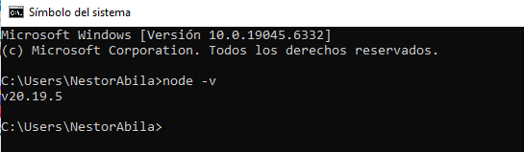
Paso 4: Instalar Angular CLI desde cmd: npm install -g @angular/cli@19.0.0
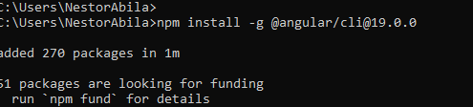
Paso 5: Verificamos
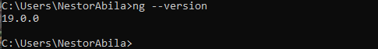
Paso 4: Descargamos PostgreSQL desde el sitio oficial: https://www.postgresql.org/download/
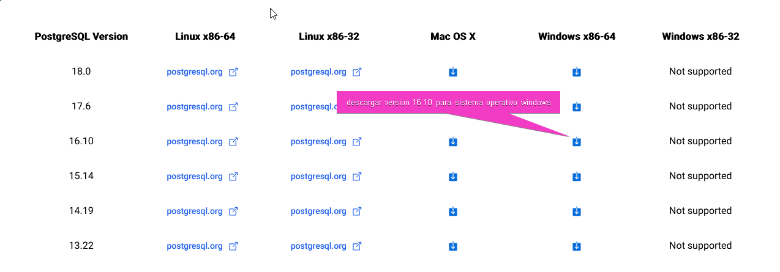

Paso 5: Instalar PostgreSQL, ejecutar como administrador
Paso 6: Presionar en “siguiente”
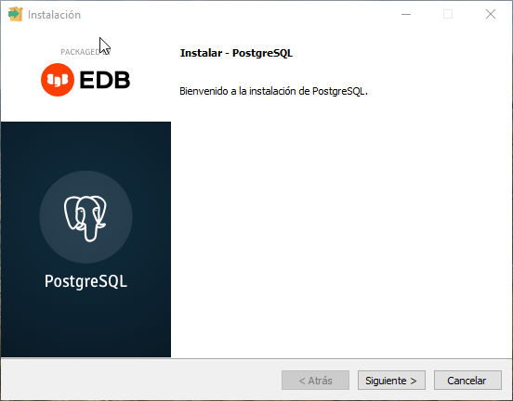
Paso 7: presionar a todos “siguiente” sin cambiar
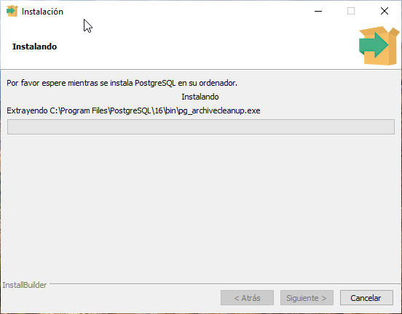
Paso 8: una vez instalado, ingresar contraseña (esa contraseña servirá para ingresar al interno del software)
(captura)
Paso 9: abrir pgadmin (recordemos que se instala junto con PostgreSQL), ingresar la contraseña, del paso 8.
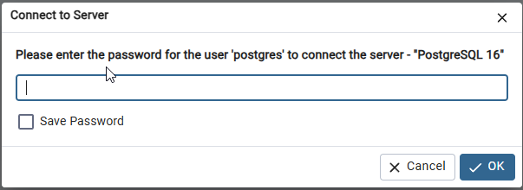
Paso 10: Finalmente, restaurar la base de datos
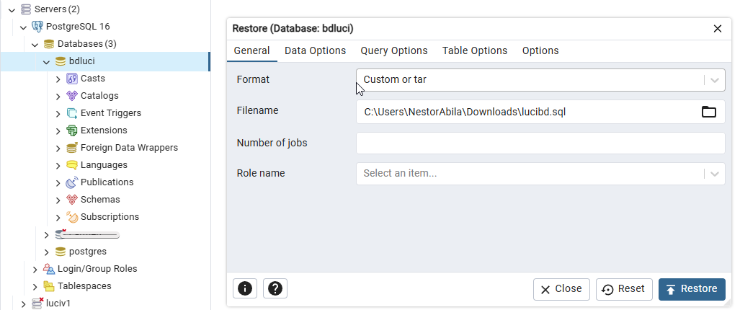
Paso 11: Descargar e instalar visual studio code
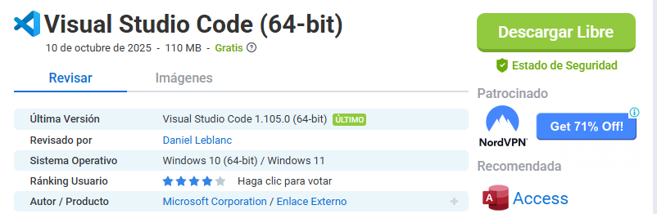
Configuración del Proyecto
Paso 1: Abre el proyecto en tu editor de código (Visual Studio Code).
Primero ejecutamos back end (xpress.js)
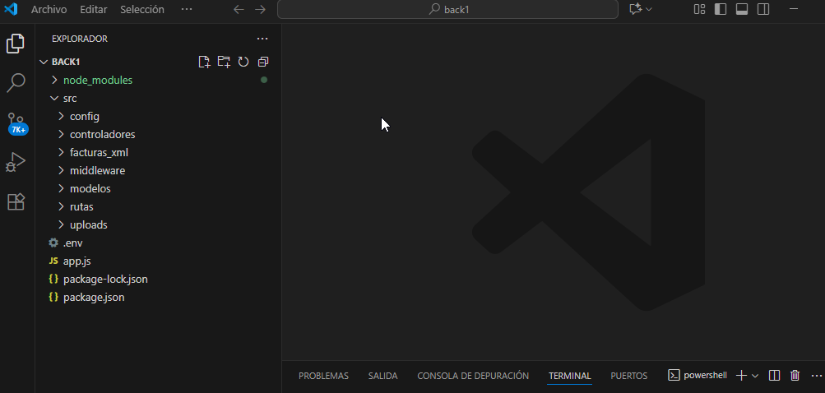
Paso 2: abrir una nueva terminar y ejecutar el proyecto xpress.js con el siguiente comando: npm run dev
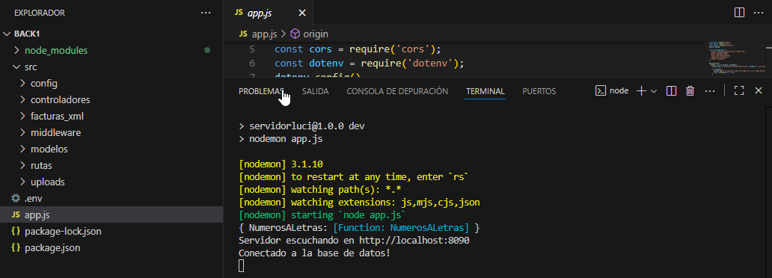
Ahora verificamos con postam o simplemente desde cualquier navegador: http://localhost:8090
Paso 3: podemos confirmar que funciona correctamente, es decir back end estará disponible por el puerto 8090
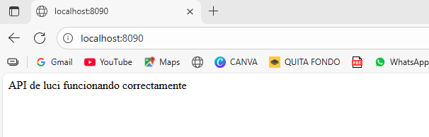
Paso 4: Una ves que back end este corriendo correctamente, procedemos abrir proyecto angular (fron end) desde visual studio code
Paso 5: abrir una nueva terminal y ejecutamos angular con el comando npm start
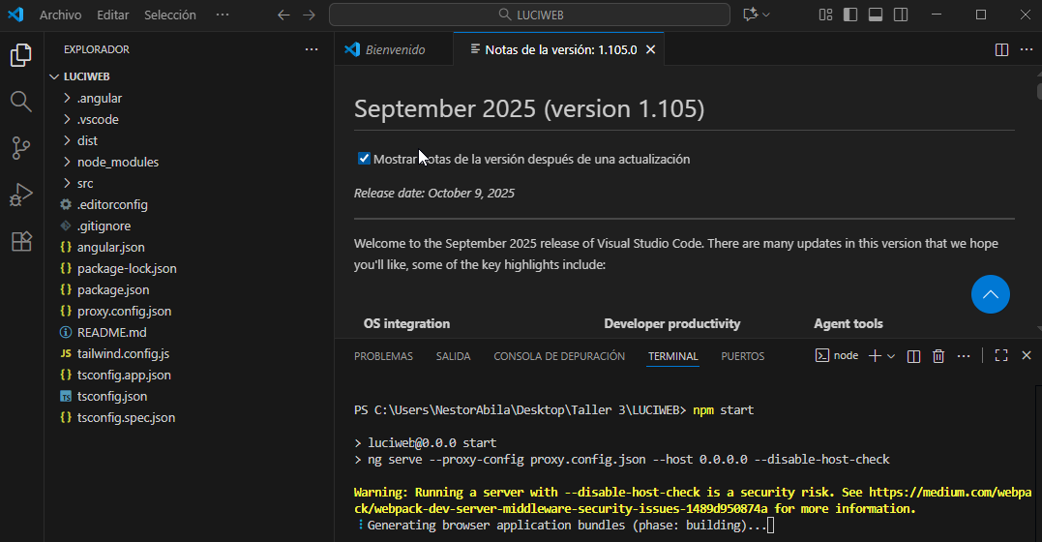
Finalmente terminado la compilación genera el puerto para ingresar desde navegador: http://localhost:4200
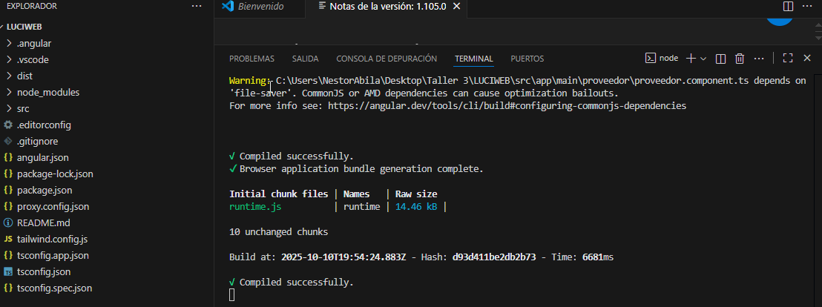
Paso 5: finalmente verificamos desde el puerto: http://localhost:4200
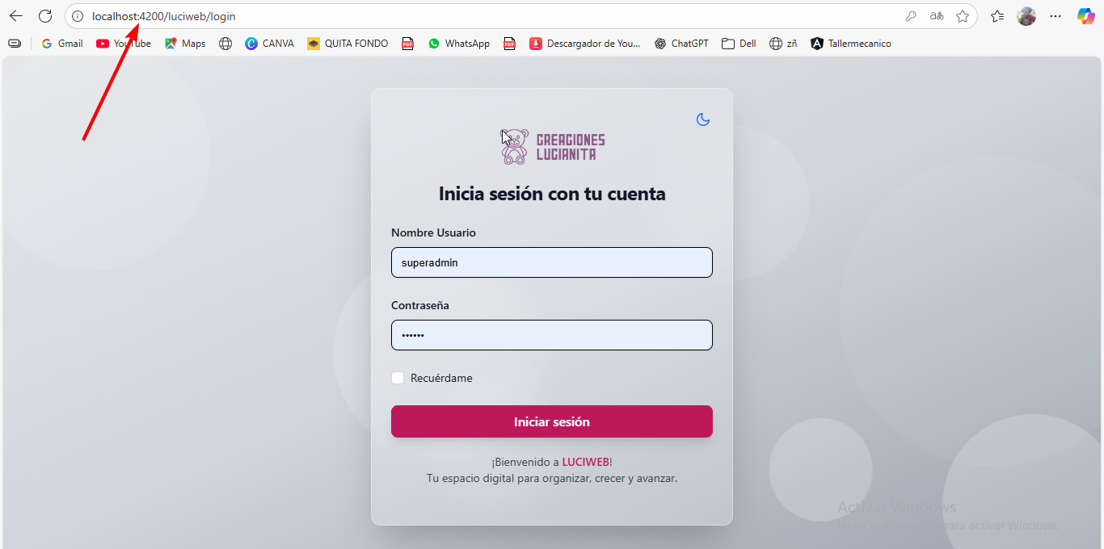

Anexo D Manual de Instalación aplicación móvil

Introducción
La presente guía describe el proceso de instalación y configuración del entorno necesario para ejecutar y compilar la aplicación móvil desarrollada en Ionic + Angular, la cual forma parte del sistema general que comparte el mismo backend (Express.js) y base de datos (PostgreSQL) del sistema web.
El objetivo es que el usuario pueda ejecutar la aplicación móvil en su entorno local, realizar pruebas mediante el navegador o emulador, y finalmente generar el paquete de instalación para Android.
Requisitos del Sistema
Hardware mínimo
- Procesador: Intel i5 o equivalente
- Memoria RAM: 8 GB o superior
- Espacio libre en disco: mínimo 10 GB
- Sistema operativo: Windows 10 o superior (64 bits)
Software necesario
- Android Studio
Verifica las versiones instaladas con
- node -v
- npm -v
- ionic -v
- ng version
- git --version
Descarga del Código Fuente
Clona el repositorio desde GitHub: https://github.com/nestorabila/luciAPP
Ejecución del proyecto ionic
Paso 1: abrir el proyecto ionic en visual studio code, sino tiene depedendencias instalar “npm install”
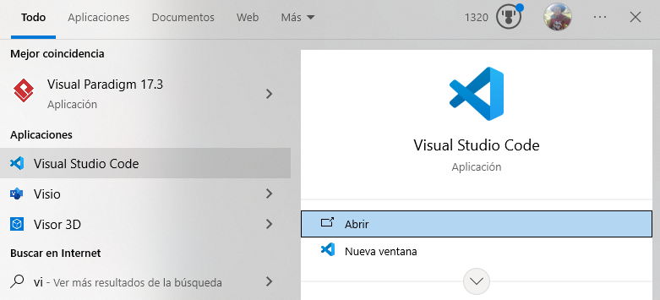
posterior a eso se debe configurar proxy al puerto del back end
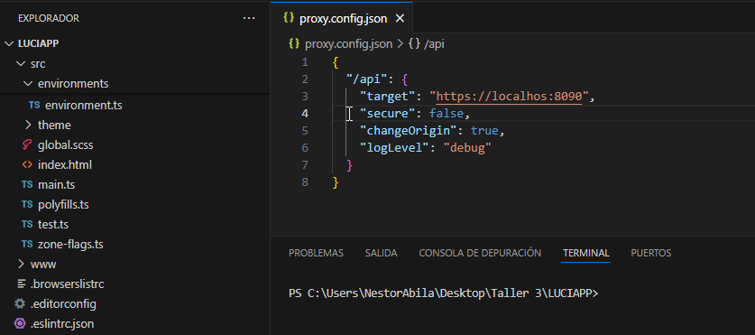
Paso 2: levantamos en entorno local el proyecto con el comando npm start
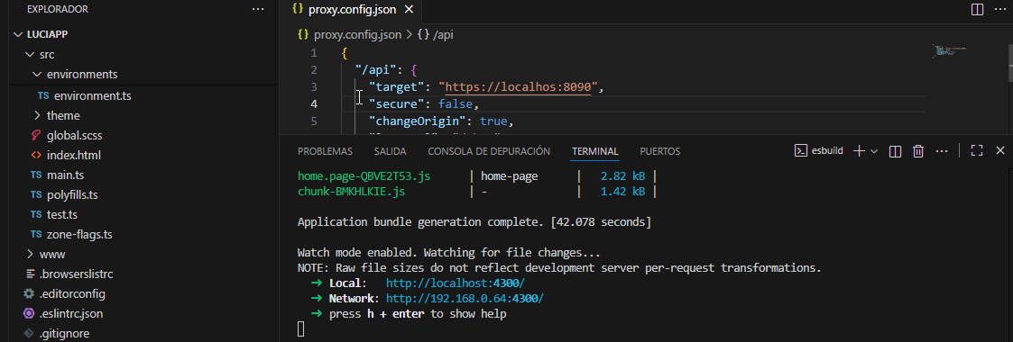
Paso 3. Verificamos desde navegador: http://localhost:4300/

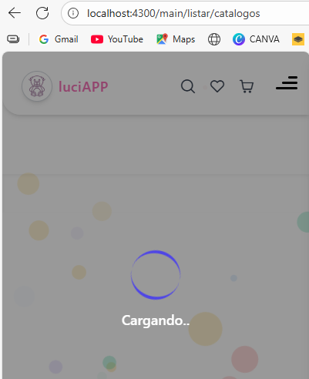

Compilación en Android studio
Paso 1: descargar Android studio desde el sitio oficial: Cómo descargar Android Studio y App Tools - Android Developers
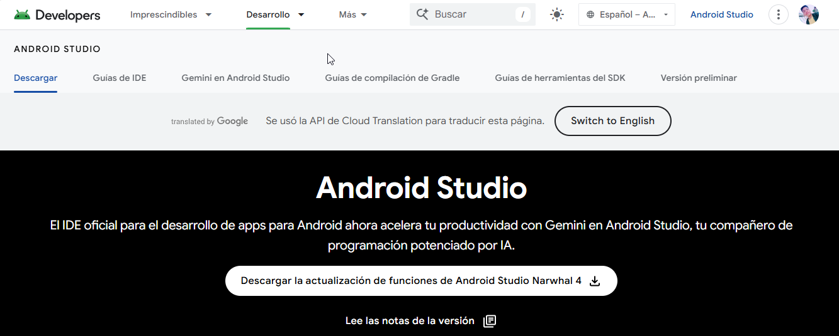
Paso 2: Una vez descargado, ejecutamos como administrador y presionamos “next>”
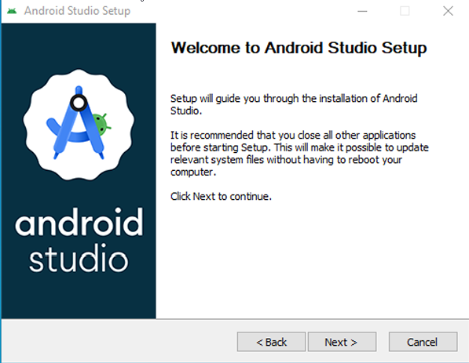
Paso 3: para todas las ventas que aparecen a continuación presionamos “next” y finalmente presionamos “install”
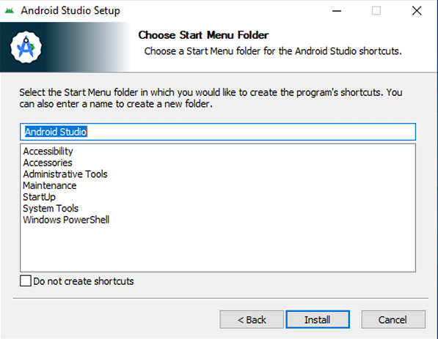
Paso 4. Una vez instalado nos despliega la venta, marcamos start y presionamos “finish”
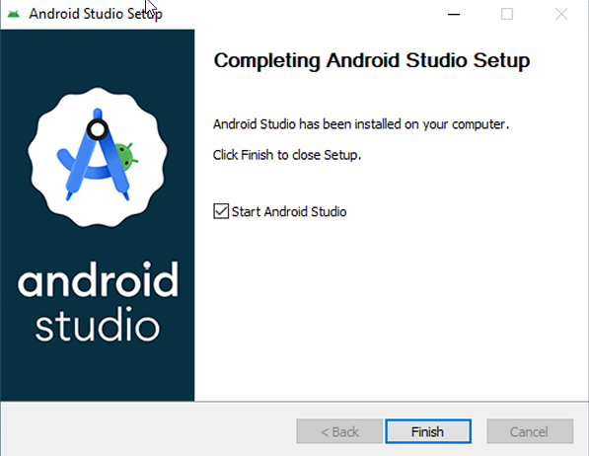
Paso 5: una vez presionado el botón “finish” el ordenador iniciara automáticamente Android studio, esto puede tardar unos minutos si el ordenador, de procesador bajo.
Si en caso no se inicia automáticamente, desde el panel inicio del ordenador podemos abrir

Paso 6: Instalamos los SDK necesarios para compilar el proyecto, presionamos next
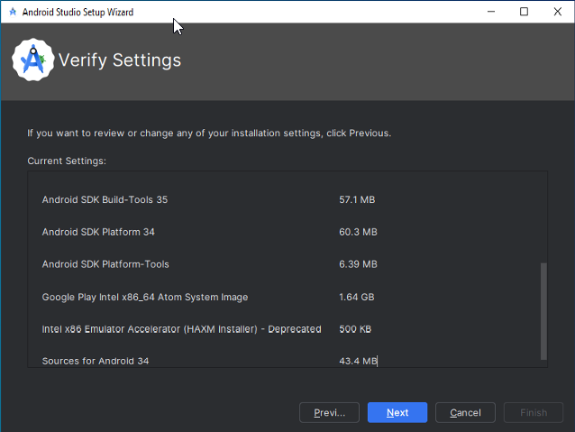

Paso 7: aceptamos los términos y condiciones y presionamos finish, con esto se instalará todos los SDK necesarios para ejecutar proyecto, puede tardar varios minutos si la conexión a internet no es estable, se recomienda tener internet estable
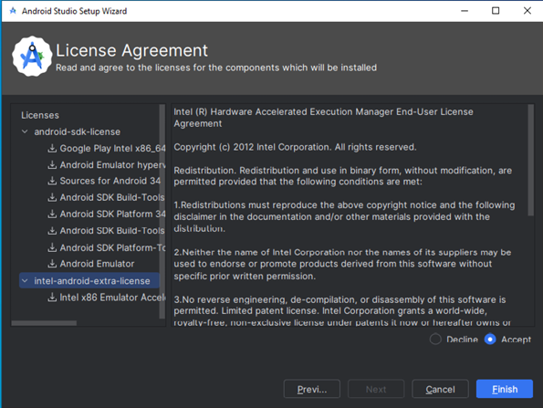
Paso 8. Una vez descargado SDK, ahora volvemos a visual studio code y desde la terminal compilamos el proyecto: ionic build
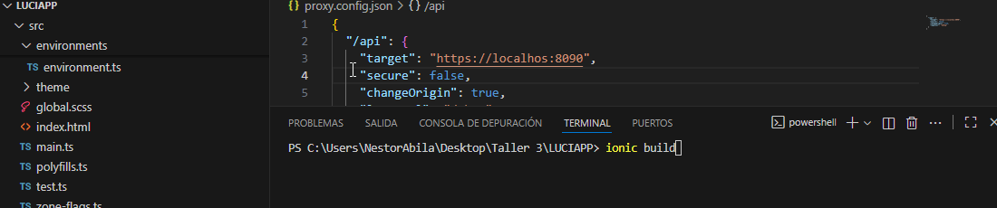
Paso 9: ahora sincronizamos: npx cap sync
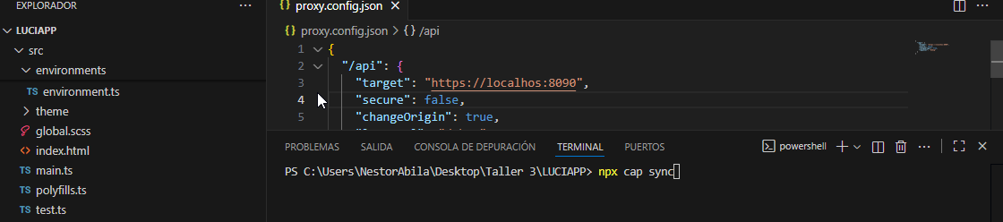
Paso 10: finalmente adicionamos a Android: npx cap add Android, ahora podemos observar que se creó una nueva carpeta en la raíz llamado “Android”
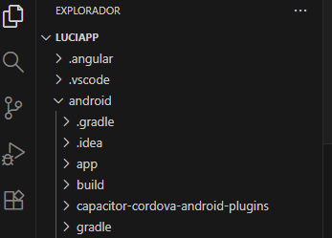
Paso 11: Con el proyecto listo, ejecuta el comando npx cap open android para abrirlo automáticamente en Android Studio, el cual debe estar instalado y configurado en tu equipo.
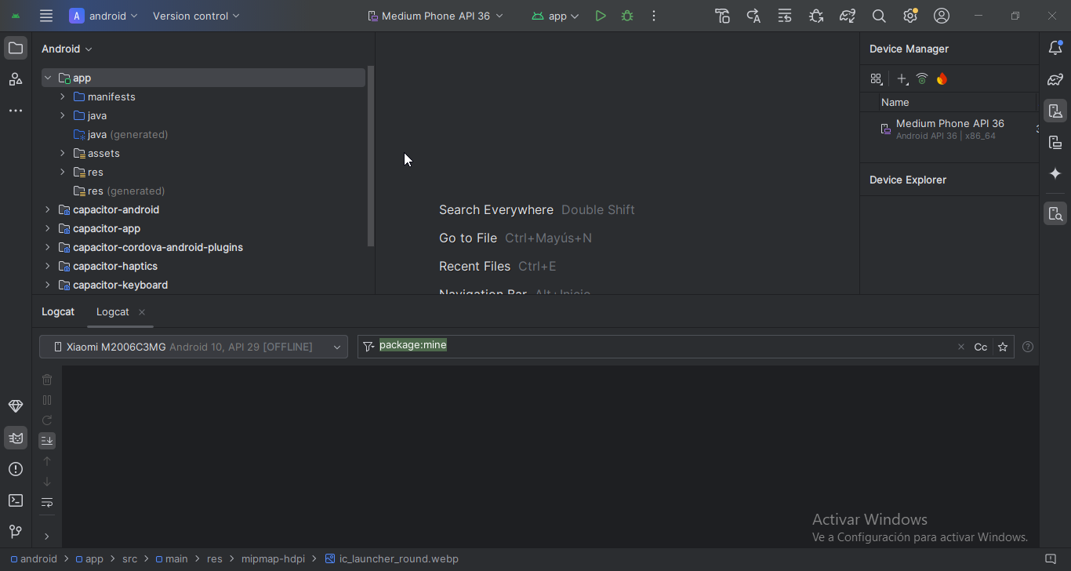
Paso 12. En este punto, la aplicación móvil ya está lista para ser ejecutada y probada. Desde Android Studio, en este caso vamos ejecutar mediante cable USB de forma directa en un teléfono móvil físico.
Una ves conectado UBS y que reconozca Android studio presionamos run
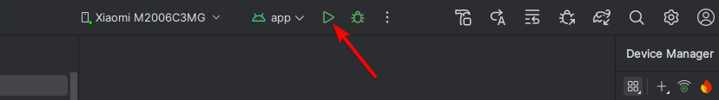
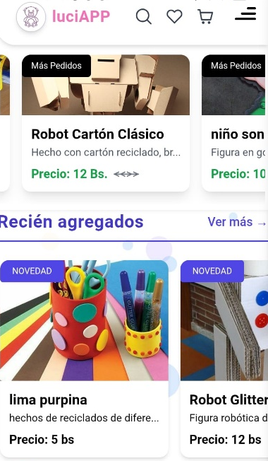
Paso 13: En nuestro teléfono móvil, nos pedirá que aceptemos los permisos de instalación y abrirá la aplicación móvil

Anexo E Manual de Usuario del sistema web

Introducción
El presente documento tiene como finalidad proporcionar a los usuarios una guía completa sobre el uso adecuado del sistema LUCIWEB, el cual ha sido desarrollado con el propósito de mejorar los procesos de compras y ventas de Creaciones Lucianita, garantizando un manejo eficiente de la información y la correcta ejecución de cada procedimiento, y por ello resulta fundamental que los usuarios consulten este manual, ya que en él se describen de manera detallada los pasos y funcionalidades del sistema.
Alcance
El objetivo principal de este documento es proporcionar a los usuarios de Creaciones Lucianita una guía accesible y clara sobre el funcionamiento del sistema.
Con esta referencia, los usuarios podrán realizar correctamente sus tareas, comprendiendo las funcionalidades disponibles y las acciones permitidas según su rol.
Requisitos del sistema
Para utilizar LUCIWEB correctamente, los usuarios deben contar con:
- Un dispositivo con conexión a Internet.
- Un navegador web actualizado y compatible (por ejemplo, Chrome, Firefox o Edge).
- Credenciales de acceso válidas (usuario y contraseña).
- Resolución de pantalla mínima recomendada: 1024x768 px.
Estructura de roles y permisos
El sistema cuenta con diferentes perfiles de usuario, cada uno con accesos y permisos específicos, organizados de la siguiente manera:
Administrador:
- Iniciar sesión
- Gestión Perona
- Gestión librería
- Gestión proveedor
- Gestión categoría
- Gestión producto
- Gestión compra
- Gestión catalogo
- Gestión pedida
- Gestión venta
- Panel de control
- Configuraciones
Responsable de Ventas:
- Iniciar sesión
- Gestión persona
- Gestión librería
- Gestión categoría
- Gestión catalogo
- Gestión ventas
- Gestión pedidos
- Panel de Control
- Acceso al sistema
Para ingresar al sistema, el usuario debe acceder primero al enlace https://creacioneslucianitav1-5.onrender.com.
Interfaz / Pantalla P - Login
En esta pantalla el usuario debe iniciar sesión con credenciales correctas
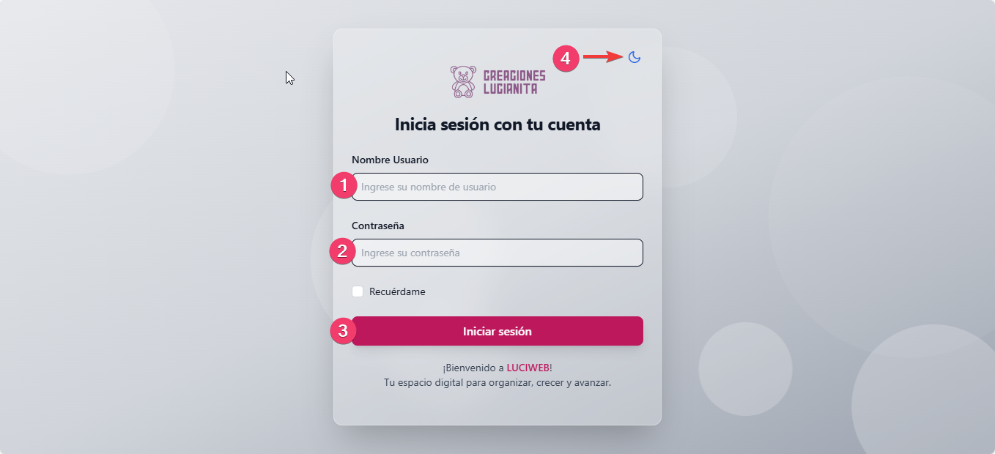
1. Ingresar nombre de usuario registrado en la base de datos
2. Ingresar contraseña registrado en la base de datos
3. Presionar el botón iniciar sesión, para que el sistema verifique los dos ingresados, y si es correcto el sistema despliega la interfaz inicio
3.1 si las credenciales son incorrectas o fueron bloqueados, el sistema muestra un mensaje de error
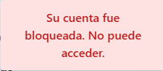
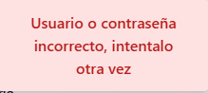
4. cambiar modo oscuro el sistema web toda la interfaz, y también todo le sistema interior
Interfaz / Pantalla P – Error
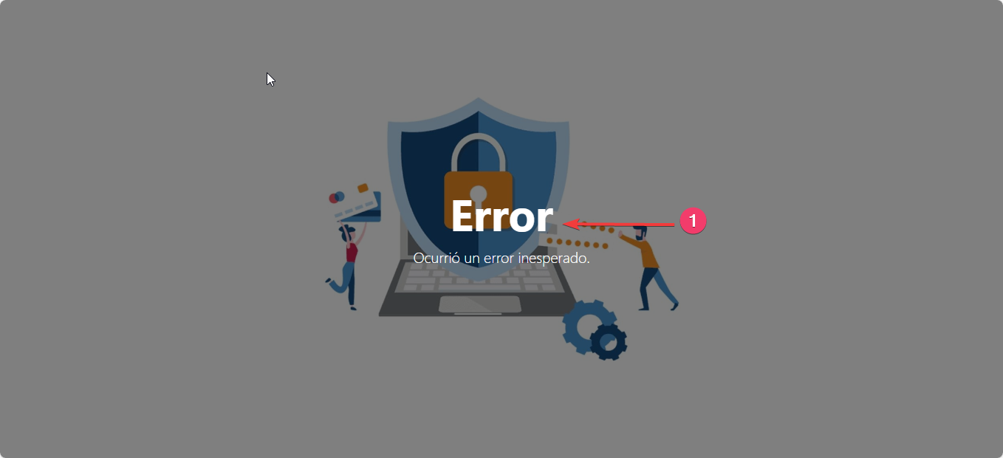
1. si la conexión a internet es lenta o falla el servidor el sistema muestra error
Pantalla principal
Interfaz / Pantalla P – Inicio
Esta pantalla se despliega cuando el usuario ha iniciado sesión correctamente, en ella podemos observar la misión y visón del luciWeb
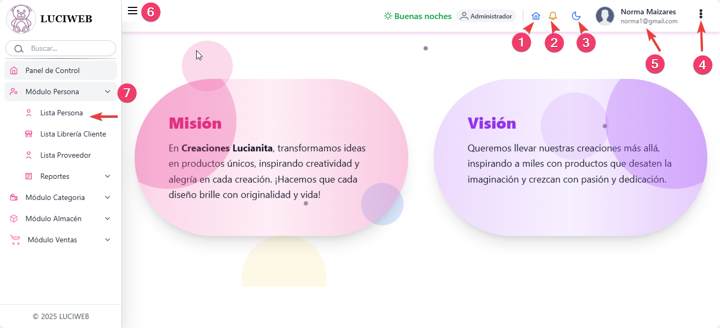
1. Nos permite ingresar al principal del sistema, como se observa en la imagen
2. Nos permite visualizar notificaciones emergentes, en tiempo real, de lo que acurre en el sistema

2.1 si no existe ningunas notificaciones, nos muestra de la siguiente manera
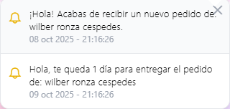
2.2 si existen notificaciones, nos mostrara el siguiente formato

3. Nos permite cambiar el sistema a cambiar a modo oscuro, en todo su entorno
4. Nos permite cerrar la sesión activa, redirigiendo la pantalla de iniciar sesión y también para administrador ingresar a la pantalla de configuración
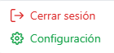

5. Nos muestra el Nombre y correo de la persona que tiene la sesión activa
6. Nos permite colapsar el menú lateral para mayor espacio en horizontal
7. En esta sesión se encuentran todos los módulos para ingresar ah preferencia Módulos del sistema
Modulo Persona
Interfaz / Pantalla P – Persona
En esta pantalla el sistema nos permite gestionar las personas
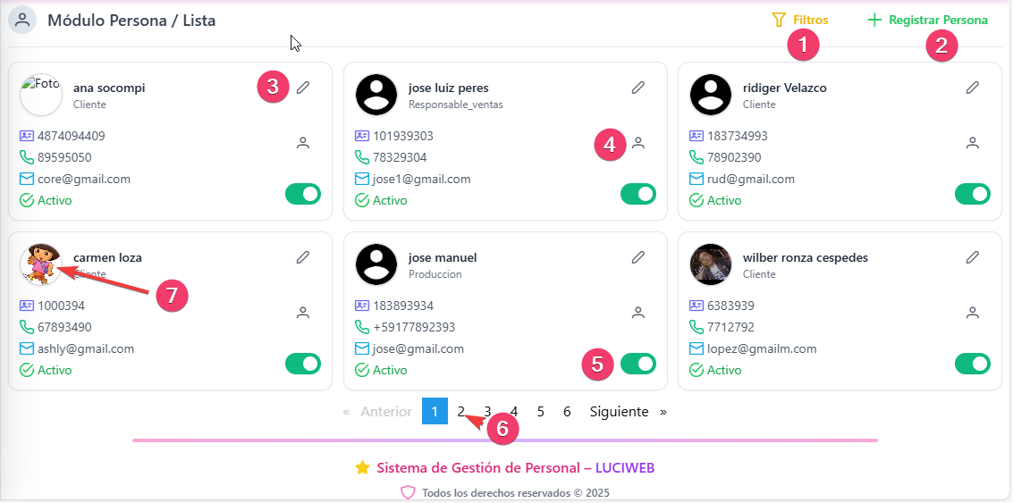
1. nos permite filtrar mediante un buscador por nombre y apellido, o seleccionado un rol especifico.
2. despliega una interfaz donde contiene un formulario, para un nuevo registro persona en la base de datos.
3. nos permite modificar datos de una persona mediante un formulario
4. nos permite registrar una nueva credencial, o editar contraseña
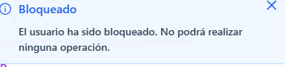
5. nos permite bloquear una persona

6. nos permite cambiar el paginador con la opción siguiente
7. nos muestra una pantalla información detallada de la persona
Interfaz / Pantalla PM - Registrar Persona
Esta pantalla permite registrar una nueva persona en la base de datos del sistema, completando los campos requeridos
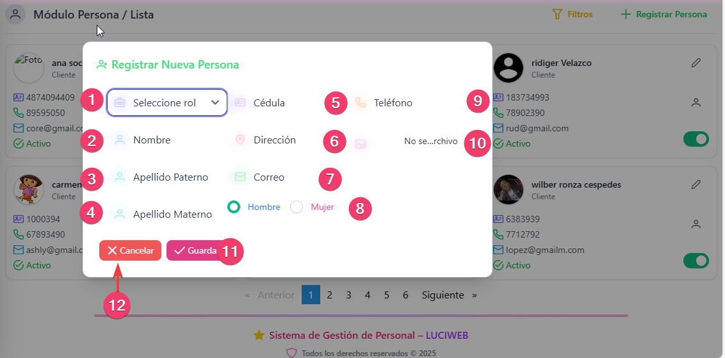
1. se debe seleccionar el rol que tendrá la nueva persona(obligatorio)
2. se debe ingresar los nombres de la persona(obligatorio)
3. se debe ingresar su apellido paterno de la nueva persona(obligatorio)
4. se debe ingresar su apellido materno de la persona(opcional)
5. se debe ingresar la cedula de la persona (obligatorio)
6. se debe ingresar la dirección de la nueva persona, únicamente será visible este campo diferente a rol cliente.
7. se debe ingresar el correo electrónico(opcional)
8. por defecto viene marcado género como Hombre, pero permite cambiar a Mujer
9. se debe ingresar el teléfono(obligatorio)
10. se debe seleccionar una imagen para foto de perfil, formato jpg, png, jpeg(opcional)

11. El botón se habilita únicamente cuando todos los campos obligatorios se encuentran correctamente completados.
Al presionarlo, el sistema creará un nuevo registro de persona en la base de datos.

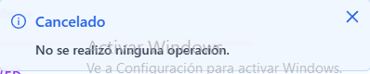
12. Nos permite cancelar toda la operación del registro.

Interfaz / Pantalla PM - Modificar Persona
En esta pantalla el sistema nos permite modificar los datos de una persona ya registrado en la base de datos
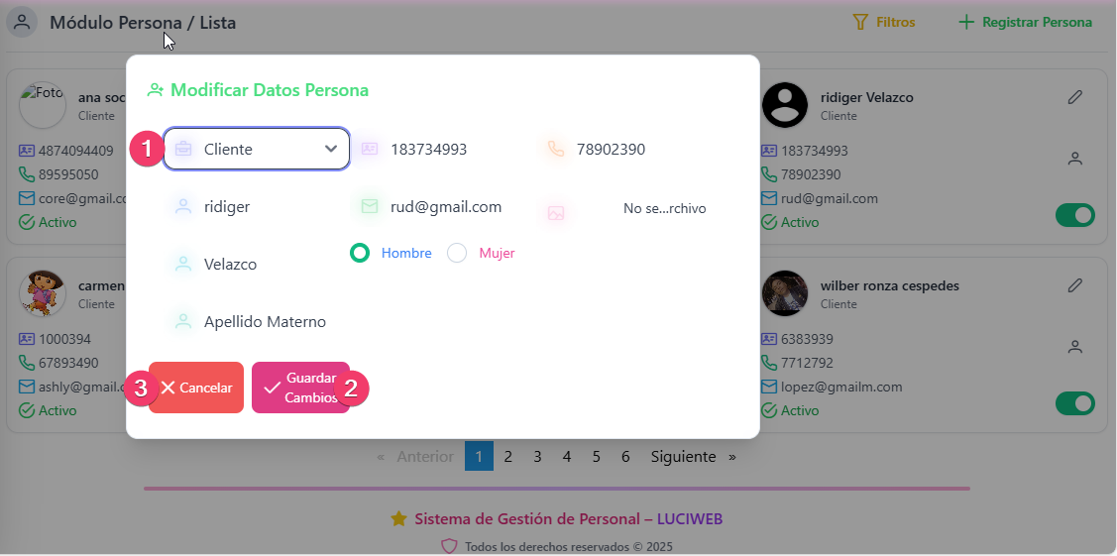
1. El rol de la persona no se puede cambiar (Inhabilitado)
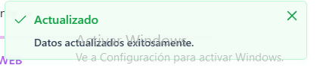
2. Nos permite guardar los cambios que se realizó en el formulario

3. nos permite cancelar la operación y salir del formulario
Interfaz / Pantalla PM – Registrar Credencial
En esta pantalla no permite registrar o modificar credencial de una persona
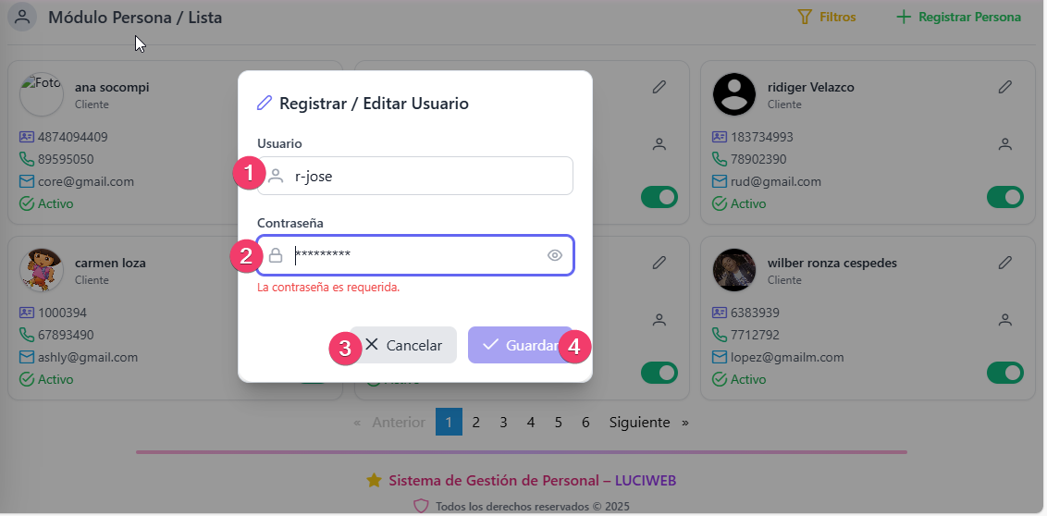
1. Nos permite ingresar un nuevo nombre de usuario(obligatorio), si ya existe registrada credencial para la persona, el sistema bloquea el campo permitiendo solo visualizar el nombre usuario(inhabilitado)
2. nos permite ingresar nueva contraseña o modificar, la contraseña debe ser segura al menos 10 dígitos compuesto por letras números, caracteres especiales
3. nos permite cancelar la operación del formulario
4. nos permite guardar en la base de datos
Interfaz / Pantalla PM - Reporte Persona
En esta pantalla nos permite visualizar un reporte completo de personas registrados en la base de datos
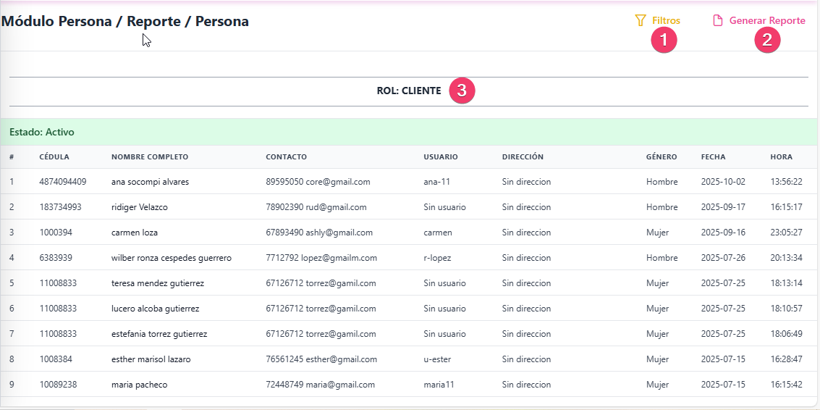
1. nos permite filtrar según nuestro requerimiento de reporte con las siguientes opciones
2. Nos permite exportar el reporte en formatos de pdf y xlsx

3. los reportes de las personas muestra agrupados por rol y estado
Interfaz / Pantalla P – Librería
En esta pantalla el sistema nos permite gestionar las librerías
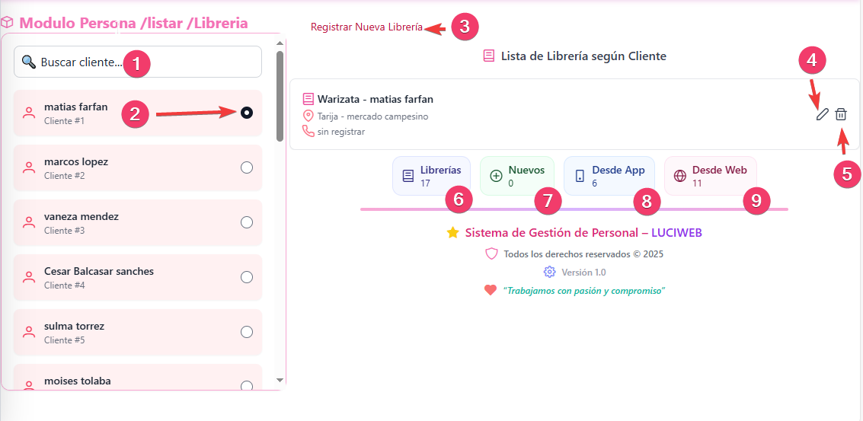
1. nos permite buscar por nombre o apellido un cliente
2. nos permite selecciona el cliente para gestionar su librería(obligatorio)
3. nos permite mostrar un formulario de nuevo registro de una librería
4. nos permite mostrar un formulario para modificar los datos registrado de una librería en la basa de datos
5. nos permite mostrar una pantalla de confirmación para eliminar librería
6. nos muestra total librerías registros en la base de datos
7. nos muestra los nuevos registros de las librerías en las 24 horas
8. nos muestra el total librerías registradas desde la aplicación móvil
9. nos muestra el total librerías registradas desde el sistema web
Interfaz / Pantalla PM - Registrar Librería
En esta Pantalla el sistema nos permite registrar una nueva librería
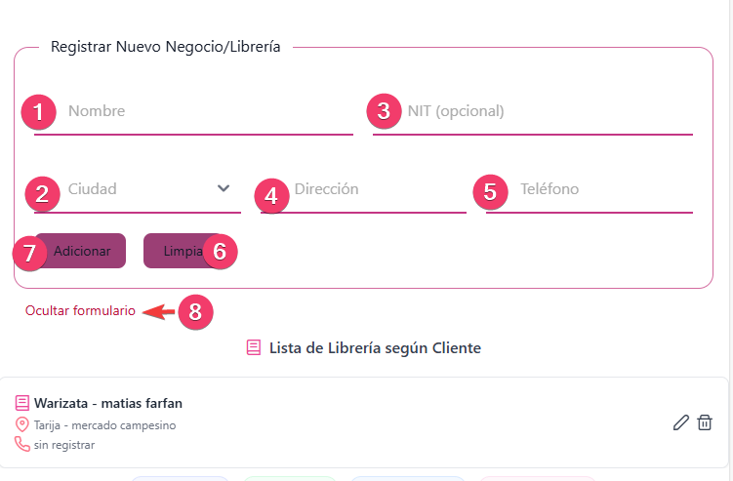
1. se debe ingresar el nombre/razón social de la librería (obligatorio)
2. se debe seleccionar en que ciudad de encuentra la librería (obligatorio)
3. se debe ingresar el NIT de la librería (opcional)
4. se debe ingresar la dirección exacta donde se ubica la librería (obligatorio)
5. se debe ingresar el teléfono de la librería (opcional)
6. nos permite limpiar los datos ingresados
7. el botón se habilita únicamente si todos los campos obligatorios están correctamente, al presionar el sistema registra la nueva librería en la base de datos
8. nos permite ocultar el formulario posterior de un registro
Interfaz / Pantalla PM – Eliminar Librería
En esta pantalla nos permite eliminar una librería
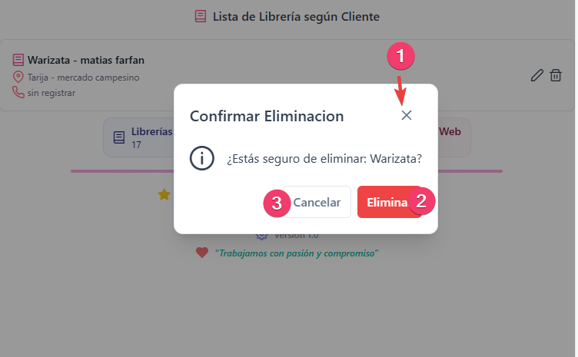
1. nos permite serrar la pantalla de confirmación
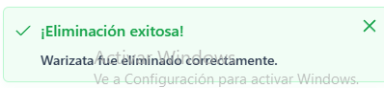
2. Nos permite eliminar la librería desde la base de datos

2.1 si en caso la librería y está siendo usada el sistema no permite eliminar
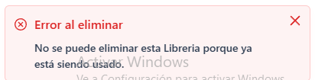

3. nos permite cancelar la operación de eliminación de la librería
Interfaz / Pantalla P – Proveedor
En esta pantalla nos permite gestionar el proveedor

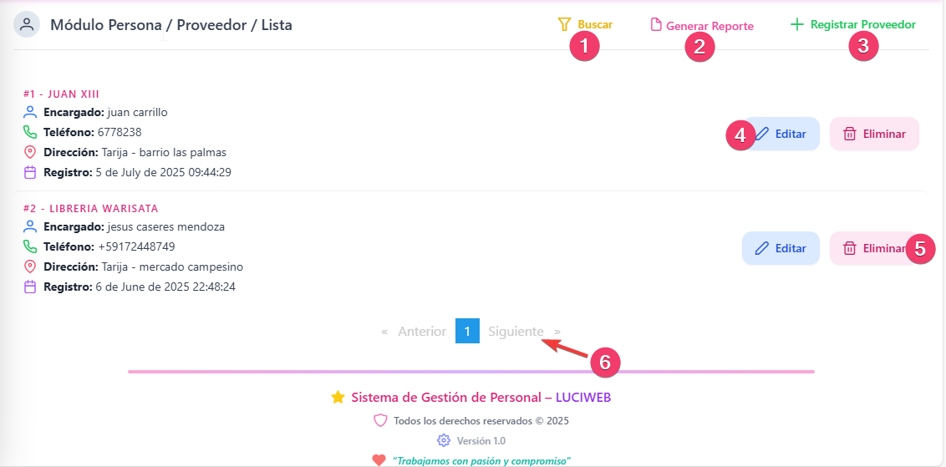

1. nos permite buscar un proveedor por razón social
2. nos permite exportar reporte de los proveedores en formato pdf y xlsx

3. nos permite mostrar pantalla de registro de un nuevo proveedor
4. nos permite mostrar pantalla para modificar un proveedor
5. nos permite mostrar una pantalla para eliminar un proveedor
6. nos permite cambiar de pagina
Interfaz / Pantalla PM - Registrar Proveedor
En esta pantalla nos permite registrar un nuevo proveedor en la base de datos
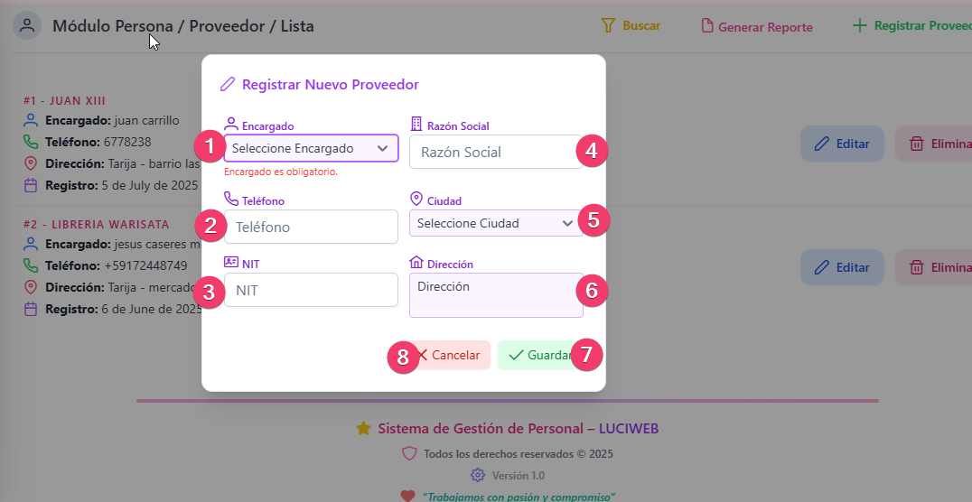
1. se debe seleccionar la persona encargada (obligatorio)
2. se debe ingresar el teléfono del proveedor (obligatorio)
3. se debe ingresar el nit del proveedor (opcional)
4. se debe ingresar el nombre/razón social (obligatorio)
5. se debe ingresar la ciudad (obligatorio)
6. se debe ingresar la dirección exacta donde se ubica (obligatorio)
7. nos permite registrar un nuevo proveedor en la base de datos
8. nos permite cancelar la operación
Modulo Categoría
Interfaz / Pantalla P – Categoría
En esta pantalla el sistema nos permite gestionar la categoría
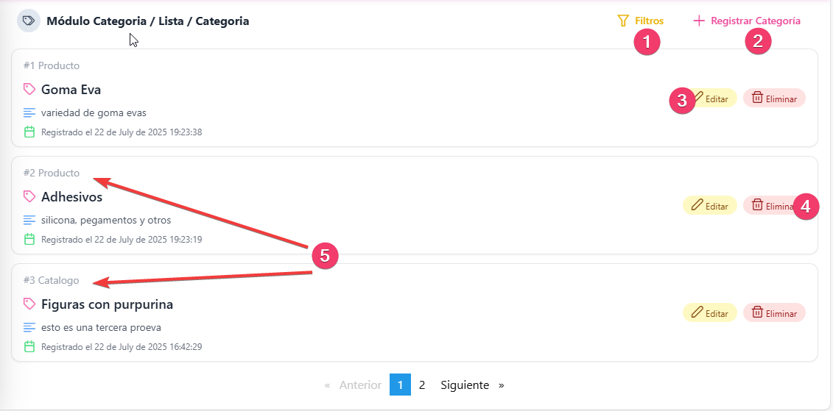
1. nos permite buscar por nombre de categoría y filtrar por categorías clasificados como producto y catalogo
2. nos muestra pantalla de registro de una nueva categoría
3. nos muestra una pantalla para modificar categoría
4. nos muestra una pantalla de confirmación para eliminar
5. nos muestra la clasificación de una categoría si es para producto o catalogo
Interfaz / Pantalla PM – Registrar Categoría
En esta pantalla el sistema nos permite registrar una nueva categoría en la de datos.
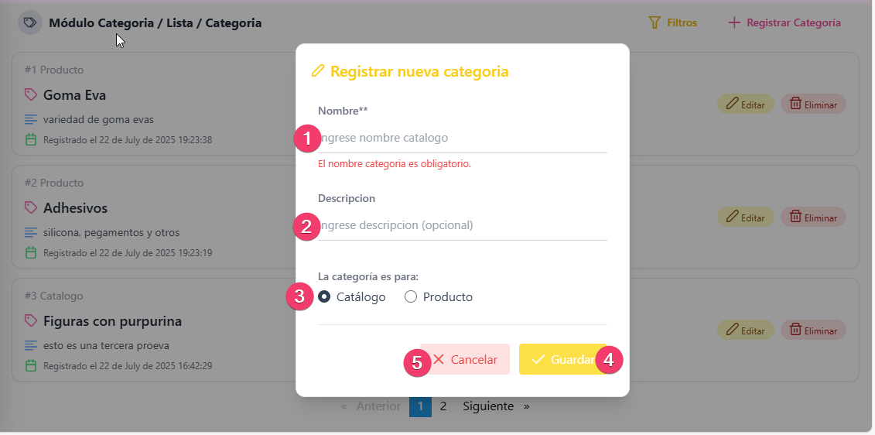
1. se debe ingresar el nombre de la categoría (obligatorio)
2. se debe ingresar una descripción (opcional)
3. se debe marcar si la categoría es para producto o catalogo (obligatorio)
4. nos permite registrar la categoría en la base de datos
5. nos permite cancelar la operación
Modulo Almacén
Interfaz / Pantalla P – Producto
En esta pantalla el sistema nos permite gestionar los productos (insumos)
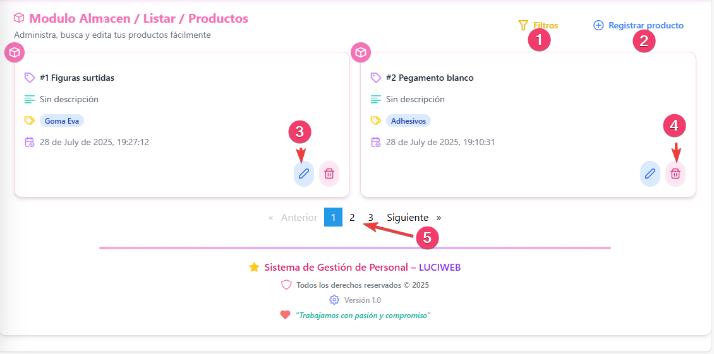

1. nos permite buscar por nombre producto y filtrar por categoría
2. nos muestra pantalla de registro de un nuevo producto (insumo)
3. nos muestra pantalla para modificar datos del producto
4. nos muestra una pantalla de eliminación de un producto
5. nos permite cambiar de pagina
Interfaz / Pantalla PM – Registrar Producto
En esta pantalla nos permite registrar un nuevo producto en la base de datos
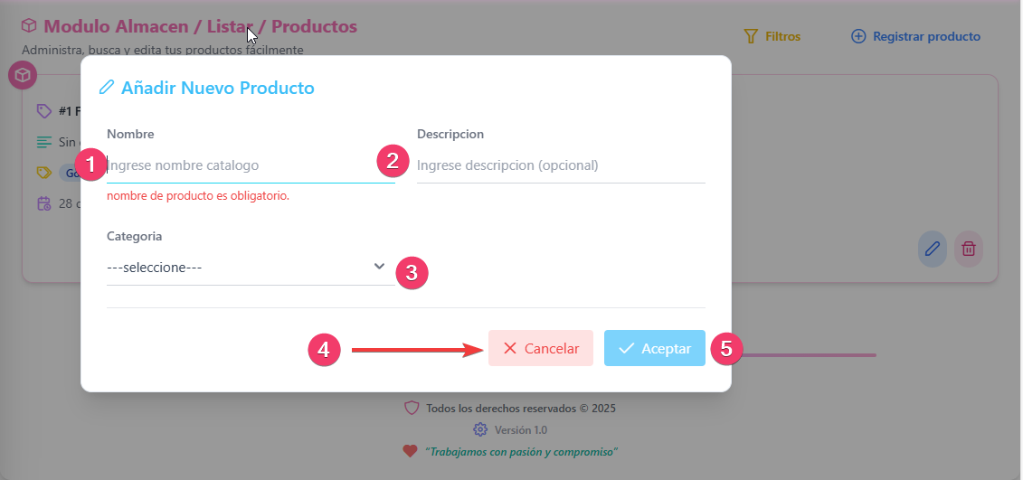

1. se debe ingresar el nombre de producto (obligatorio)
2. se debe ingresar descripción del producto (opcional)
3. se debe seleccionar a la categoría que pertenece el producto (obligatorio)
4. nos permite cancelar la operación
5. nos permite registrar el producto en la base de datos
Interfaz / Pantalla P – Compra
En esta pantalla el sistema nos permite gestionar las compras
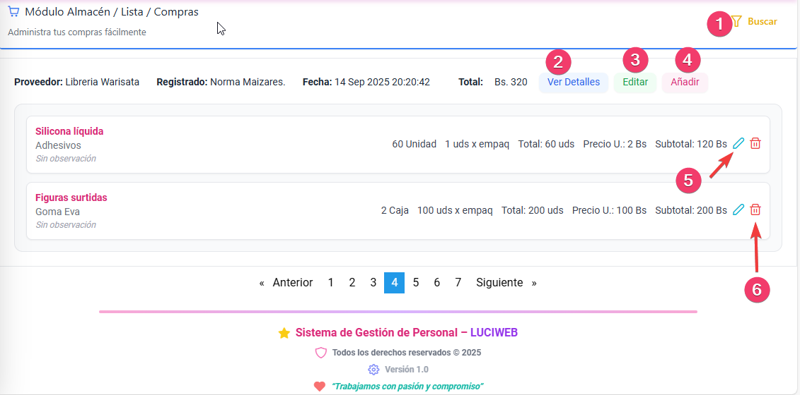
1. nos permite buscar una compra a partir del nombre/ razón social del proveedor
2. nos permite ver los detalles de una compra
3. nos muestra pantalla para modificar una compra (la única opción habilitado, proveedor)
4. nos muestra pantalla para añadir nuevos productos a una compra ya registrado
5. nos muestra pantalla para modificar datos de un detalle compra
6. nos muestra pantalla de confirmación para eliminar un detalle compra
Interfaz / Pantalla PM – Registrar Compra
En esta pantalla el sistema permite registrar una nueva compra de insumos en la base de datos
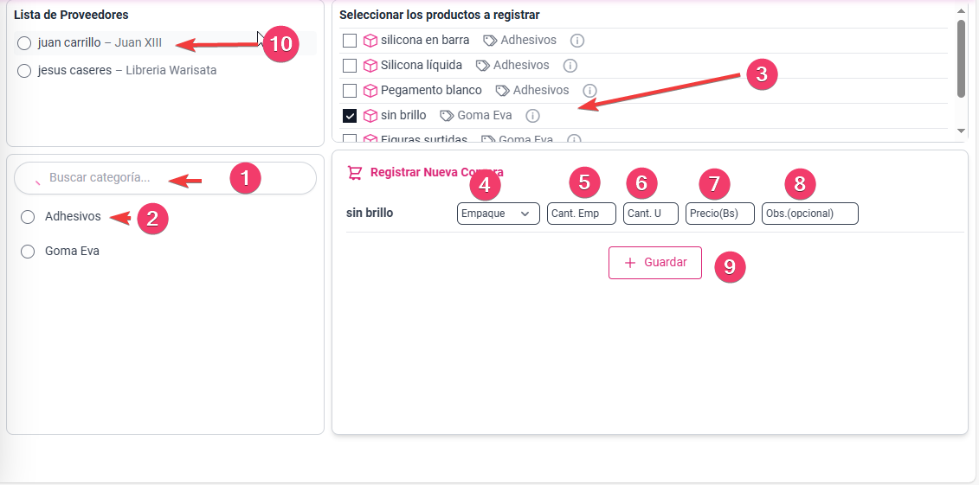
1. nos permite buscar por nombre una categoría
2. nos permite filtrar únicamente productos que corresponden a esa categoría
3. se debe seleccionar el producto de la compra, también se nos permite quitar productos del panel de registro de compra
4. se debe seleccionar un empaque (obligatorio)
5. se debe ingresar cuantos empaques se compra (obligatorio)
6. se debe ingresar cantidad de producto que viene en cada empaque (obligatorio)
7. se debe ingresar el precio por cada empaque (obligatorio)
8. se debe colocar alguna observación sobre la compra (opcional)
9. nos permite guardar una nueva compra en la base de datos
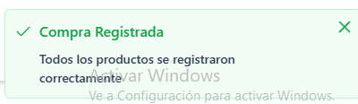

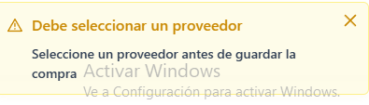
9.1 sino se seleccionó un proveedor el sistema no permite guardar

10. se debe seleccionar proveedor de la compra
Interfaz / Pantalla PM – Añadir Producto
En esta pantalla el sistema nos permite añadir nuevos productos a una compra ya registrado en la base de datos
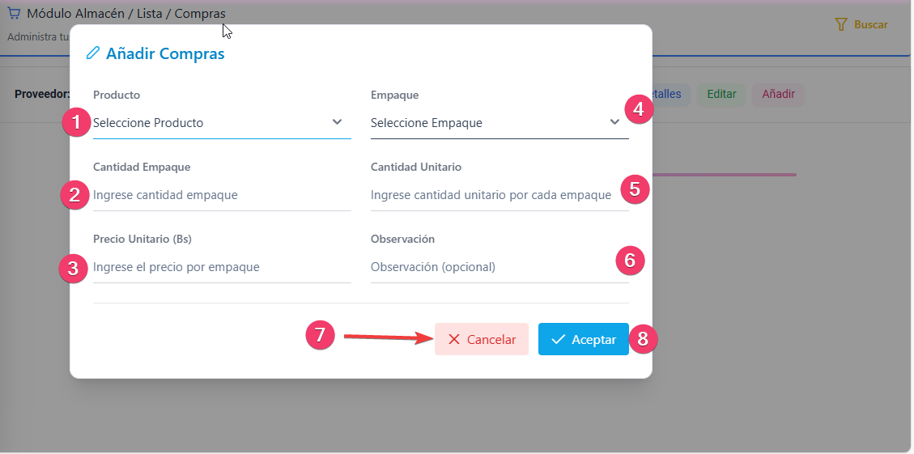
1. se debe seleccionar el producto (obligatorio)
2. se debe ingresar los datos y de la misma manera hasta el punto 6
7. nos permite cancelar la operación
8. nos permite añadir el nuevo producto a la compra en la base de datos
Interfaz / Pantalla PM – Reporte Compra
En esta pantalla el sistema nos permite ver los reportes de las compras realizadas
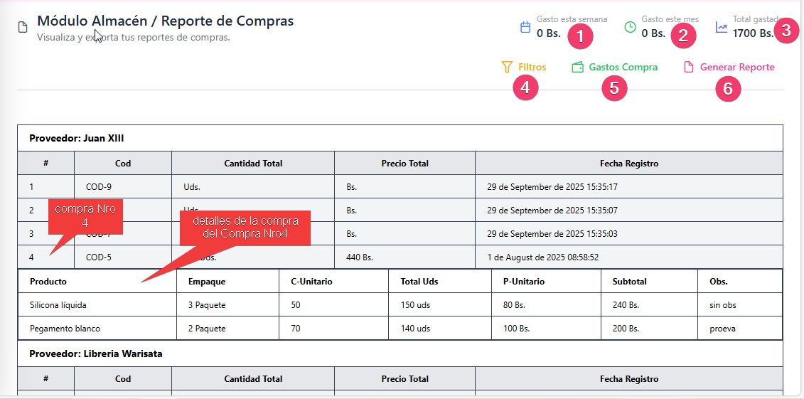

1. nos muestra el gasto total de la última semana
2. nos muestra el gasto total del último mes
3. nos muestra el total gastado hasta la actualidad
4. nos permite filtrar el reporte por los diferentes criterios
5. nos muestra un gráfico de las comprar realizadas en función del tiempo
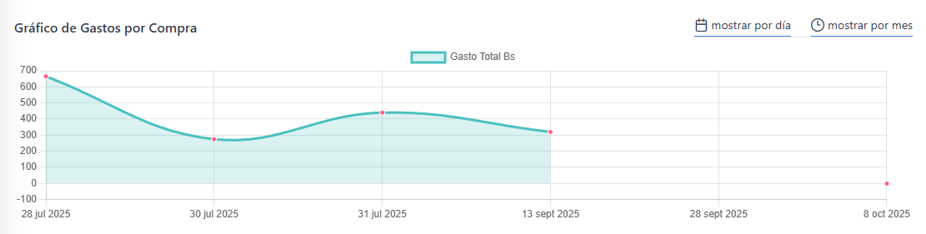
6. nos permite explotar reportes en formato pdf y xlsx
Modulo Ventas
Interfaz / Pantalla P – Catalogo
En esta pantalla el sistema nos permite gestionar los catalogos
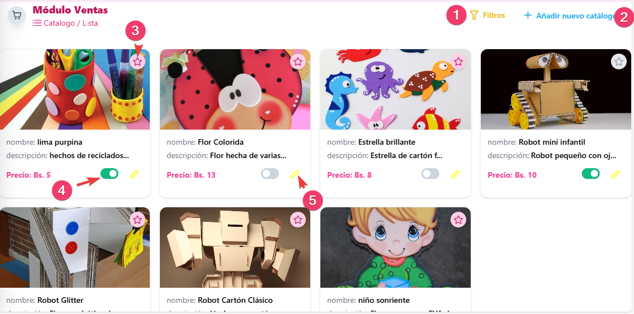
1. nos permite filtrar por dos diferentes criterios que no ofrece el sistema
2. nos muestra pantalla de registro de un nuevo catalogo
3. presenta que el catálogo está clasificado como novedad
4. nos permite inhabilitar el catálogo
5. nos muestra pantalla modificar datos del catalogo
Interfaz / Pantalla PM – Registrar Catalogo
En esta pantalla el sistema nos permite registrar un nuevo catálogo en la base de datos.
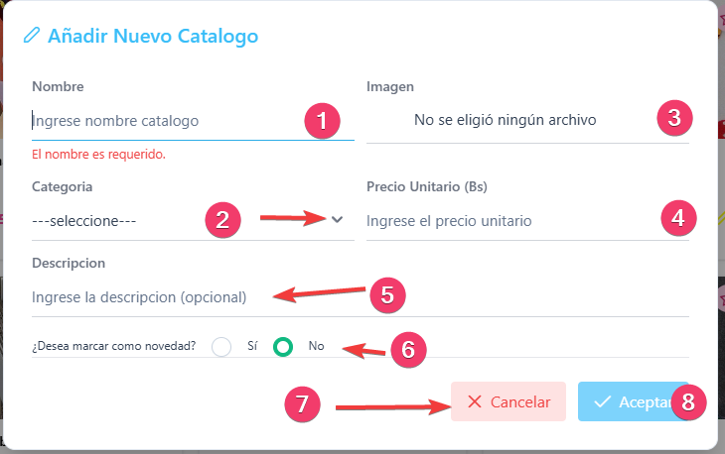
1. se debe ingresar el nombre del catálogo (obligatorio)
2. se debe seleccionar a la categoría que pertenece (obligatorio)
3. se debe seleccionar la imagen del catálogo (obligatorio)
4. se debe ingresar el precio del catálogo (obligatorio)
5. se debe ingresar una descripción (obligatorio)
6. se debe marcar si el catálogo será como novedad
7. nos permite cancelar el registro
8. nos permite registrar el nuevo catálogo en la base de datos
Interfaz / Pantalla P – Pedido
En esta pantalla el sistema nos permite gestionar los pedidos
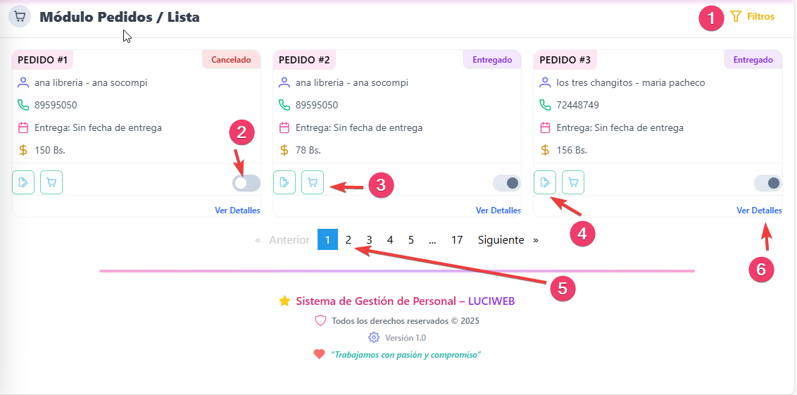
1. nos permite filtrar por los diferentes criterios dadas
2. nos permite cancelar un pedido (si el pedido ya está en proceso opción inhabilitado)
3. nos muestra una pantalla donde permite añadir nuevos catálogos al pedido (valido solo en estado pendiente)
4. nos muestra pantalla para modificar datos del pedido
5. nos permite cambiar de pagina
6. nos muestra pantalla de los detalles del pedido
Interfaz / Pantalla PM – Registrar Pedido
En esta pantalla el sistema nos permite registrar un nuevo pedido en la base de datos
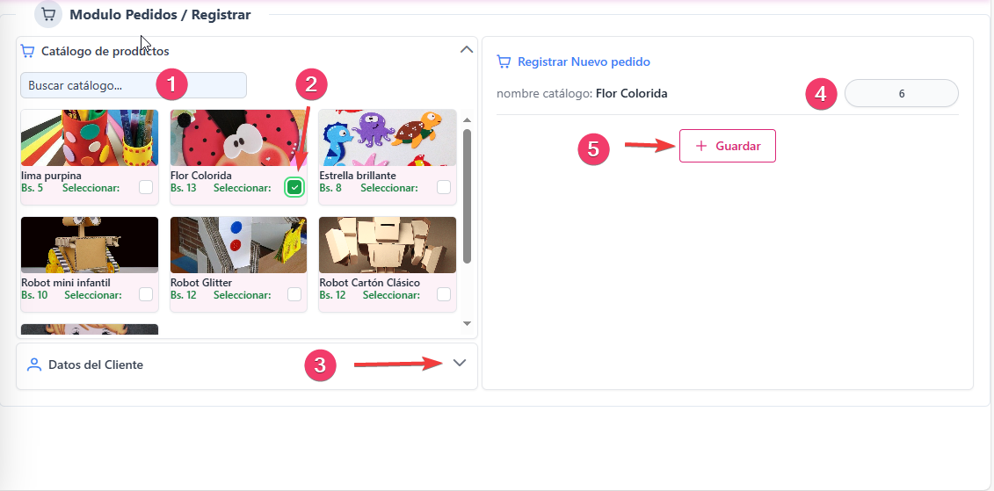
1. nos permite buscar catálogos por su nombre
2. se debe seleccionar el catálogo para el pedido
3. nos muestra lo datos complementarios para pedido
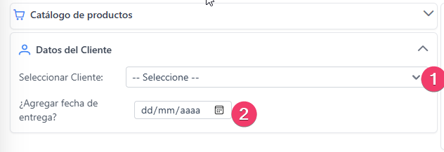
1. se debe seleccionar cliente (obligatorio)
2. se debe seleccionar una fecha de entrega para mayor eficiente en control de los pedidos (opcional)
4. se debe colocar la cantidad (por defecto 6)
5. nos permite registrar un nuevo pedido en la base de datos
Interfaz / Pantalla PM – Detalle Pedido
En esta el sistema nos muestra los detalles de un pedido
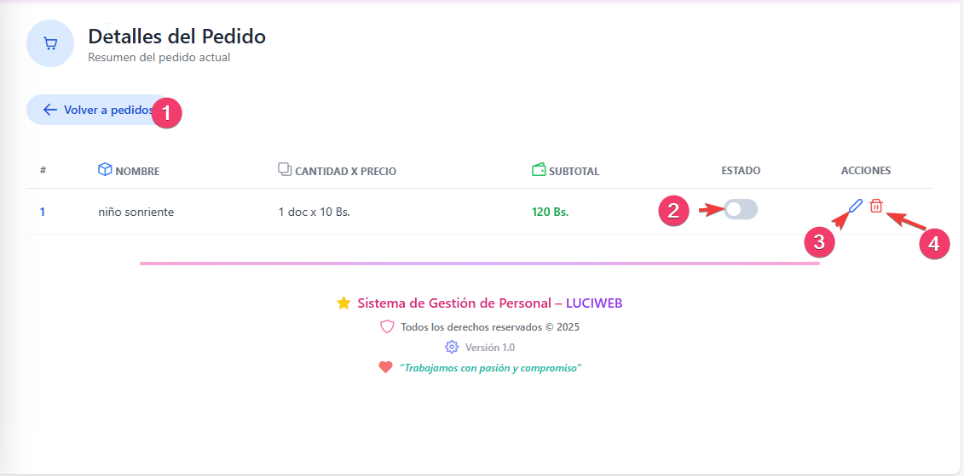
1. nos permite volver a la pantalla de pedidos
2. se debe cambiar cuando ya se completó ese ítem del pedido (opción válida sola una vez)
3. nos muestra pantalla para modificar la cantidad del item (detalle pedido)
4. nos muestra pantalla eliminar item (detalle pedido)
Interfaz / Pantalla PM – Reportes Pedido
En esta pantalla nos muestra reporte de los pedidos realizados
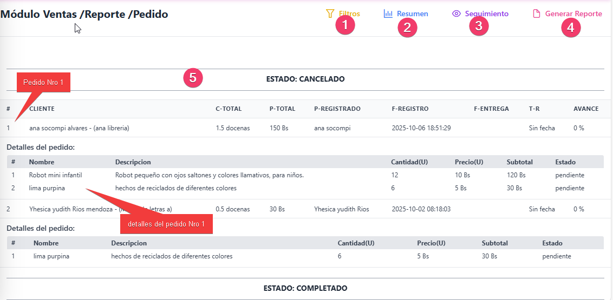
1. nos permite filtrar reporte por los diferentes criterios dadas
2. nos muestra un resumen general
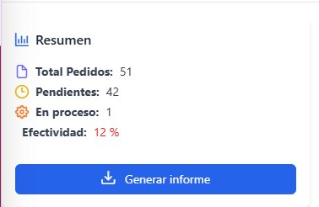

3. nos muestra el seguimiento de los pedidos
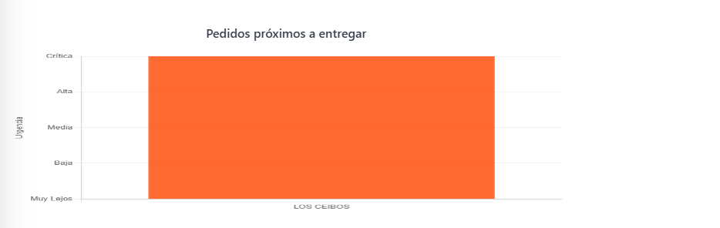
4. nos permite exportar reportes en formato pdf y xlsx
5. los reportes nos muestra agrupado por estado
Interfaz / Pantalla P – Venta
En esta pantalla el sistema nos permite gestionar las ventas
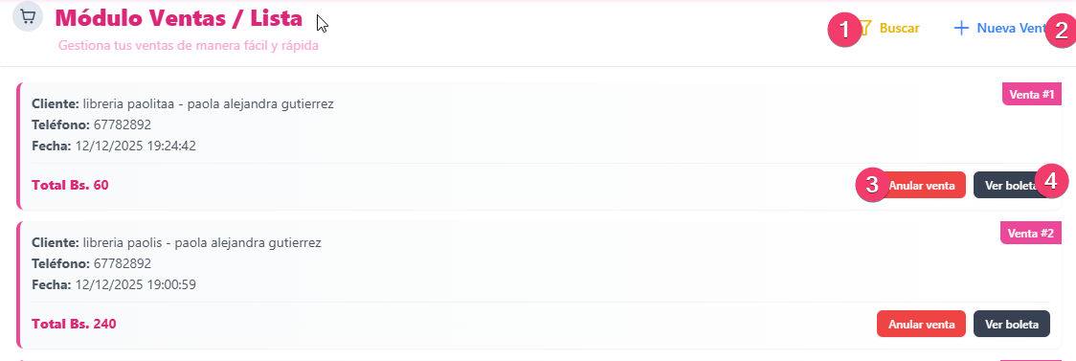

1. nos permite buscar una venta por nombre del cliente
2. nos muestra pantalla de registro de una nueva venta
4. nos muestra pantalla para anular una venta
5. nos permite descargar boleta de venta.
Interfaz / Pantalla PM – Registrar Venta
En esta pantalla el sistema nos permite registrar una nueva venta en base de datos
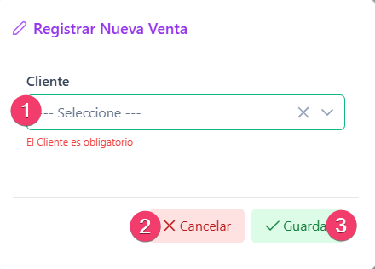
1. se debe seleccionar un cliente para registrar una nueva venta, únicamente lista pedidos con estado completado (obligatorio
3. nos permite guardar la nueva venta
2. nos permite cancelar la operación
Interfaz / Pantalla PM – Anular Venta
En esta pantalla el sistema permite anular una venta registrada en la base de datos
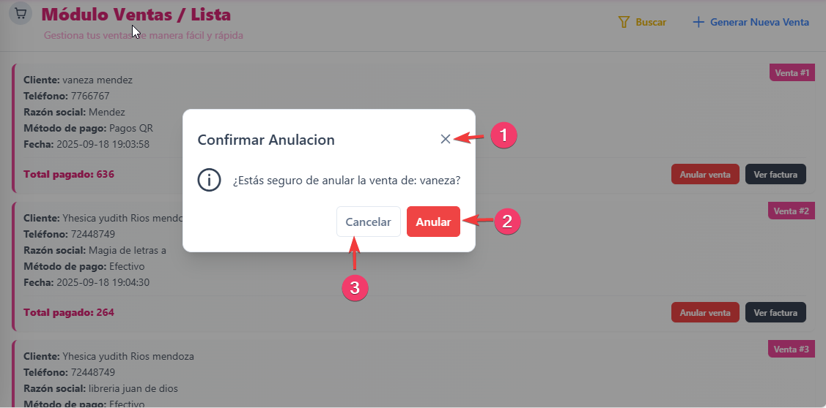
1. nos permite salir de la pantalla
2. nos permite anular la venta desde la base de datos, operación no revocable
3. nos permite cancelar la operacion
Interfaz / Pantalla P – Panel Control
En esta pantalla el sistema permite ver los reportes generales estadísticos
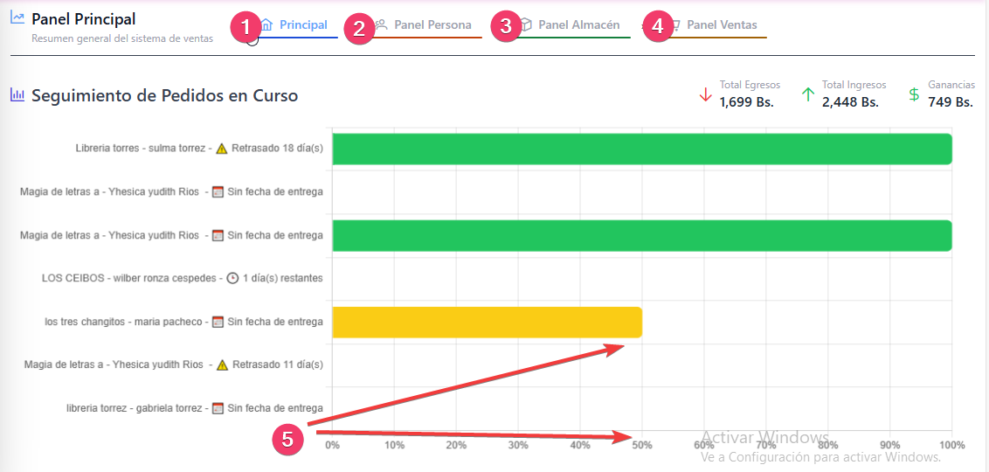
1. nos muestra los reportes estadísticos del panel principal
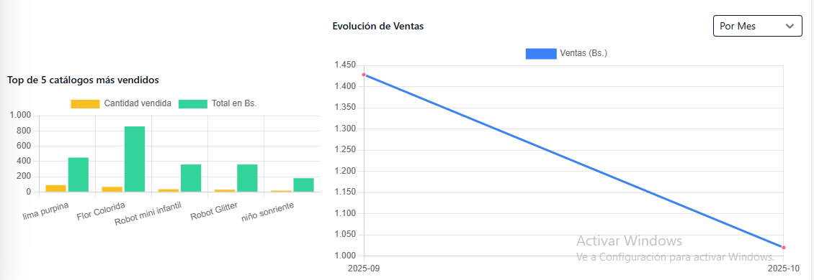
2. nos muestra los reportes estadísticos del panel persona
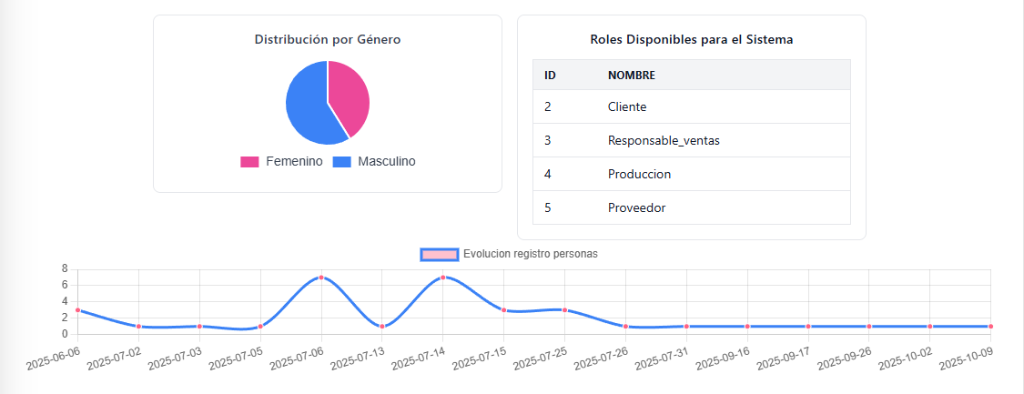
3. nos muestra los reportes estadísticos del panel almacén
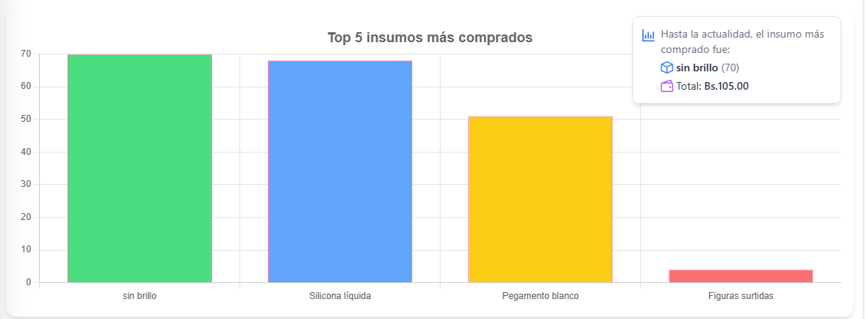
4. nos muestra los reportes estadísticos del panel ventas
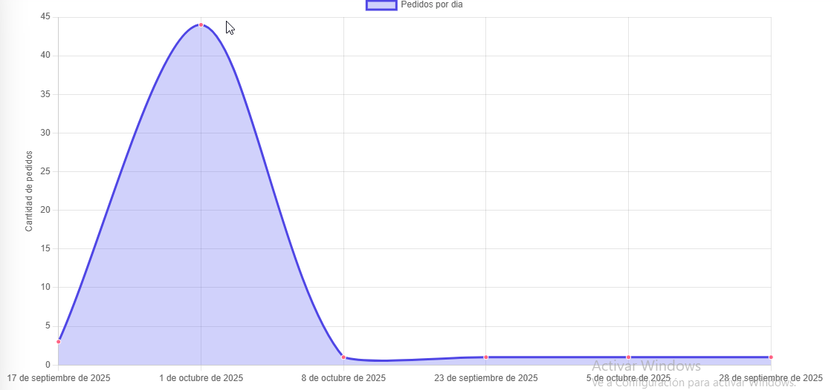
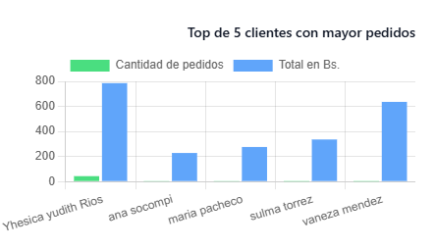
5. nos muestra grafico seguimiento de pedidos, según el avance que tiene

Anexo G Resultados Capacitación

Lista de Asistencia de los Participantes
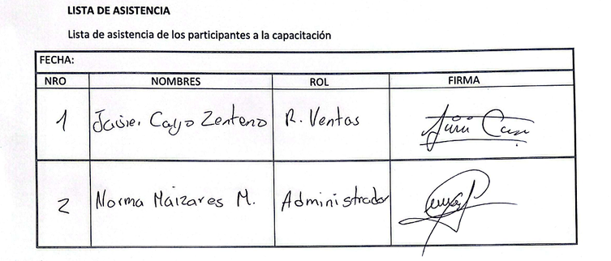
Fotografías de la Capacitación
- Fotografía 1
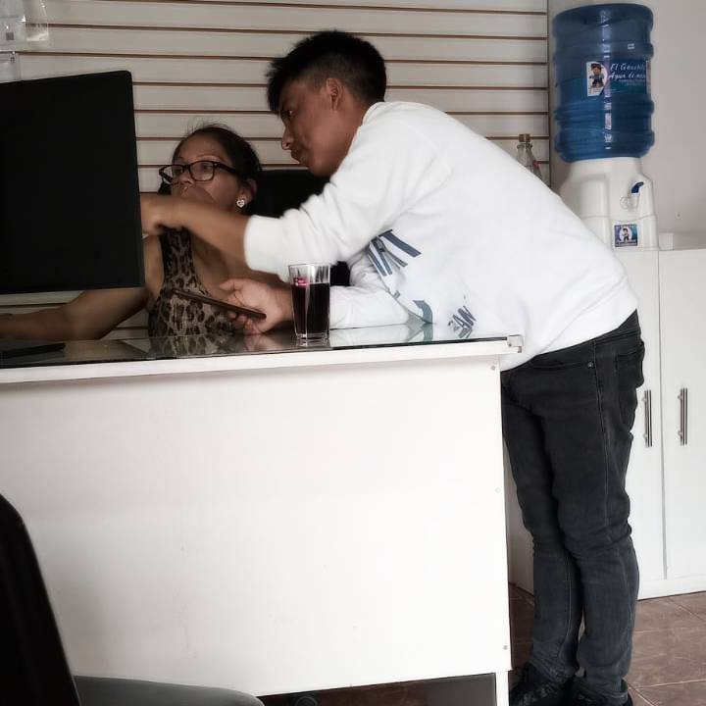
- Fotografía 2
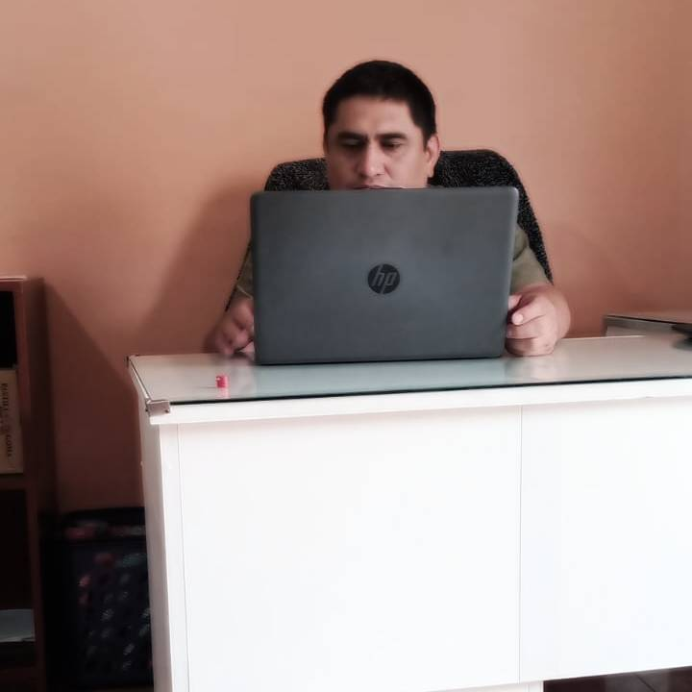
- Fotografía 3
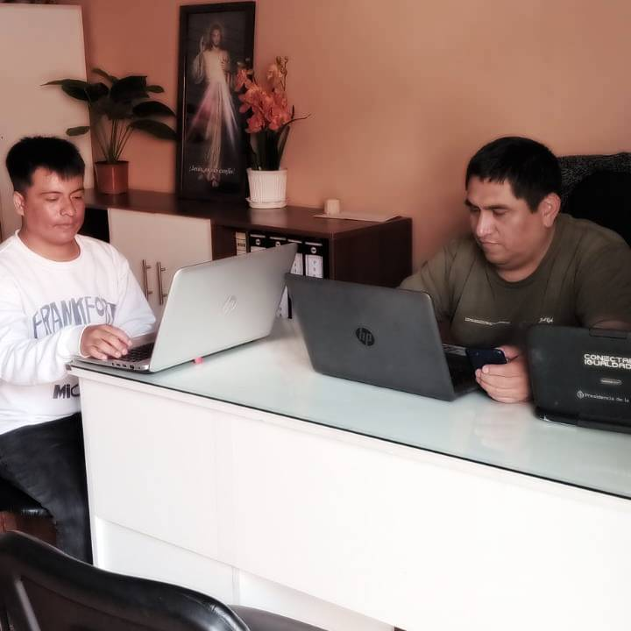

- Fotografía 4
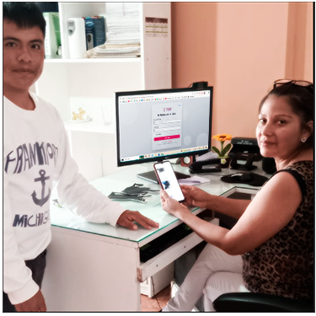

Anexo H Carta de Aprobación

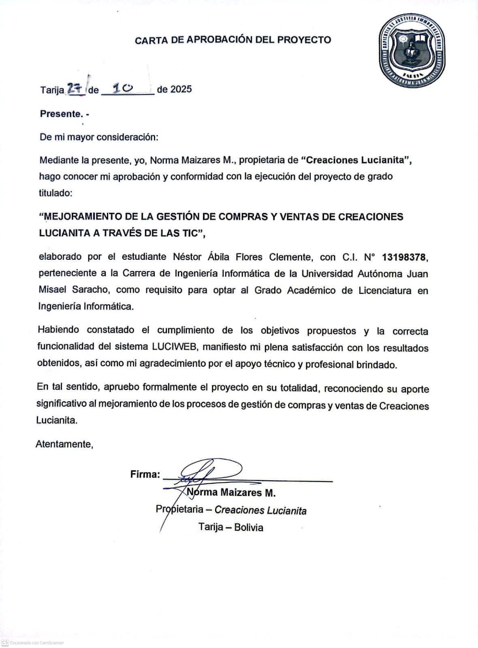

Anexo I certificado de cumplimiento taller III

